2022 개정 교육과정 중학교 과학 — 교과서 탐구 분석 (중학교 3학년 화학 영역)
비상교육 · 미래엔 교사용 교과서 탐구 비교
분석 범위 | Ⅰ. 화학 반응의 규칙성 [9과16-01~06]
구성 | 단원마다: ① 교육과정 원문(성취기준·탐구 활동·해설·적용 시 고려 사항 전문) → ② 내용 요소 정리(원문 상 내용 요소·정의 요약·교과서 제시 위치·학습 위계)  탐구마다: 탐구 목표·준비물 / 비상·미래엔 컷아웃 / 탐구 절차·정리 질문 / 기초·통합 탐구 요소 / 유용한 발문 / 주의점·체크리스트 / 성취기준 연결·타당성 / 핵심 개념 / 예상 오개념 → 교정 / 개념 설명 흐름
탐구 요소 기준 | 기초 탐구 과정: 관찰 · 분류 · 측정 · 예상 · 추리 · 의사소통  통합 탐구 과정: 문제 인식 · 가설 설정 · 변인 통제 · 자료 변환 · 자료 해석 · 결론 도출 · 일반화  교과서 탐구 기능 표기(과학적 증거에 기반하여 주장하기, 모형 개발 및 이용하기 등)는 따로 적음
표기 | Q. 발문 / A. 교과서 모범 답안 / ✔ 성취기준 충족 / △ 부족·보완점 / 굵은 글씨 = 교과서 간 차이·주의 / ▣ 회색 = 교과서에 해당 문장 없음
자료 | 교육과정: 2022 개정 과학과 교육과정(중학교 1~3학년)  교과서: 비상교육 중학 과학3 교사용 교과서 Ⅰ(일부 쪽은 학생용 8교 검토본으로 보완) / 미래엔 과학3 학생용 교과서 Ⅰ(스크린샷)  미래엔은 학생용만 받아 모범 답안 대신 본문 결론을 근거로 함(→ 본문:)

중3 | Ⅰ. 화학 반응의 규칙성 | (16) 화학 반응의 규칙성 — 교육과정 원문 | ① 원문

성취기준 | [9과16-01] 물리 변화와 화학 변화의 의미를 알고, 화학 변화에서 새로운 물질이 생성됨을 관찰할 수 있다.  [9과16-02] 간단한 화학 반응을 화학 반응식으로 표현하고, 화학 반응식에서 계수의 비를 입자 수의 비로 해석할 수 있다.  [9과16-03] 화학 반응에서 질량이 보존됨을 실험을 통해 추론할 수 있다.  [9과16-04] 화합물을 구성하는 성분 원소의 질량비가 일정함을 실험 자료를 해석하여 설명할 수 있다.  [9과16-05] 기체 반응에서 기체 부피 사이의 비가 일정함을 실험 자료를 해석하여 설명할 수 있다.  [9과16-06] 화학 반응에서 열에너지가 출입함을 알고, 생활 속 사례를 조사하여 발표할 수 있다.
탐구 활동 | • 화학 반응 전후의 질량 변화 관찰하기  • 화학 반응을 이용한 간단한 냉각 장치 만들기
(가)  성취기준 해설 | • [9과16-03] 화학 반응이 일어날 때 물질을 구성하는 원자의 배열만 변하고, 원자의 종류와 수는 변하지 않음을 강조하여 설명한다.
(나)  성취기준 적용 시  고려 사항 | • 초등학교 3~4학년군 ‘물체와 물질’, 5~6학년군 ‘물질의 연소’, 고등학교 ‘통합과학2’의 변화와 다양성과 연계된다.  • 질량 보존 법칙을 확인하는 실험에서 기체의 질량을 측정할 때는 부력이 영향을 미칠 수 있음을 유의한다.  • 일정 성분비 법칙은 화합물을 구성하는 원소를 화학식으로 일정하게 표현할 수 있는 근거가 된다는 사실을 학생들이 이해하도록 지도한다.  • 탐구 활동 수행 시, 의사소통과 협업 능력을 키우기 위해 여러 모둠의 데이터를 공유할 수 있으며, 데이터 공유 시 공유 플랫폼 등을 활용하여 디지털 소양 교육과 연계하여 지도한다.  • 질량 보존 법칙, 일정 성분비 법칙, 기체 반응 법칙은 개념의 추상성이 높으므로, 시각적 접근이 가능하도록 모형, 소프트웨어, 앱 등을 활용하여 디지털 소양을 함양하도록 지도한다.
원문 읽기 포인트
핵심 동사 | [9과16-01] 의미를 ‘알고’ + 새로운 물질 생성을 ‘관찰’ → [9과16-02] 화학 반응식으로 ‘표현’ + 계수비를 입자 수비로 ‘해석’ → [9과16-03] 질량 보존을 실험으로 ‘추론’ → [9과16-04·05] 실험 자료를 ‘해석’하여 ‘설명’ → [9과16-06] 열에너지 출입을 ‘알고’ + 사례를 ‘조사·발표’  → 현상 관찰 → 기호 표현 → 양적 규칙(질량·질량비·부피비)의 실험적 추론 → 에너지 출입과 적용
수준 제한 | • 질량 보존: 원자의 배열만 변하고 원자의 종류와 수는 변하지 않음을 강조 (해설 [9과16-03])  • 기체 질량 측정 시 부력 영향 유의 / 일정 성분비 = 화학식으로 일정하게 표현하는 근거 (고려 사항)  • 모둠 데이터 공유(공유 플랫폼), 세 법칙은 추상성이 높으므로 모형·소프트웨어·앱으로 시각화 (고려 사항)
탐구 활동 ↔  성취기준 | • 화학 반응 전후의 질량 변화 관찰하기 → [9과16-03]  • 화학 반응을 이용한 간단한 냉각 장치 만들기 → [9과16-06]  ※ [9과16-04]·[9과16-05]는 원문 동사가 ‘실험 자료를 해석’ → 직접 실험보다 자료 해석 중심 구성이 허용됨

중3 | Ⅰ. 화학 반응의 규칙성 | (16) 화학 반응의 규칙성 — 내용 요소 정리 (교과서 흐름 순) | ② 내용 요소

성취기준 | 1. 원문 상 내용 요소 | 2. 내용 요소의 정의 (두 교과서 핵심 표현 요약) | 비상 제시 위치 | 미래엔 제시 위치
[9과16-01]  물리 변화와 화학 변화의 의미를 알고, 화학 변화에서 새로운 물질이 생성됨을 관찰할 수 있다. | 물리 변화 | 물질의 고유한 성질은 변하지 않고 모양·상태 등만 변하는 현상 — 분자 자체는 그대로, 배열·거리만 변함 | Ⅰ-1-01 주변에서 일어나는 물질의 변화 | Ⅰ-1-1 물리 변화와 화학 변화
 | 화학 변화 | 어떤 물질이 성질이 전혀 다른 새로운 물질로 변하는 현상 — 원자의 배열이 달라짐 / 증거: 빛·열, 기체 발생, 앙금, 색·냄새 변화 | Ⅰ-1-02 새로운 물질을 생성하는 화학 변화 | Ⅰ-1-1 물리 변화와 화학 변화
[9과16-02]  간단한 화학 반응을 화학 반응식으로 표현하고, 화학 반응식에서 계수의 비를 입자 수의 비로 해석할 수 있다. | 화학 반응식 | 화학 반응을 화학식과 기호(+, →)로 나타낸 식 — 반응 전후 원자의 종류와 수가 같도록 계수를 맞춤 | Ⅰ-1-03 화학 반응을 나타내는 화학 반응식 | Ⅰ-1-2 화학 반응식
 | 계수비 | 화학 반응식의 계수비 = 반응하거나 생성되는 입자(분자) 수의 비 | Ⅰ-1-03 화학 반응을 나타내는 화학 반응식 | Ⅰ-1-2 화학 반응식
[9과16-03]  화학 반응에서 질량이 보존됨을 실험을 통해 추론할 수 있다. | 질량 보존 법칙 | 화학 반응 전후 물질의 전체 질량은 일정 — 원자의 배열만 변하고 종류와 수는 변하지 않기 때문 (열린 용기에서 기체 출입 주의, 부력 유의) | Ⅰ-2-01 화학 반응에서 보존되는 질량 | Ⅰ-2-1 질량 보존 법칙
[9과16-04]  화합물을 구성하는 성분 원소의 질량비가 일정함을 실험 자료를 해석하여 설명할 수 있다. | 일정 성분비 법칙 | 화합물을 구성하는 성분 원소의 질량비는 항상 일정 — 원자가 일정한 개수비로 결합하고 원자마다 질량이 일정하기 때문, 화학식의 근거 | Ⅰ-2-02 화합물을 구성하는 원소의 질량비 | Ⅰ-2-2 일정 성분비 법칙
[9과16-05]  기체 반응에서 기체 부피 사이의 비가 일정함을 실험 자료를 해석하여 설명할 수 있다. | 기체 반응 법칙 | 일정한 온도·압력에서 기체 사이의 반응에서 반응하고 생성되는 기체의 부피 사이에는 간단한 정수비가 성립 — 계수비 = 분자 수비 = 부피비 | Ⅰ-2-03 기체 반응에서 기체의 부피비 | Ⅰ-2-3 기체 반응 법칙
[9과16-06]  화학 반응에서 열에너지가 출입함을 알고, 생활 속 사례를 조사하여 발표할 수 있다. | 발열 반응·흡열 반응 | 열에너지를 방출하여 주위 온도가 높아지는 반응 / 흡수하여 주위 온도가 낮아지는 반응 | Ⅰ-3-01 화학 반응에서의 열에너지 출입 | Ⅰ-3-1 화학 반응에서의 열에너지 출입
[9과16-06]  화학 반응에서 열에너지가 출입함을 알고, 생활 속 사례를 조사하여 발표할 수 있다. | 열에너지 출입의 이용 | 손난로·발열 도시락(방출), 냉각 팩(흡수) 등 — 냉각 장치 설계·제작, 생활 사례 조사·발표 | Ⅰ-3-02 열에너지가 출입하는 화학 반응 예 | Ⅰ-3-2 화학 반응을 이용한 냉각 장치 만들기
3. 내용 요소의 학습 위계
이전 학습 | 초 3~4 ‘물체와 물질’ · 초 5~6 ‘물질의 연소’ · 중1 ‘물질의 상태 변화’(상태 변화와 열에너지) · 중2 ‘물질의 구성’(원소·화학식·분자·원자)
단원 내  학습 순서 | 물리·화학 변화([9과16-01]) → 화학 반응식([9과16-02]) → 질량 보존([9과16-03]) → 일정 성분비([9과16-04]) → 기체 반응([9과16-05]) → 열에너지 출입([9과16-06])  까닭: 화학 변화를 원자 배열의 변화로 이해하고 반응식으로 표현할 수 있어야, 반응 전후 원자의 종류·수 보존으로 세 법칙(질량·질량비·부피비)을 설명할 수 있음
이후 학습 | 고등학교 ‘통합과학2’ 변화와 다양성(산화·환원, 산·염기) · ‘화학’(몰, 화학 반응의 양적 관계)

중3 | Ⅰ. 화학 반응의 규칙성 | [9과16-01] 물리 변화와 화학 변화의 의미를 알고, 화학 변화에서 새로운 물질이 생성됨을 관찰할 수 있다. | 물리 변화와 화학 변화, 새로운 물질 생성 관찰

구분 | 비상교육 — 해 보기(탐구): 물질의 변화 알아보기 / 탐구: 화학 변화에서 새로운 물질의 생성 관찰하기 / 다르게 해 보기: 수산화 나트륨과 염산의 반응 관찰하기 | 미래엔 — 해 보기: 우리 주변에서 일어나는 물질의 변화 구분하기 / 해 보기: 마그네슘의 연소 반응 관찰하기
탐구  목표·준비물 | 목표: 우리 주변에서 일어나는 물질의 변화를 물질의 성질과 관련지어 설명할 수 있다.(p.12 해 보기) / 화학 변화에서 새로운 물질이 생성됨을 관찰할 수 있다.(p.14 탐구)  준비물(p.14 탐구): 탄산수소 나트륨, 식초, 전자저울, 가지 달린 삼각 플라스크, 유리관, 고무마개, 깔때기, 고무관, 핀치 집게, 집기병, 시약포지, 스포이트, 스탠드, 링 클램프, 보안경, 실험용 장갑, 실험복 / p.12 해 보기는 사진 자료(얼음·사과·양초)로 수행, 다르게 해 보기는 묽은 수산화 나트륨 용액·페놀프탈레인 용액·묽은 염산·삼각 플라스크·스포이트  단원 도입: 대단원 문제 발견하기(p.10) ‘발열 도시락에서 열을 많이 발생하게 하려면 어떻게 해야 할까?’ / 중단원 1 도입(p.11) 발열 팩에 물을 붓는 사진 — 첫 번째 블록 질문 ‘물을 부으면 발열 팩에서는 어떤 변화가 일어날까?’ / 01 도입(p.12) 장작과 얼음에는 어떤 변화가 일어날까? / 02 도입(p.14) 발포 비타민을 물에 넣었을 때 기포가 발생하는 까닭은 무엇일까?  탐구 기능 표지: 01 해 보기 ‘과학적 증거에 기반하여 주장하기’, 02 탐구 ‘탐구 결과를 해석하여 결론 도출하기’ / 02는 QR 탐구 영상(활동 영상) 제공, p.15 날개에 다르게 해 보기  첫 번째 블록 1·2차시(01 p.12~13, 02 p.14~15) — 01은 사진 관찰 해 보기 + 본문 정의 + 그림 1-1, 02는 탐구 1개 + 본문 결론 + 그림 1-2 + 다르게 해 보기 | 목표(p.16 이 단원을 배우면): 물리 변화와 화학 변화의 의미를 설명할 수 있다. / 화학 변화에서 새로운 물질이 생성됨을 관찰할 수 있다.  준비물: p.16 해 보기 — 스마트 기기 / p.18 해 보기 — 마그네슘 리본, 5 % 묽은 염산, 페트리 접시 2 개, 증발 접시, 스포이트, 점화기, 세라믹 핀셋, 가위, 실험복, 보안경, 마스크, 실험용 장갑, 면장갑, 내열 장갑  단원 도입: Ⅰ-1 중단원 도입(설탕의 변신) / 1 도입(p.16) 말풍선 ‘반으로 자른 사과를 공기 중에 오래 두면 어떤 변화가 일어날까?’ — 본문 ‘이러한 변화가 일어날 때 물질의 모양이나 성질은 어떻게 되는지 알아보자.’  탐구 기능 표지: 두 해 보기 모두 ‘탐구 능력·문제 해결 능력’ / p.16 디지털 탐색(인터넷에서 물질의 변화 과정을 보여 주는 영상 찾기, 예: 양초의 연소), p.18 실험 영상 QR  1차시 분량 p.16~19 — 해 보기 2개(영상 관찰 분류, 마그네슘 연소 실험) + 본문 정의 + 그림 Ⅰ-1~Ⅰ-4 + 스스로 확인하기. ‘탐구’가 아닌 ‘해 보기’로만 구성, 학생용만 수신(모범 답안 없음)
탐구  사진
  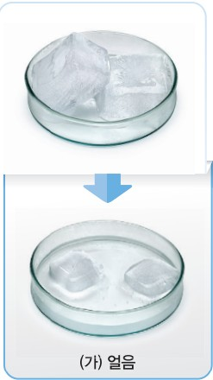  p.12 얼음이 녹는 변화 전후 사진[과정·결과] | 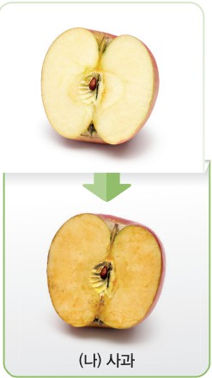  p.12 자른 사과의 변화 전후 사진[과정·결과]
  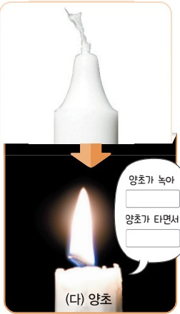  p.12 양초가 녹고 타는 변화 사진[과정·결과] | 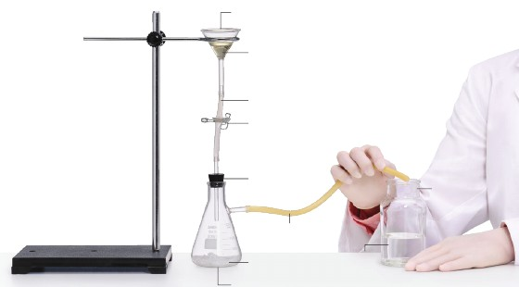  p.14 기체 발생 장치 전체(스탠드·깔때기·핀치 집게·가지 달린 삼각 플라스크·고무관·석회수 집기병)[기구] — 학생용 검토본, 부품 이름 글자 미인쇄
  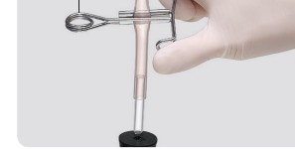  p.15 핀치 집게를 열어 식초 떨어뜨리기[과정] | 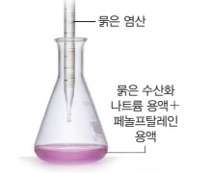  p.15 다르게 해 보기 묽은 염산을 수산화 나트륨 용액에 넣는 장치[기구·과정]
  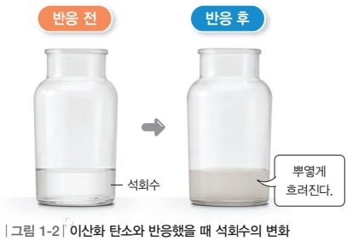
  p.15 그림 1-2 이산화 탄소와 반응 전후 석회수의 변화[결과]
  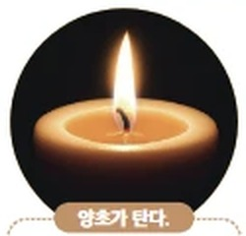  p.16 양초가 탄다[과정] |   p.16 종이를 접는다[과정]
  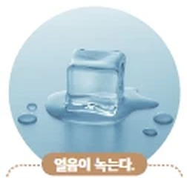  p.16 얼음이 녹는다[과정] | 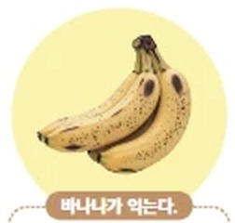  p.16 바나나가 익는다[과정]
  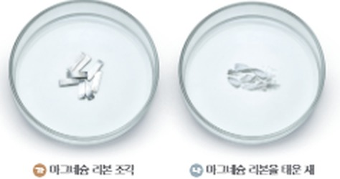  p.18 마그네슘 리본 조각과 태운 재[기구·결과] | 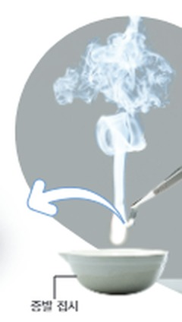  p.18 마그네슘 리본을 세라믹 핀셋으로 잡고 증발 접시 위에서 태우기[기구·과정]
탐구 절차  정리 질문 | [해 보기] 물질의 변화 알아보기 (p.12)  다음은 우리 주변에서 볼 수 있는 여러 가지 물질의 변화를 나타낸 것이다. — (가) 얼음(페트리 접시의 얼음이 녹음), (나) 사과(자른 사과 단면이 변함), (다) 양초(양초가 녹아 ____, 양초가 타면서 ____)  1) (가)~(다)에서 관찰되는 물질의 변화를 각각 이야기해 보자.  A. (가): 얼음이 녹아 물로 변한다. (나): 사과의 색깔이 갈색으로 변한다. (다): 양초가 녹아 흘러내리고, 양초가 타면서 빛과 열이 난다.  정리. 각 물질의 변화에서 물질의 성질은 어떻게 달라지는지 이야기해 보자.  A. (나)와 (다)는 변화 전과 후에 물질의 성질이 변하지만, (가)는 변화 전과 후에 물질의 성질이 변하지 않는다.  [탐구] 화학 변화에서 새로운 물질의 생성 관찰하기 (p.14~15)  1) 가지 달린 삼각 플라스크에 탄산수소 나트륨 5 g을 넣는다.  2) 그림과 같이 실험 장치를 설치하고, 깔때기에 식초 10 mL를 붓는다.  3) 삼각 플라스크의 가지 부분에 연결된 고무관을 집기병 속 석회수에 넣는다.  4) [관찰] 핀치 집게를 열어 삼각 플라스크에 식초를 떨어뜨리고 어떤 변화가 일어나는지 관찰한다. — 삼각 플라스크 안에서는 어떤 변화가 일어나는가? A. 기포가 발생한다.  5) [관찰] 석회수가 들어 있는 집기병 안에서 어떤 변화가 일어나는지 관찰한다. — 집기병 안에서는 어떤 변화가 일어나는가? A. 석회수가 뿌옇게 흐려진다.  정리 1. 집기병에서 일어난 변화를 바탕으로 실험 결과 어떤 기체가 발생했을지 이야기해 보자.  A. 석회수가 뿌옇게 흐려지는 것으로 보아 이산화 탄소 기체가 발생했음을 알 수 있다.  정리 2. [결론 도출] 정리 1로 알 수 있는 사실은 무엇인지 화학 변화와 관련지어 이야기해 보자.  A. 이산화 탄소 기체는 탄산수소 나트륨과 식초가 반응하여 생성된 물질이고, 탄산 칼슘은 이산화 탄소와 석회수가 반응하여 생성된 물질이다. 이처럼 화학 변화에서는 처음 물질과 성질이 다른 새로운 물질이 생성된다.  [다르게 해 보기] 수산화 나트륨과 염산의 반응 관찰하기 (p.15 날개)  1) 묽은 수산화 나트륨 용액을 삼각 플라스크에 넣고, 페놀프탈레인 용액을 몇 방울 떨어뜨린다.  2) 묽은 염산을 스포이트로 조금씩 넣으면서 용액의 색 변화를 관찰한다.  정리. 용액의 색이 변하는 까닭을 화학 변화와 관련지어 이야기해 보자.  A. 수산화 나트륨과 염산의 반응은 물질의 성질이 변하는 화학 변화이고, 처음 물질과 성질이 다른 새로운 물질이 생성되기 때문에 용액의 색이 변한다. | [해 보기] 우리 주변에서 일어나는 물질의 변화 구분하기 (p.16)  다음 물질의 변화 과정을 보여 주는 영상을 찾아보고, 각 물질의 변화가 일어날 때 관찰한 사실을 써 보자. — 양초가 탄다. / 종이를 접는다. / 얼음이 녹는다. / 바나나가 익는다.  1) [디지털 탐색] 인터넷에서 물질의 변화 과정을 보여 주는 영상을 찾아 관찰한다(예: 양초의 연소). — 교과서 예시: 양초가 탄다 → ‘불꽃에서 빛과 열이 발생하고, 연기가 난다.’  정리. 위 변화 과정을 물질의 고유한 성질이 변하는 것과 변하지 않는 것으로 구분하고, 그렇게 생각한 까닭을 설명해 보자.  → 본문(p.17): 물질의 고유한 성질이 변하지 않으면서 모양이나 상태가 달라지는 변화를 물리 변화(종이 접기·얼음이 녹음), 어떤 물질이 성질이 전혀 다른 새로운 물질로 바뀌는 변화를 화학 변화(양초가 탐·바나나가 익음 — 과일이 익으면 맛과 색이 달라진다)  [해 보기] 마그네슘의 연소 반응 관찰하기 (p.18)  1) 마그네슘 리본을 가위로 잘라 페트리 접시에 놓는다.  2) 마그네슘 리본 조각을 태운 후 재를 모아 다른 페트리 접시에 놓는다.  3) (가)와 (나)의 겉모습을 비교해 보자. — (가) 마그네슘 리본 조각, (나) 마그네슘 리본을 태운 재  4) (가)와 (나)에 각각 묽은 염산을 떨어뜨렸을 때 일어나는 변화를 관찰해 보자.  정리 1. 과정 3과 4에서 관찰한 결과를 표에 정리해 보자. (구분: 겉모습 / 묽은 염산을 떨어뜨렸을 때 × (가)·(나))  → 본문(p.19): 마그네슘은 은백색 고체이고 염산을 떨어뜨렸을 때 기체가 발생하지만, 산화 마그네슘은 흰색 가루이고 염산을 떨어뜨렸을 때 기체가 발생하지 않는다.  정리 2. (가)와 (나)는 같은 물질일까? 관찰한 결과를 이용하여 친구들과 토의하고, 그렇게 생각한 까닭을 설명해 보자.  → 본문(p.19): 마그네슘 리본이 연소하면 공기 중의 산소와 결합하여 산화 마그네슘이 된다. … 이처럼 화학 변화가 일어나면 그림 Ⅰ-3과 같이 물질을 구성하는 원자의 배열이 변하여 원래 물질과는 성질이 전혀 다른 새로운 물질이 생성된다.  [스스로 확인하기] (p.19)  1. 물질의 고유한 성질은 변하지 않으면서 모양이나 상태가 달라지는 것은 ( ) 변화이고, 물질의 성질이 변하는 것은 ( ) 변화이다. → 본문: 물리 / 화학  2. 화학 변화가 일어나면 원자의 배열이 달라지므로 원래의 물질과는 성질이 전혀 다른 새로운 물질이 생성된다. (○, ×) → 본문: ○  3. 사고력 | 자신이 좋아하는 음식을 만드는 과정에서 물리 변화와 화학 변화를 찾아 설명해 보자.
탐구 요소 | 기초: 관찰(얼음·사과·양초 사진의 변화 전후, 삼각 플라스크의 기포, 집기병 속 석회수의 흐려짐, 지시약을 넣은 용액의 색 변화) · 분류(성질이 변하는 변화 / 변하지 않는 변화) · 추리(석회수 변화 → 이산화 탄소 발생) · 의사소통(이야기해 보자)  통합: 자료 해석(석회수가 뿌옇게 흐려짐을 이산화 탄소 검출로 해석) · 결론 도출(화학 변화에서 새로운 물질 생성) / 변인 통제: 교과서에 변인·대조 실험 명시 없음 — 굳이 설정하면 조작 변인 = 식초를 떨어뜨림 여부(반응 전/후), 종속 변인 = 기포 발생·석회수의 흐려짐, 통제 변인 = 탄산수소 나트륨 5 g·식초 10 mL·석회수의 양 / 해 보기는 사진 관찰이라 실제 조작 없음  교과서 탐구 기능: 01 과학적 증거에 기반하여 주장하기, 02 탐구 결과를 해석하여 결론 도출하기 / 나의 활동 확인하기: 01 과정·기능·가치·태도(물질의 변화에 관심), 02 과정·기능(변화를 관찰하고 옳게 해석), 가치·태도(탐구 결과를 근거로 과학적 설명을 제시하려는 태도) | 기초: 관찰(영상 속 변화, 마그네슘 리본과 재의 겉모습, 묽은 염산을 떨어뜨렸을 때 기체 발생 여부) · 분류(고유한 성질이 변하는 것 / 변하지 않는 것) · 비교(가와 나) · 추리(같은 물질인가) · 의사소통(친구들과 토의)  통합: 자료 변환(관찰 결과를 표로 정리) · 자료 해석·결론 도출(겉모습·염산 반응이 다름 → 다른 물질 생성) / 변인 통제: 교과서에 변인 명시 없음 — 굳이 설정하면 조작 변인 = 연소 여부(마그네슘 리본 조각 / 태운 재), 종속 변인 = 겉모습·묽은 염산을 떨어뜨렸을 때의 변화, 통제 변인 = 묽은 염산(5 %)의 농도·떨어뜨리는 양  교과서 탐구 기능: 두 해 보기 모두 ‘탐구 능력·문제 해결 능력’ 표지, p.16 디지털 탐색(영상 검색), p.19 스스로 확인하기 3 ‘사고력’
유용한 발문 | Q. 얼음이 녹아 물이 되면 모양과 상태가 변하는데, 왜 물질의 성질은 변하지 않았다고 할 수 있을까? 무엇을 비교하면 알 수 있을까?  Q. 양초가 탈 때 일어나는 물리 변화와 화학 변화를 각각 구분해 보자. 녹아 흘러내린 촛농을 굳히면 처음 양초와 같은 물질일까?  Q. 삼각 플라스크에서 기포가 발생한 것만으로 새로운 물질이 생겼다고 할 수 있을까? 석회수가 꼭 필요한 까닭은?  Q. 식초를 넣기 전 삼각 플라스크의 공기를 석회수에 통과시키면 어떻게 될까? 이 비교가 결론을 어떻게 더 확실하게 해 줄까?  Q. 설탕을 가열하여 녹으면서 갈색으로 변하고 쓴맛이 났다면, 어느 부분이 물리 변화이고 어느 부분이 화학 변화일까? (p.13 스스로 확인하기)  Q. 자전거의 철로 된 부분이 녹스는 것은 어떤 변화일까? 녹슨 부분은 처음 철과 어떤 성질이 다를까? (p.15 스스로 확인하기) | Q. 종이를 접는 것과 종이를 태우는 것은 같은 종이인데 왜 다른 변화로 분류될까?  Q. 바나나가 익을 때 ‘성질이 변했다’는 것을 무엇으로 판단할 수 있을까? (맛·색 등)  Q. 마그네슘 리본과 태운 재에 묽은 염산을 떨어뜨리는 비교가 겉모습 비교보다 더 확실한 증거가 되는 까닭은?  Q. 마그네슘이 탈 때 결합한 산소는 어디에서 왔을까? 그림 Ⅰ-3의 입자 모형으로 설명해 보자.  Q. 향수가 증발해 퍼져도 같은 향기가 나는 것은 물리 변화의 어떤 특징을 보여 줄까? (p.17)  Q. 자신이 좋아하는 음식을 만드는 과정에서 물리 변화와 화학 변화를 찾아 설명해 보자. (p.19 스스로 확인하기 3)
주의점  체크리스트 | • 실험하는 동안 창문을 열어 환기가 되도록 한다. 시약을 다룰 때 보안경을 착용하고, 피부나 옷에 닿지 않게 주의한다. 유리 기구를 다룰 때 깨지지 않게 조심한다. 실험에서 사용한 시약은 선생님의 안내에 따라 폐수통에 처리한다(p.14 안전)  • 탄산수소 나트륨 가루가 바람에 날려 눈에 들어가지 않게, 식초는 한꺼번에 많이 떨어뜨리지 않고 방울방울 떨어뜨리며, 탄산수소 나트륨은 여유 있게 넣어 반응이 원활하게(p.14 탐구 지도 유의점)  • 석회수는 수산화 칼슘을 포화 용액으로 미리 만들어 두고, 집기병이 흔들리지 않게 하며 뒤에 검은색 종이를 대면 흐려지는 것을 관찰하기 쉬움(p.14 탐구 지도 유의점)  • 다르게 해 보기: 묽은 수산화 나트륨 용액과 묽은 염산이 피부나 옷에 닿지 않게(p.15 지도 방안)  • 모양·상태가 변하거나 물체가 제 기능을 못 하는 것을 ‘성질 변화’로 오해하지 않도록, 녹슨 못도 처음 철과 같은 성질이라고 생각하지 않도록 물질 본래의 성질과 비교하게 함(p.12·13 오개념 지도)  ☐ 탄산수소 나트륨 5 g·식초 10 mL 확인 ☐ 고무관 끝이 석회수에 잠기는지 확인 ☐ 핀치 집게 열기 전 석회수 상태 기록 ☐ 기포 발생·석회수 변화 각각 관찰 기록 ☐ 발생 기체와 새로운 물질(이산화 탄소, 탄산 칼슘) 연결해 결론 쓰기 | • 마그네슘 연소 시 강한 빛이 발생해 눈에 손상을 줄 수 있으므로, 불꽃을 직접 응시하거나 오랜 시간 관찰하지 않는다.(p.18 안전)  • 연소에 사용하는 마그네슘 리본은 2 cm 이내로 하고, 실험 후 남은 금속이 실험대에 남아 있지 않게 한다.(p.18 안전)  • 실험에서 사용한 금속과 시약은 선생님의 안내에 따라 처리한다.(p.18 안전) / 준비물에 보안경·마스크·실험용 장갑·면장갑·내열 장갑 포함, 세라믹 핀셋으로 잡고 증발 접시 위에서 태움(p.18 그림)  • p.16 해 보기는 영상 관찰이므로 실물로 성질을 비교하지 않음 — 영상에서 성질 변화의 근거(빛과 열, 맛·색 변화)를 찾아 쓰게 함  ☐ 마그네슘 리본 2 cm 이내로 자르기 ☐ 불꽃 직접 응시 금지, 증발 접시 위에서 태우기 ☐ 재를 다른 페트리 접시에 모으기 ☐ (가)·(나) 겉모습과 염산 반응 표에 기록 ☐ 남은 금속·시약 안내에 따라 처리
성취기준  연결·타당성 | ✔ 성취기준 앞부분 ‘물리 변화와 화학 변화의 의미’: 01에서 얼음·사과·양초 사진의 변화 전후를 비교해 ‘물질의 성질이 변하는가’로 분류하게 한 뒤(p.12), 본문에서 두 용어를 정의하고 그림 1-1의 6가지 사례(철사·유리컵·물 / 김치·쇠못·종이)로 확장(p.13)  ✔ 성취기준 뒷부분 ‘새로운 물질이 생성됨을 관찰’: 02 탐구에서 기포(기체 발생)와 석회수의 흐려짐을 실제로 관찰하고, 석회수 검출로 이산화 탄소를 확인 → 새로운 물질 생성의 증거를 학생이 직접 얻음(p.14~15) — 동사 ‘관찰할 수 있다’를 충족  ✔ 화학 변화의 표지(냄새·색 변화, 빛과 열 발생)를 본문에서 정리하고(p.13), 다르게 해 보기(지시약 색 변화)로 다른 반응 사례를 덧붙여 일반화 보조(p.15)  ✔ 단원 도입(발열 팩)과 블록 질문을 연결하여 화학 변화 → 화학 반응식 → 열에너지로 이어지는 맥락 제공(p.10~11), 고려 사항의 초등 ‘물질의 연소’와 연계(선지식 확인)  △ 01 해 보기는 사진 관찰뿐이라 실제로 성질(색·끓는점 등)을 비교·측정하지 않음 — 본문은 ‘색, 끓는점 등 물의 성질은 변하지 않는다’고 서술하지만 이를 확인하는 활동 없음, 촛농을 굳혀 다시 태워 보기 등 실물 비교 보완 필요  △ 02 탐구에서 석회수 반응 자체를 ‘새로운 물질(탄산 칼슘) 생성’으로 쓰는데, 이산화 탄소의 검출 원리는 본문 한 문장뿐이고 대조(반응 전 공기 통과) 없음 → ‘기포 = 새로운 물질’이라는 비약 가능, 물이 끓을 때도 기포가 생긴다는 반례와 대비 필요  △ 고려 사항 ‘여러 모둠의 데이터 공유·공유 플랫폼’ 단계 없음(관찰 결과 공유는 이야기하기 수준) — 미래엔도 토의 수준(p.18) | ✔ 성취기준 앞부분 ‘의미’: 영상 관찰 해 보기에서 ‘물질의 고유한 성질이 변하는 것과 변하지 않는 것’으로 분류하게 한 뒤(p.16), 본문에서 물리 변화·화학 변화를 정의하고 그림 Ⅰ-1·Ⅰ-2(캔·향기·설탕 / 철·고기·단풍)로 사례 제시(p.17)  ✔ 성취기준 뒷부분 ‘새로운 물질 생성 관찰’: 마그네슘 리본과 태운 재의 겉모습·묽은 염산 반응을 직접 비교해 성질이 다른 물질임을 확인(p.18) — 처음 물질과 생성 물질을 나란히 비교하는 구조라 ‘새로운 물질’ 판단 근거가 분명  ✔ 그림 Ⅰ-3 입자 모형으로 ‘원자의 배열이 변하여’ 새로운 물질이 생긴다고 설명 — 다음 차시 화학 반응식으로 연결, 그림 Ⅰ-4로 앙금·기체 생성 현상 제시(p.19)  △ p.16 해 보기는 영상 검색·관찰뿐이고 양초·바나나 사례의 성질 변화 근거를 학생이 직접 확인하지 않음 / 모범 답안 없이 본문으로만 정리  △ 마그네슘 연소는 실험 과정이 짧게 제시되고 결과 표가 빈칸(학생용만 수신) — 염산을 떨어뜨렸을 때 발생하는 기체의 정체 확인 단계 없음, 모둠 결과 공유 단계 없음  ※ 비교: 비상은 탄산수소 나트륨+식초 → 석회수로 ‘생성된 기체(이산화 탄소)를 검출’해 새로운 물질을 확인, 미래엔은 마그네슘과 산화 마그네슘의 ‘처음 물질 vs 생성 물질 성질 비교’로 확인 → 미래엔은 반응 전후 물질의 직접 비교가 강하고, 비상은 생성 기체 검출이 강함. 비상은 첫 해 보기가 사진 관찰, 미래엔은 영상 관찰로 둘 다 실물 성질 비교 없음. 미래엔만 입자 모형(원자 배열 변화)을 이 차시에 도입
핵심 개념  교과서 본문
  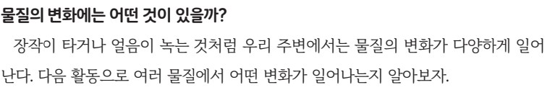  p.12 본문 물질의 변화에는 어떤 것이 있을까? | 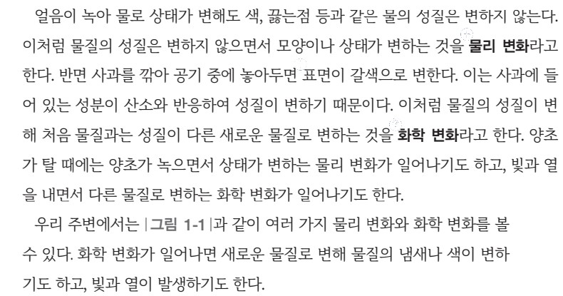  p.13 본문 물리 변화와 화학 변화 정의
  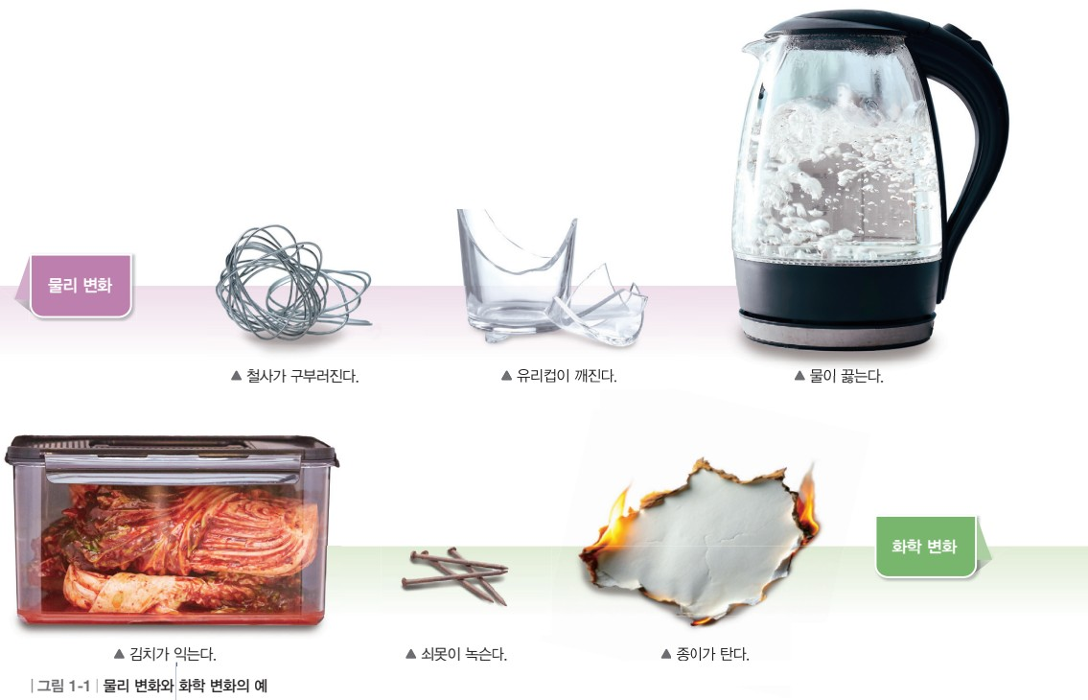  p.13 그림 1-1 물리 변화와 화학 변화의 예 | 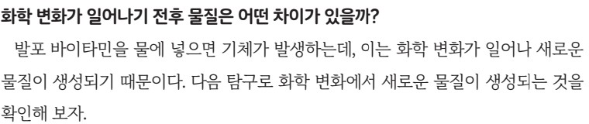  p.14 본문 화학 변화가 일어나기 전후 물질은 어떤 차이가 있을까?
  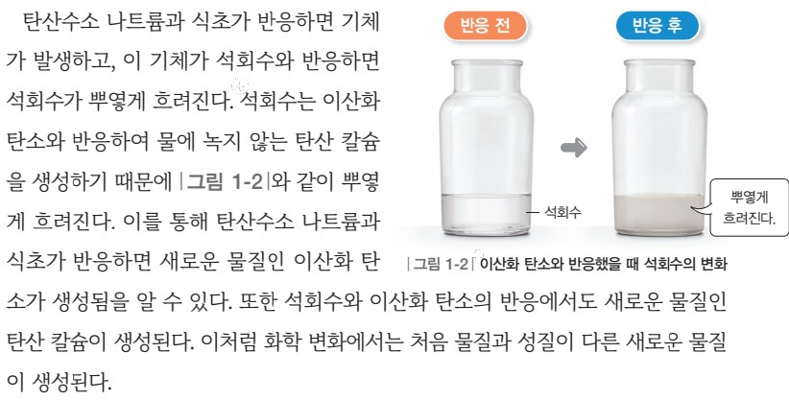
  p.15 본문 결론 — 새로운 물질의 생성과 그림 1-2
  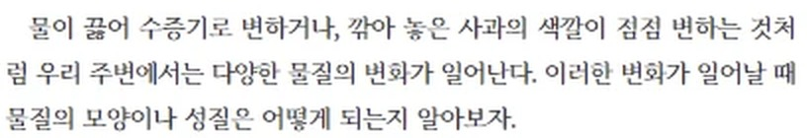  p.16 본문 도입(물질의 모양이나 성질은 어떻게 되는지) | 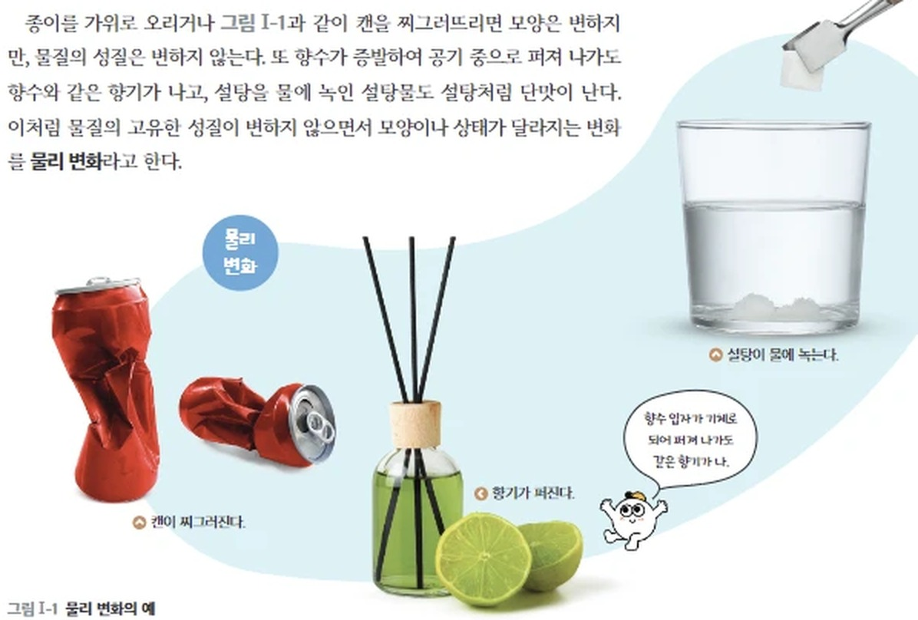  p.17 본문 물리 변화 정의와 그림 Ⅰ-1 물리 변화의 예
  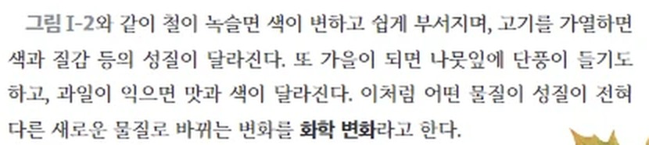  p.17 본문 화학 변화 정의 | 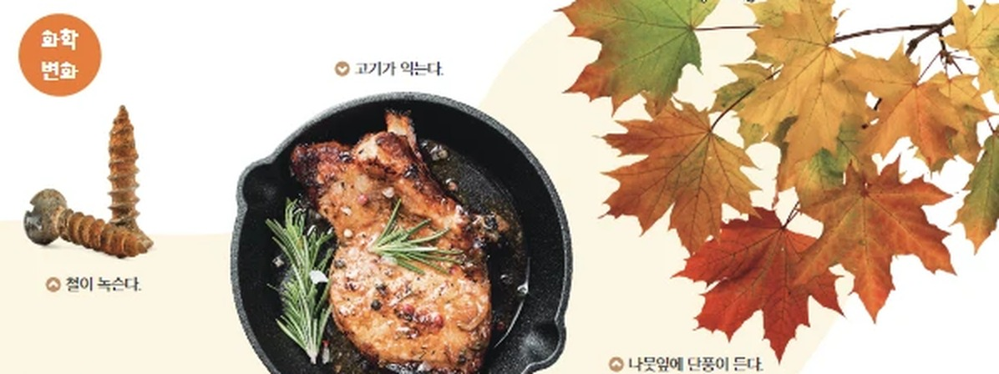  p.17 그림 Ⅰ-2 화학 변화의 예
  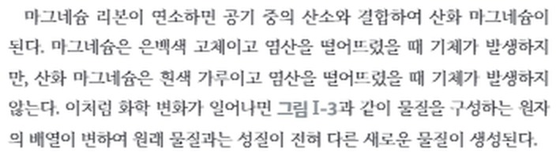  p.19 본문 결론(산화 마그네슘, 원자의 배열 변화) | 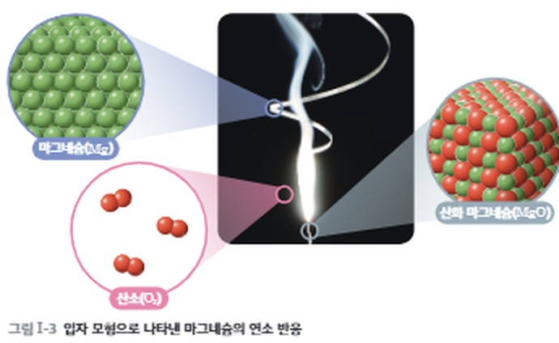  p.19 그림 Ⅰ-3 입자 모형으로 나타낸 마그네슘의 연소 반응
  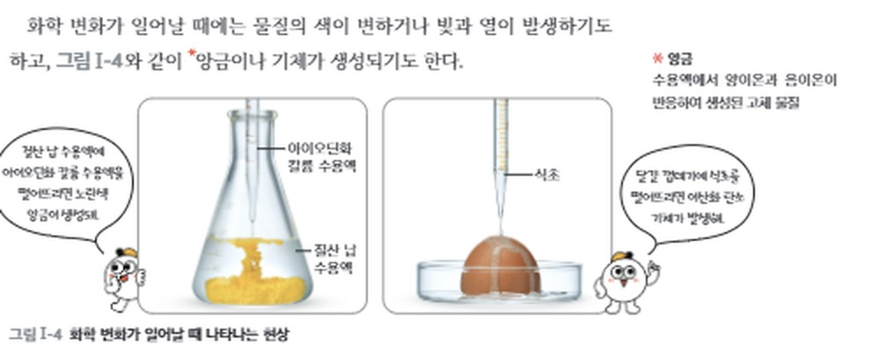
  p.19 본문 화학 변화 현상, 앙금 용어 풀이와 그림 Ⅰ-4
핵심 개념  비교 | 물리 변화: 물질의 성질은 변하지 않으면서 모양이나 상태가 변하는 것(얼음이 녹음, 철사가 구부러짐, 유리컵이 깨짐, 물이 끓음). 화학 변화: 물질의 성질이 변해 처음 물질과는 성질이 다른 새로운 물질로 변하는 것(사과의 갈변, 김치가 익음, 쇠못이 녹슮, 종이가 탐) — 냄새나 색이 변하거나 빛과 열이 발생하기도 함. 양초가 탈 때는 물리 변화(녹음)와 화학 변화(탐)가 함께 일어남. 탄산수소 나트륨 + 식초 → 이산화 탄소(석회수를 뿌옇게 흐리게 함), 석회수 + 이산화 탄소 → 탄산 칼슘: 화학 변화에서는 처음 물질과 성질이 다른 새로운 물질이 생성된다  표현 차이: 비상은 ‘물질의 성질이 변하는가’를 기준으로 정의하고, 새로운 물질의 증거로 석회수 검출(이산화 탄소)을 사용 / 미래엔은 ‘고유한 성질’ 기준, 마그네슘과 산화 마그네슘의 성질 비교와 원자 배열 변화(입자 모형)를 근거로 사용 | 물리 변화: 물질의 고유한 성질이 변하지 않으면서 모양이나 상태가 달라지는 변화(캔이 찌그러짐, 향기가 퍼짐, 설탕이 물에 녹음 — 향수가 증발해도 같은 향기, 설탕물도 단맛). 화학 변화: 어떤 물질이 성질이 전혀 다른 새로운 물질로 바뀌는 변화(철이 녹슮, 고기가 익음, 나뭇잎에 단풍이 듦, 과일이 익음). 마그네슘(은백색 고체, 염산과 기체 발생) + 산소 → 산화 마그네슘(흰색 가루, 염산과 기체 발생 안 함): 화학 변화가 일어나면 원자의 배열이 변하여 원래 물질과는 성질이 전혀 다른 새로운 물질이 생성. 화학 변화 시 색 변화, 빛과 열 발생, 앙금·기체 생성(그림 Ⅰ-4)  표현 차이: 미래엔은 ‘물질의 고유한 성질’, ‘성질이 전혀 다른 새로운 물질로 바뀌는 변화’로 정의하고 원자 배열 변화(입자 모형)를 근거로 듦 / 비상은 ‘물질의 성질이 변하는가’, ‘처음 물질과는 성질이 다른 새로운 물질로 변하는 것’으로 정의하고 석회수 검출(이산화 탄소·탄산 칼슘)을 증거로 씀. 앙금 용어는 미래엔이 별도 풀이(수용액에서 양이온과 음이온이 반응하여 생성된 고체 물질)
예상 오개념  → 교정 | • 얼음이 녹아 크기·모양이 변하고 물로 바뀌었으니 성질이 변한 것이다 → 상태만 변하고 색·끓는점 등 물의 성질은 변하지 않는 물리 변화 (비상 p.12 오개념 지도, p.13 본문)  • 물체의 겉모습이 변하거나 제 기능을 못 하게 되면(유리컵이 깨짐) 성질이 변한 것이다 → 모양 변화일 뿐 물질의 성질은 그대로 (비상 p.13 오개념 지도, 그림 1-1)  • 못이 녹슬어도 녹슬기 전과 같은 성질을 가진다 → 철이 산소·수분과 반응해 성질이 다른 새로운 물질이 생성된 화학 변화 (비상 p.13 오개념 지도, p.15 스스로 확인하기)  • 기포가 생기면 항상 화학 변화이다 → 물이 끓을 때의 기포는 상태 변화(물리 변화), 새로운 물질 생성 여부를 확인해야 함 (비상 p.13 그림 1-1 ‘물이 끓는다’, p.14 탐구) | • 한 가지 현상에서는 물리 변화나 화학 변화 중 하나만 일어난다 → 양초가 탈 때 녹는 것(물리)과 타는 것(화학)이 함께, 설탕 가열 시 녹음(물리)과 색·맛 변화(화학)가 함께 (비상 p.13 본문·스스로 확인하기)  • 석회수가 뿌옇게 된 것은 석회수에 이산화 탄소가 섞여서이다 → 석회수가 이산화 탄소와 반응해 물에 녹지 않는 탄산 칼슘이 생성되었기 때문 (비상 p.15 본문)  • 물질이 타서 재가 되면 원래 물질이 조금 남은 것일 뿐 같은 물질이다 → 마그네슘을 태운 재(산화 마그네슘)는 흰색 가루이고 염산과 기체를 내지 않아 성질이 다른 새로운 물질 (미래엔 p.18 해 보기, p.19 본문)
개념 설명  흐름 | ① 생활 속 물질의 변화 관찰(얼음·사과·양초, 장작) → ② 변화 전후 물질의 성질 비교 기준 세우기(색·냄새·끓는점 등) → ③ 물리 변화와 화학 변화 정의·생활 사례 분류(그림 1-1), 한 현상 속 두 변화 구분 → ④ 탄산수소 나트륨과 식초의 반응에서 기체 발생·석회수 변화 관찰 → 이산화 탄소·탄산 칼슘 확인 → ⑤ 화학 변화에서는 처음 물질과 성질이 다른 새로운 물질이 생성됨을 결론, 다른 반응(지시약 색 변화·철의 녹)으로 일반화 ※ 교과서별 보완: 비상은 ②가 사진 관찰에 그치므로 실물로 성질 비교(촛농 굳혀 다시 태우기 등)를 넣고, ④에 반응 전 공기의 석회수 통과 대조와 모둠 결과 공유 단계 추가 / 미래엔은 ②가 영상 관찰, ④를 마그네슘 연소(리본 vs 재의 겉모습·염산 반응 비교)로 하고 입자 모형(원자 배열 변화)을 ⑤에 더함 — 염산에서 나온 기체 확인과 결과 공유 단계 보완

중3 | Ⅰ. 화학 반응의 규칙성 | [9과16-02] 간단한 화학 반응을 화학 반응식으로 표현하고, 화학 반응식에서 계수의 비를 입자 수의 비로 해석할 수 있다. | 화학 반응식과 계수의 비 = 입자 수의 비

구분 | 비상교육 — 탐구: 화학 반응식 해석하기 | 미래엔 — 해 보기: 화학 반응을 화학 반응식으로 표현하기 / 본문: 화학 반응식으로 표현하는 1~3단계(물의 분해) / 그림 Ⅰ-5 · 그림 Ⅰ-6
탐구  목표·준비물 | 목표: 화학 반응을 화학 반응식으로 표현하고, 화학 반응식에서 계수의 비를 입자 수의 비로 해석하여 설명할 수 있다.  준비물: 원형 자석, 자석 칠판, 원소 기호 붙임딱지(부록 299 쪽), 색연필, 연필, 지우개  차시 도입(p.18): ‘다음 탐구에서 화학 반응을 화학 반응식으로 표현하고, 화학 반응식에서 계수의 비가 나타내는 의미를 알아보자.’ / 앞쪽 p.16~17(학생용 8교 검토본으로 확인): 화학 반응 → 그림 1-3 원자 배열 → 화학 반응식과 계수 맞추기 → 그림 1-4 물 생성 반응을 화학 반응식으로 표현하는 3단계 (검토본은 굵은 글씨 용어가 빠져 보임)  탐구 기능 표지: 모형 개발 및 이용하기(자연 현상을 설명하기 위해 모형이나 모의실험을 만들고 이용) / 과정 2·5에 ‘모형 이용’ 표지 / 탐구 활동지·탐구 영상(QR)  중단원 연계: 첫 번째 블록 질문 ‘물을 부으면 발열 팩에서는 어떤 변화가 일어날까?’ — 두 번째 단서 CaO + H₂O → Ca(OH)₂ (p.20, 스스로 정리하기 p.22) | 목표(이 단원을 배우면, p.20): 화학 반응을 화학 반응식으로 표현할 수 있다. / 화학 반응식에서 계수의 비를 입자 수의 비로 해석할 수 있다.  준비물(해 보기, p.22): 스마트 기기  차시 흐름(p.20~23): 도입 ‘수학 문제를 식으로 나타내는 것처럼 화학 반응을 간단하게 표현하려면 어떻게 해야 할까?’ → 화학 반응·화학 반응식 정의, 그림 Ⅰ-5 물의 생성 반응 → 반응물·생성물·계수 → 물의 분해를 1~3단계로 표현 + 원자 수 확인 표(p.21) → 해 보기(p.22) → 그림 Ⅰ-6 계수의 비·분자 수의 비 → 본문 결론 → 스스로 확인하기(p.23)  탐구 기능 표지: 탐구 능력 · 문제 해결 능력 / 과정 2 [디지털] 공유 플랫폼에 공유  연계(p.20 날개): 화학식은 중학교 2학년 ‘물질의 구성’ 단원과 연계된다.
탐구  사진 |  | 실험 사진 없음 — 활동지 틀과 디지털 공유 화면
  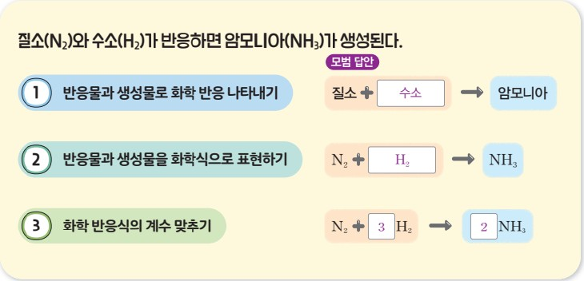  p.18 암모니아 생성 반응의 화학 반응식 완성 3단계[과정·결과] | 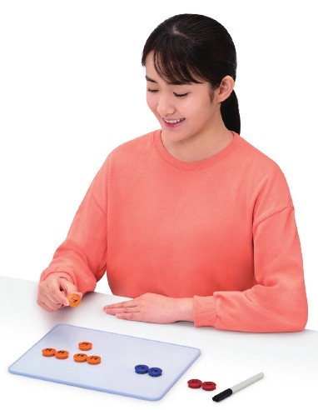  p.18 원형 자석과 자석 칠판으로 반응물 모형 만들기[기구·과정]
  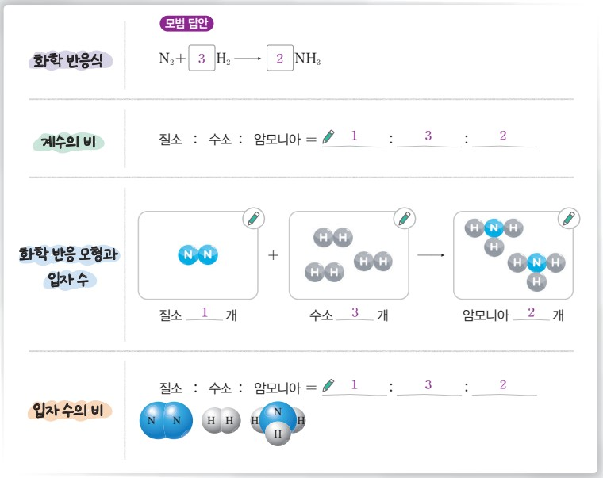
  p.19 화학 반응식·계수의 비·모형과 입자 수·입자 수의 비 결과 표[결과]
  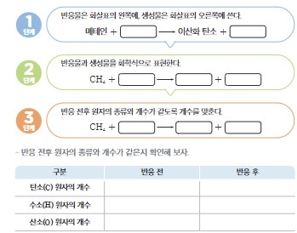  p.22 해 보기 메테인 연소 반응식 1~3단계 빈칸과 원자 수 확인 표[결과] | 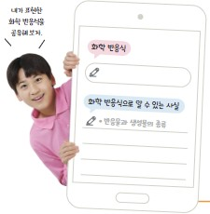  p.22 스마트 기기 공유 플랫폼에 화학 반응식 공유하기[과정]
탐구 절차  정리 질문 | [탐구] 화학 반응식 해석하기 (p.18~19)  1) 다음은 암모니아 생성 반응을 화학 반응식으로 표현하는 과정이다. 각 과정의 빈칸을 채워 화학 반응식을 완성한다. ‘질소(N₂)와 수소(H₂)가 반응하면 암모니아(NH₃)가 생성된다.’  ① 반응물과 생성물로 화학 반응 나타내기: 질소 + 수소 → 암모니아 / ② 반응물과 생성물을 화학식으로 표현하기: N₂ + H₂ → NH₃ / ③ 화학 반응식의 계수 맞추기: N₂ + 3H₂ → 2NH₃  2) [모형 이용] 색이 다른 원형 자석에 원소 기호 붙임딱지를 붙이고, 반응물을 모형으로 나타낸다. (활동 도우미: 색이 다른 여러 종류의 원형 자석을 준비한 뒤, 각 원형 자석에 원소 기호 붙임딱지의 원소 기호를 붙인다. 같은 색의 원형 자석에는 같은 종류의 원소 기호를, 다른 색의 원형 자석에는 다른 종류의 원소 기호를 붙여야 한다.)  3) 19 쪽 표에 화학 반응식과 화학 반응식의 계수의 비를 쓴다.  4) 표에 반응물의 모형을 그리고 각 입자 수를 쓴다.  5) [모형 이용] 반응물을 만들었던 원형 자석을 이용해 생성물을 모형으로 나타낸다. (활동 도우미: 반응물 모형을 만든 원형 자석을 모두 사용해 생성물 모형을 만들어야 하고, 다른 원형 자석을 추가하면 안 된다. 이 탐구에서 입자 수는 분자 수를 의미한다.)  6) 표에 생성물의 모형을 그리고 입자 수를 쓴다.  7) 화학 반응에서 반응물과 생성물의 입자 수의 비를 쓴다.  결과(모범 답안): 화학 반응식 N₂ + 3H₂ → 2NH₃ · 계수의 비 질소 : 수소 : 암모니아 = 1 : 3 : 2 · 화학 반응 모형과 입자 수 질소 1 개, 수소 3 개 → 암모니아 2 개 · 입자 수의 비 질소 : 수소 : 암모니아 = 1 : 3 : 2  정리 1. 과정 1에서 완성한 화학 반응식으로 알 수 있는 것은 무엇인지 이야기해 보자.  A. 반응물과 생성물의 종류, 반응물과 생성물의 입자 수의 비 등을 알 수 있다.  정리 2. 화학 반응식에서 계수의 비는 반응물과 생성물의 입자 수의 비와 어떤 관계에 있는지 이야기해 보자.  A. 화학 반응식의 계수의 비가 반응물과 생성물의 입자 수의 비와 같다.  [다르게 해 보기 — 교사용 날개] 과산화 수소 분해 반응에서 계수의 비와 입자 수의 비 관계 알아보기 (p.19)  1) 빈칸을 채워 과산화 수소 분해 반응의 화학 반응식을 완성한다. A. 2H₂O₂ → 2H₂O + O₂  2) 과산화 수소 분해 반응의 반응물 모형을 이용해 생성물을 만든다.  정리. 화학 반응식에서 계수의 비는 반응물과 생성물의 입자 수의 비와 어떤 관계에 있는지 이야기해 보자. A. 화학 반응식의 계수의 비는 반응물과 생성물의 입자 수의 비와 같다.  [본문 Q·스스로 확인하기] (p.20)  Q. 암모니아 생성 반응에서 질소 분자 2 개와 수소 분자 6 개가 반응하면 암모니아 분자는 몇 개 생성되는가? A. 화학 반응식의 계수의 비가 1 : 3 : 2이므로 질소 분자 2 개와 수소 분자 6 개가 반응하면 암모니아 분자 4 개가 생성된다.  사고력. 2Mg + O₂ → 2MgO 반응에서 화학 반응 전후에 물질을 이루는 입자 수에는 어떤 변화가 있는지 계수를 이용하여 비교해 보자. A. 계수의 비는 2 : 1 : 2이다. 계수의 비는 입자 수의 비와 같으므로 반응물과 생성물의 전체 입자 수의 비는 3 : 2라고 할 수 있다. 따라서 반응물의 입자 수가 생성물의 입자 수보다 많다는 것을 알 수 있다. | [본문 활동] 물이 분해되어 수소와 산소가 생성되는 화학 반응을 화학 반응식으로 표현하기 (p.21)  1단계) 반응물은 화살표의 왼쪽에, 생성물은 화살표의 오른쪽에 쓴다. 반응물이나 생성물이 여러 가지인 경우 ‘+’로 연결한다. 물 → 수소 + 산소  2단계) 반응물과 생성물을 화학식으로 표현한다. H₂O → H₂ + O₂  3단계) 반응 전후 원자의 종류와 개수가 같도록 계수를 맞춘다.(단, 계수가 1일 때에는 생략한다.) 2H₂O → H₂ + O₂(생성물에 있는 산소 원자가 2 개니까 반응물인 물 분자는 2 개여야 해.) → 2H₂O → 2H₂ + O₂(위 반응식에서 반응물의 수소 원자가 4 개니까 생성물인 수소 분자는 2 개여야 해.)  확인) 화학 반응식을 완성한 후 표의 빈칸을 채워 반응물과 생성물을 구성하는 원자의 종류와 개수가 같은지 확인해 보자. (표: 수소·산소 원자의 개수 반응 전/반응 후 — 수소 반응 전 ‘4 개’만 예시)  [해 보기] 화학 반응을 화학 반응식으로 표현하기 (p.22)  1. 메테인이 공기 중의 산소와 반응하여 연소하면 이산화 탄소와 물이 생성된다. 이 반응을 화학 반응식으로 표현해 보자.  1단계 반응물은 화살표의 왼쪽에, 생성물은 화살표의 오른쪽에 쓴다. 메테인 + [ ] → 이산화 탄소 + [ ] / 2단계 반응물과 생성물을 화학식으로 표현한다. CH₄ + [ ] → [ ] + [ ] / 3단계 반응 전후 원자의 종류와 개수가 같도록 계수를 맞춘다. CH₄ + [ ] → [ ] + [ ]  - 반응 전후 원자의 종류와 개수가 같은지 확인해 보자. (표: 탄소(C)·수소(H)·산소(O) 원자의 개수, 반응 전/반응 후)  2. [디지털] 다음 화학 반응을 화학 반응식으로 표현해 보고, 화학 반응식으로 알 수 있는 사실을 정리하여 공유 플랫폼에 공유해 보자. ‘과산화 수소가 분해되면 물과 산소가 생성된다.’ (화면 예시: 화학 반응식 / 화학 반응식으로 알 수 있는 사실 — • 반응물과 생성물의 종류)  정리. 공유 플랫폼에 올라온 결과를 참고하여 화학 반응식에서 계수의 비가 의미하는 것을 이야기해 보자.  → 본문(p.23): 화학 반응식으로 화학 반응에 관여하는 반응물과 생성물의 종류를 알 수 있고, 각 물질을 구성하는 원자의 종류와 개수를 알 수 있다. 또 화학 반응식의 계수의 비로부터 반응하거나 생성되는 물질의 입자 수의 비를 알 수 있다.  → 본문(p.23 그림 Ⅰ-6): N₂ + 3H₂ → 2NH₃ — 계수의 비 1 : 3 : 2, 분자 수의 비 1 : 3 : 2 (말풍선: 화학 반응식에서 반응물이나 생성물이 분자로 이루어진 물질일 때 계수의 비는 분자 수의 비와 같아.)  [스스로 확인하기] (p.23)  1. 다음은 일산화 탄소가 이산화 탄소로 변하는 과정을 화학 반응식으로 나타낸 것이다. ( )에 들어갈 알맞은 계수를 쓰시오. ( )CO + O₂ → ( )CO₂  2. 과학 유용성 | 화산이 폭발할 때 나오는 화산 가스에는 황이 많이 들어 있으며, 이 황(S)이 산소(O₂)와 반응하면 달걀 썩는 냄새가 나는 이산화 황(SO₂)을 만든다. 이때 일어나는 화학 반응을 화학 반응식으로 표현하고, 반응 전후 물질의 입자 수의 비를 설명해 보자.  → 본문: 모범 답안은 교과서에 없음(학생용만 수신) — 결론은 위 p.23 본문 문장으로 대신함
탐구 요소 | 기초: 분류(반응물·생성물 구분) · 관찰(모형의 입자 배열 변화) · 측정 대신 수 세기(반응물·생성물 모형의 분자 수) · 추리(계수 → 입자 수 예측, 본문 Q 분자 2·6 개 → 4 개)  통합: 모형 개발 및 이용(원형 자석·원소 기호 붙임딱지로 분자 모형 → 결합 끊고 재조합) · 자료 변환(화학 반응식 ↔ 모형 그림 ↔ 비) · 자료 해석·결론 도출(계수의 비 = 입자 수의 비) / 변인 통제: 측정·변인 실험이 아님 — 조건 통제에 해당하는 규칙은 ‘반응물 모형의 자석을 모두 사용, 추가 금지(원자의 종류와 수 보존)’ — 교과서에 변인 명시 없음  교과서 탐구 기능: 모형 개발 및 이용하기 / 나의 활동 확인하기: 과정·기능(화학 반응을 모형으로 옳게 나타내고, 화학 반응식에서 계수의 비를 해석했는가?), 가치·태도(탐구 활동에 적극적으로 참여하고, 모형 활용의 유용성을 느꼈는가?) | 기초: 분류(반응물·생성물을 화살표 좌우로 구분) · 수 세기·비교(반응 전후 원자의 종류와 개수 표) · 추리(계수 → 입자 수의 비)  통합: 자료 변환(말 → 화학식 → 계수 맞춘 반응식, 반응식 ↔ 입자 모형 그림) · 결론 도출(공유 결과로 계수의 비의 의미 이야기하기) · 의사소통(디지털 공유 플랫폼) / 변인 통제: 실험이 아니라 해당 없음 — 교과서에 변인 명시 없음  학생이 모형을 직접 조작하거나 입자를 세는 활동은 없음 — 입자 모형은 p.21 확인 표 그림과 그림 Ⅰ-6으로 제시, ‘계수의 비 = 입자 수의 비’는 해 보기 2 정리(이야기해 보자)와 본문으로 도출  교과서 탐구 기능 표기: 탐구 능력 · 문제 해결 능력(해 보기), [디지털] 표지(과정 2)
유용한 발문 | Q. 계수를 맞출 때 H₂를 3개로 늘리는 대신 NH₃의 아래 첨자(H₃)를 바꾸면 안 되는 까닭은? (화학식을 바꾸면 다른 물질)  Q. 반응물 모형의 자석 수(N 2개, H 6개)와 생성물 모형의 자석 수를 비교하면? 그런데 분자 수는 4개 → 2개로 왜 줄었을까?  Q. 질소 분자 5 개와 수소 분자 9 개를 반응시키면 암모니아 분자는 몇 개 생기고, 무엇이 몇 개 남을까?  Q. 계수의 비 1 : 3 : 2를 ‘질량의 비’로 읽어도 될까? 분자 1 개의 질량이 서로 다르면?  Q. 2Mg + O₂ → 2MgO에서 Mg와 MgO도 ‘분자’라고 할 수 있을까? 이때 ‘입자 수’는 무엇을 센 것일까? | Q. 물의 분해 3단계에서 산소 원자를 먼저 맞추려고 2H₂O로 바꾸었더니 수소 원자 수가 달라졌다. 계수를 맞출 때 어떤 순서로 원자를 맞추면 편할까?  Q. 메테인 연소 반응식을 완성했을 때, 메테인 분자 3 개가 모두 반응하려면 산소 분자는 몇 개 필요하고 물 분자는 몇 개 생길까?  Q. 그림 Ⅰ-6 말풍선은 ‘분자로 이루어진 물질일 때’ 계수의 비가 분자 수의 비라고 한다. 분자가 아닌 물질이 들어 있는 반응에서 계수는 무엇의 비일까?  Q. 2H₂O → 2H₂ + O₂에서 반응 전후 원자 수는 같은데 분자 수는 2 개에서 3 개로 늘었다. 분자 수가 달라져도 되는 까닭은?  Q. 계수가 1이면 생략한다는 규칙에 따르면 ( )CO + O₂ → ( )CO₂에서 O₂ 앞의 계수는 얼마일까?
주의점  체크리스트 | • 원형 자석은 원자의 종류에 따라 색깔을 달리하고, 같은 원자는 같은 종류로 준비 / 자석 칠판에 너무 세게 붙이면 자석이 깨질 수 있으므로 주의(탐구 지도 유의점)  • 생성물 모형은 반응물 모형에 쓴 자석을 모두 사용하고 추가하지 않게 — 원자의 종류와 수가 같아야 계수가 맞음 / 계수를 맞출 때 화학식의 아래 첨자는 바꾸지 않음  • ‘입자 수’는 이 탐구에서 분자 수를 뜻함 — 원자 수와 혼동하지 않도록 분자 관점에서 해석(차시 지도상의 유의점·오개념 지도), 수학적 계산에 치우치지 않게  ☐ 화학 반응식 3단계(말 → 화학식 → 계수) 순서대로 완성 ☐ 반응물 모형 자석 개수 기록 ☐ 같은 자석으로만 생성물 모형 조립 ☐ 표에 모형 그림·입자 수 기록 ☐ 계수의 비와 입자 수의 비 나란히 비교 | • 교과서에 안전 유의 사항 없음(종이·스마트 기기 활동) — 활동 근거 문장: 3단계 ‘(단, 계수가 1일 때에는 생략한다.)’, ‘반응 전후 원자의 종류와 개수가 같은지 확인해 보자.’(p.21~22)  • 계수를 맞출 때 화학식의 아래 첨자를 바꾸지 않는다는 문장은 미래엔 본문에 없음 — 3단계 말풍선 계산으로만 보이므로 지도 시 강조  • 디지털 공유(과정 2) 뒤 정리 질문 ‘계수의 비가 의미하는 것’까지 이어지도록 — 말풍선의 ‘분자로 이루어진 물질일 때’ 조건 함께 확인  ☐ 1단계 말로 반응물·생성물 쓰기 ☐ 2단계 화학식(CH₄·O₂·CO₂·H₂O) ☐ 3단계 계수 맞추기, 계수 1 생략 ☐ C·H·O 원자 수 반응 전후 표 비교 ☐ 과산화 수소 분해 반응식 공유 ☐ 계수의 비 의미 이야기하기
성취기준  연결·타당성 | ✔ 성취기준 앞부분 ‘화학 반응식으로 표현’: 과정 1에서 반응물·생성물 말 → 화학식 → 계수 맞추기 3단계로 암모니아 생성 반응식을 직접 완성(p.18), 스스로 정리하기(p.22)에서 같은 3단계 흐름도로 정리  ✔ 성취기준 뒷부분 ‘계수의 비를 입자 수의 비로 해석’: 원형 자석 모형으로 반응물 분자 수(1·3)와 생성물 분자 수(2)를 세어 계수의 비 1 : 3 : 2와 입자 수의 비 1 : 3 : 2를 한 표에 나란히 비교(p.19) → 정리 2와 본문 그림 1-5로 결론  ✔ 고려 사항 ‘추상성이 높으므로 모형 등을 활용한 시각적 접근’을 탐구 기능 ‘모형 개발 및 이용하기’로 직접 반영 / ‘반응물 자석을 모두 사용, 추가 금지’ 규칙으로 원자의 종류·수 보존(다음 차시 질량 보존 [9과16-03] 해설)과 연결  ✔ 본문 Q(분자 2·6 개 → 4 개)와 사고력(2Mg + O₂ → 2MgO, 입자 수 3 : 2)으로 계수의 비를 실제 입자 수 예측에 적용  △ 탐구 대상이 암모니아 생성 1개뿐 — 다른 반응(과산화 수소 분해)은 교사용 ‘다르게 해 보기’에만 있음 / 계수 맞추기 방법은 앞쪽 p.16~17 본문·그림 1-4(물 생성, 원자 수 비교 말풍선)에서 설명  △ ‘입자 수 = 분자 수’로 한정(활동 도우미)해 Mg·MgO처럼 분자가 아닌 물질의 ‘입자’ 해석은 설명 없이 사고력 문항에 등장 / 고려 사항 ‘여러 모둠 데이터 공유·공유 플랫폼’ 단계 없음(모형 활동이라 데이터 공유 필요성은 낮음)  △ 반응물이 모두 소모되는 정량 조합만 다룸 — 남는 반응물(한계 반응물) 상황이나 ‘계수의 비 ≠ 질량의 비’ 구분은 다루지 않음  비상과 비교: 비상은 탐구 1개(암모니아)로 3단계 완성 후 원형 자석 모형으로 분자 수를 직접 세어 ‘계수의 비 = 입자 수의 비’를 학생이 도출(p.18~19) ↔ 미래엔은 반응식 표현 연습을 세 반응(물 분해·메테인 연소·과산화 수소 분해)으로 넓히고 원자 수 표로 검증하지만, 계수의 비 해석은 그림 Ⅰ-6(같은 암모니아 예)과 본문으로 제시만 함 | ✔ 성취기준 앞부분 ‘화학 반응식으로 표현’: 본문에서 물의 분해로 1~3단계 시범(p.21) → 해 보기에서 메테인 연소(반응물·생성물 각 2가지, 원소 3가지)와 과산화 수소 분해를 학생이 직접 완성, 원자 수 표로 반응 전후 원자의 종류·개수 검증(p.22)  ✔ 성취기준 뒷부분 ‘계수의 비를 입자 수의 비로 해석’: 그림 Ⅰ-6에서 계수의 비 1 : 3 : 2와 분자 수의 비 1 : 3 : 2를 나란히 제시, 말풍선으로 ‘분자로 이루어진 물질일 때’ 조건 명시 → 본문 결론 ‘입자 수의 비’(p.23)  ✔ 고려 사항 ‘공유 플랫폼’: [디지털] 해 보기 2에서 결과를 공유하고 그 결과로 계수의 비의 의미를 이야기  △ 계수의 비 = 입자 수의 비를 학생이 모형으로 세어 확인하는 활동 없음 — 해 보기 정리 질문과 그림 제시로만, 고려 사항 ‘모형 등을 활용한 시각적 접근’은 그림 수준  △ 스스로 확인하기 2 ‘달걀 썩는 냄새가 나는 이산화 황(SO₂)’ — 달걀 썩는 냄새는 황화 수소의 특징이고 이산화 황은 자극적인 냄새 → 교과서 문장 사실 확인 필요  비상과 비교: 미래엔은 반응식 표현을 여러 반응으로 연습(물 분해·메테인 연소·과산화 수소 분해)하고 ‘계수’를 처음부터 입자 수로 정의 ↔ 비상은 반응 1개(암모니아)로 표현하고 원형 자석 모형으로 분자 수를 직접 세어 해석 단계를 학생 활동으로 둠 — 표현은 미래엔, 해석은 비상이 더 촘촘함
핵심 개념  교과서 본문
  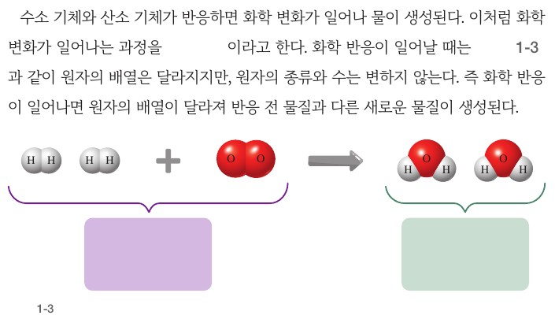  p.16 본문 화학 반응과 그림 1-3(학생용 — 검토본 굵은 용어 누락) | 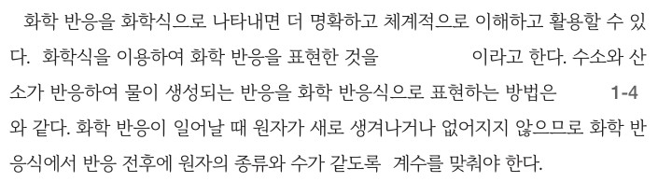  p.16 본문 화학 반응식과 계수 맞추기(학생용)
  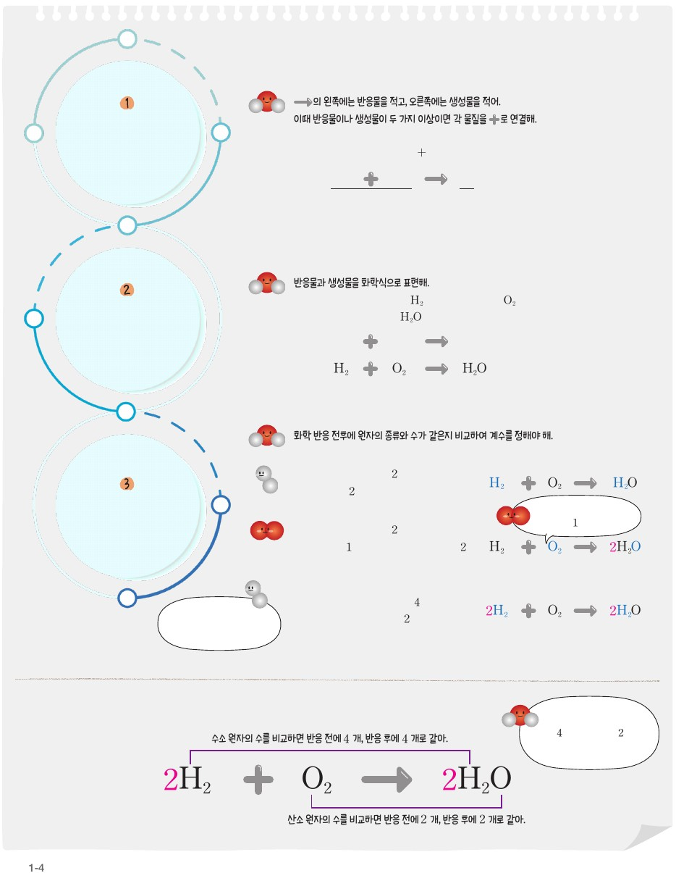  p.17 그림 1-4 물 생성 반응을 화학 반응식으로 표현하는 방법(학생용) | 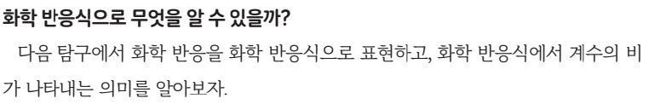  p.18 본문 화학 반응식으로 무엇을 알 수 있을까?
  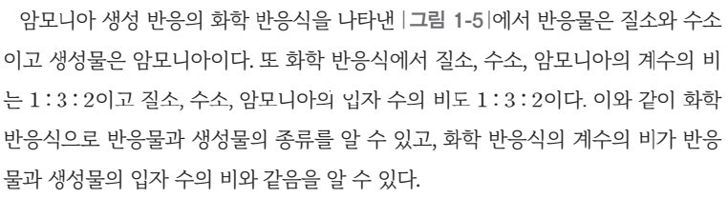  p.20 본문 결론 — 반응물·생성물의 종류, 계수의 비 = 입자 수의 비 | 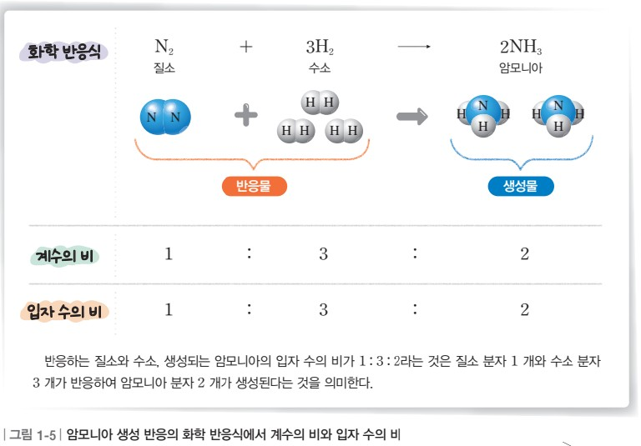  p.20 그림 1-5 암모니아 생성 반응의 화학 반응식에서 계수의 비와 입자 수의 비
  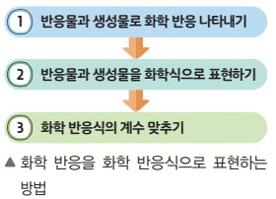
  p.22 스스로 정리하기 화학 반응을 화학 반응식으로 표현하는 방법
  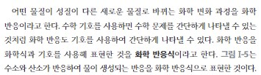  p.20 본문 화학 반응·화학 반응식 정의 | 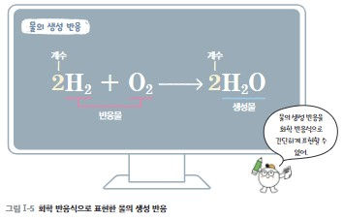  p.20 그림 Ⅰ-5 화학 반응식으로 표현한 물의 생성 반응
  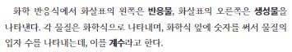  p.20 본문 반응물·생성물·계수 | 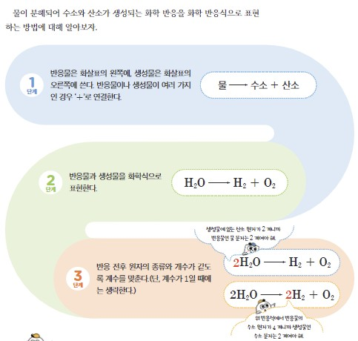  p.21 화학 반응식으로 표현하는 1~3단계(물의 분해)
  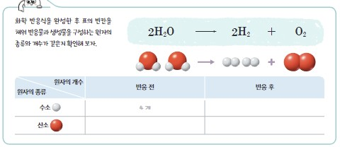  p.21 반응 전후 원자의 종류와 개수 확인 표 | 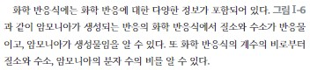  p.23 본문 화학 반응식에 포함된 정보
  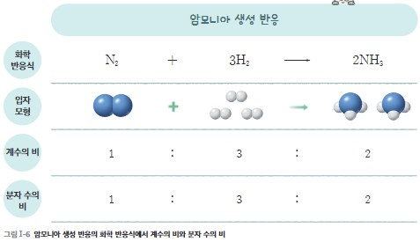  p.23 그림 Ⅰ-6 암모니아 생성 반응의 화학 반응식에서 계수의 비와 분자 수의 비 | 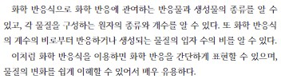  p.23 본문 결론 — 종류·원자 수·입자 수의 비, 화학 반응식의 유용성
핵심 개념  비교 | 화학 반응식으로 반응물과 생성물의 종류를 알 수 있고, 화학 반응식의 계수의 비는 반응물과 생성물의 입자 수의 비와 같다. N₂ + 3H₂ → 2NH₃에서 계수의 비 1 : 3 : 2 = 입자 수의 비 1 : 3 : 2 → 질소 분자 1 개와 수소 분자 3 개가 반응하여 암모니아 분자 2 개가 생성. 화학 반응식 표현 3단계: 반응물과 생성물로 화학 반응 나타내기 → 화학식으로 표현하기 → 계수 맞추기(반응 전후 원자의 종류와 수가 같도록)  비상 표현 특징: ‘계수비’·‘입자 수의 비’라는 말을 쓰고 탐구에서는 ‘입자 수는 분자 수’로 한정(활동 도우미), 원자 수는 변하지 않지만 분자 수는 변할 수 있음은 교사용 보충에만 / 미래엔은 계수를 처음부터 ‘물질의 입자 수를 나타내는 숫자’로 정의(p.20)하고 그림 Ⅰ-6은 ‘분자 수의 비’, 말풍선으로 ‘분자로 이루어진 물질일 때’ 조건을 붙임 | 화학 반응을 화학식과 기호를 사용해 표현한 것이 화학 반응식이며, 화살표 왼쪽은 반응물, 오른쪽은 생성물, 화학식 앞 숫자(계수)는 물질의 입자 수를 나타낸다. 반응 전후 원자의 종류와 개수가 같도록 계수를 맞추고(계수 1은 생략), 화학 반응식으로 반응물과 생성물의 종류, 각 물질을 구성하는 원자의 종류와 개수, 계수의 비로부터 입자 수의 비를 알 수 있다. N₂ + 3H₂ → 2NH₃: 계수의 비 1 : 3 : 2 = 분자 수의 비 1 : 3 : 2  미래엔 표현 특징: 용어 순서 화학 반응 → 화학 반응식 → 반응물·생성물 → 계수(p.20), 그림 Ⅰ-6은 ‘분자 수의 비’, 본문 결론은 ‘입자 수의 비’ — 비상은 ‘계수비’·‘입자 수의 비’를 쓰고 탐구에서 ‘입자 수 = 분자 수’로 한정
예상 오개념  → 교정 | • 계수의 비는 원자 수의 비이다 → 반응물과 생성물의 입자(분자) 수의 비이며 원자 수는 반응 전후 같음 (비상 p.19 활동 도우미 ‘입자 수는 분자 수’, 미래엔 p.23 그림 Ⅰ-6 ‘분자 수의 비’)  • 화학 반응 전후에 분자 수도 항상 같다 → 원자 수는 변하지 않지만 분자 수는 변할 수 있음, 암모니아 생성은 4 → 2, 물의 분해는 2 → 3 (비상 p.18~19 모형 결과·p.20 사고력, 미래엔 p.21 2H₂O → 2H₂ + O₂)  • 계수를 맞추려면 화학식의 아래 첨자를 바꿔도 된다 → 화학식을 바꾸면 다른 물질이 되므로 화학식 앞의 계수만 맞추고, 계수 1은 생략 (비상 p.16·p.18 계수 맞추기, 미래엔 p.21 3단계)  • 계수의 비는 질량의 비와 같다 → 계수의 비는 입자 수의 비이며 분자 1 개의 질량이 달라 질량비와 다름 (비상 p.20 본문, 미래엔 p.23 본문 ‘입자 수의 비’ — 두 교과서 모두 질량비와의 구분은 다음 차시로 미룸) | • 생성물 모형을 만들 때 부족한 원자는 새로 추가하면 된다 → 원자가 새로 생겨나거나 없어지지 않고 반응물의 원자만 재배열됨 (비상 p.16 본문·p.19 활동 도우미 ‘다른 원형 자석을 추가하면 안 된다’)  • 화학 반응식은 외워야 하는 것이다 → 원자의 종류와 수가 같도록 원리에 따라 완성 (비상 p.18 좋은 수업을 위한 제안, 미래엔 p.21 1~3단계와 원자 수 확인 표)  • 이산화 황은 달걀 썩는 냄새가 난다 → 달걀 썩는 냄새는 황화 수소(H₂S)의 특징이고 이산화 황은 자극적인 냄새 (미래엔 p.23 스스로 확인하기 2 문장 — 확인 필요)
개념 설명  흐름 | ① 화학 반응을 말로 나타내기(반응물 → 생성물) → ② 화학식으로 표현하고 반응 전후 원자의 종류·수 맞추어 계수 결정(N₂ + 3H₂ → 2NH₃, 2H₂O → 2H₂ + O₂) → ③ 원자 수 표·입자 모형으로 반응 전후 원자 보존 확인, 같은 원자만 재배열해 생성물 만들기 → ④ 분자 수를 세어 입자 수의 비와 계수의 비 비교 → 계수의 비 = 입자 수의 비 → ⑤ 다른 반응(메테인 연소, 과산화 수소 분해, 2Mg + O₂ → 2MgO)에 적용·입자 수 예측 ※ 교과서별 보완: 비상은 탐구 반응이 1개뿐이므로 다르게 해 보기(과산화 수소 분해)나 미래엔식 메테인 연소를 학생 활동으로 추가 / 미래엔은 계수의 비 해석이 그림 제시뿐이므로 비상식 모형 조작(분자 수 세기)을 넣고, 이산화 황 냄새 문장 확인 / 두 교과서 공통: 남는 반응물 상황과 ‘계수의 비 ≠ 질량의 비’ 구분 문항 보완

중3 | Ⅰ. 화학 반응의 규칙성 | [9과16-03] 화학 반응에서 질량이 보존됨을 실험을 통해 추론할 수 있다. | 화학 반응 전후의 질량 변화 관찰

구분 | 비상교육 — 탐구: 화학 반응 전후의 질량 변화 관찰하기 (탐구 ① 아이오딘화 칼륨과 질산 은 반응 / 탐구 ② 달걀 껍데기와 염산 반응) / 다르게 해 보기: 수산화 나트륨과 염산 반응에서 질량 변화 관찰하기 / 탐구 해 보기: 질량 보존 법칙을 모형으로 알아보기 / 그림 1-6 탄산 칼슘과 염산의 반응 모형 / 그림 1-7 강철 솜의 연소 | 미래엔 — 탐구: 화학 반응 전후의 질량 변화 관찰하기 (탐구 ① 앙금 생성 반응에서의 질량 변화 알아보기 / 탐구 ② 기체 발생 반응에서의 질량 변화 알아보기) / 해 보기(디지털): 모형으로 질량 보존 법칙 알아보기 / 그림 Ⅰ-7 입자 모형으로 나타낸 질량 보존 법칙(숯의 연소·강철솜의 연소)
탐구  목표·준비물 | 목표(p.24 무엇을 알아볼까): 화학 반응이 일어날 때 반응 전후에 질량이 보존됨을 추론하여 설명할 수 있다. / 이 단원을 배우면: 화학 반응에서 실험을 통해 질량이 보존됨을 추론할 수 있다. 질량 보존 법칙을 모형으로 설명할 수 있다.  준비물(p.24): 5 % 아이오딘화 칼륨 수용액, 5 % 질산 은 수용액, 묽은 염산, 달걀 껍데기, 스마트 기기, 전자저울, 눈금 실린더, 유리병, 플라스틱병, 보안경, 실험용 장갑, 실험복 / 해 보기(p.26): 원자 모형 딱지(부록 301 쪽), 색연필, 연필, 지우개  도입(p.24): 화학 반응에서 질량은 보존될까? 화학 반응이 일어나면 새로운 물질이 생성되어 반응 전후에 물질의 성질이 달라진다. 이때 물질의 전체 질량은 어떻게 되는지 다음 탐구로 알아보자. / 도입 그림: ‘종이는 타면 가벼워진다는데 강철 솜 너는 어때?’ — ‘점점 무거워지고 있어.’ → 물질이 연소할 때 물질의 전체 질량은 어떻게 될까?  용어(p.26·27): 앙금 — 일반적으로 용매에 녹지 않고 가라앉는 물질 / 염산 — 수소와 염소가 결합한 물질인 염화 수소가 물에 녹은 용액  활동 도우미(p.25): 입구가 넓은 플라스틱병을 사용하고, 병의 뚜껑을 꽉 막아 기체가 빠져나가지 않도록 한다.  더 알아보기(p.26): 질량 보존 법칙을 발견한 라부아지에 — 산화 수은을 분해하여 얻은 수은과 산소의 전체 질량이 분해 전 산화 수은의 질량과 같다는 것을 실험으로 확인  두 번째 블록(발열 팩에 붓는 물의 양을 조절하는 까닭은 무엇일까?) 1~2차시 / 탐구 기능 ‘문제를 인식하고 가설 설정하기’(탐구), ‘모형 개발 및 이용하기’(해 보기) / 탐구 ①②(p.24~25) + 다르게 해 보기(p.25 교사용 지면) + 본문 결론·질량 보존 법칙(p.26) + 해 보기(p.26) + 본문 원자 배열 해설·그림 1-6·1-7(p.27) + 스스로 확인하기(p.27) | 목표(p.28): 화학 반응이 일어날 때 반응 전후의 질량 변화를 설명할 수 있다. / 이 단원을 배우면: 여러 가지 화학 반응에서 질량 보존 법칙이 성립하는 것을 추론할 수 있다. 입자 모형을 활용하여 질량 보존 법칙을 설명할 수 있다.  준비물(p.28): 10 % 탄산 나트륨(Na₂CO₃) 수용액, 10 % 염화 칼슘(CaCl₂) 수용액, 탄산수소 나트륨(NaHCO₃), 식초, 50 mL 비커 2 개, 크기가 큰 뚜껑 있는 유리병, 크기가 작은 플라스틱병, 스포이트, 전자저울, 시약포지, 약숟가락, 실험복, 보안경, 마스크, 실험용 장갑 / 해 보기(p.30): 스마트 기기  도입(p.28): 물이 얼어 얼음이 되거나 물이 끓어 수증기가 되는 상태 변화가 일어나도 질량은 변하지 않는다. 강철솜의 연소와 같은 화학 반응이 일어날 때 물질의 질량은 어떻게 될까? 화학 반응이 일어날 때 질량 변화를 관찰해 보자. / 도입 그림: ‘강철솜이 연소할 때 질량은 어떻게 될까?’ — ‘넌 왜 점점 내려가니?’ ‘내가 지금 산소와 반응하고 있어서 그래.’  말풍선(p.29): 두 수용액을 섞으면 흰색 앙금이 생성돼. / 두 물질을 섞으면 이산화 탄소 기체가 발생해.  곁글(p.30): 이온으로 구성된 탄산 나트륨과 염화 칼슘 — 탄산 나트륨(Na₂CO₃)은 나트륨 이온(Na⁺)과 탄산 이온(CO₃²⁻)으로 이루어져 있고, 염화 칼슘(CaCl₂)은 칼슘 이온(Ca²⁺)과 염화 이온(Cl⁻)으로 이루어져 있다. / 라부아지에(Lavoisier, A. L., 1743~1794) 프랑스의 과학자. 1772 년에 질량 보존 법칙을 발표했다.  디지털 실험(p.30): 인터넷에서 앙금 생성 반응을 모형으로 확인하는 시뮬레이션을 찾아 실행할 수 있다(검색어 ‘앙금 생성 반응 시뮬레이션’), 가상 실험 QR / 실험 영상 QR(p.28)  탐구(p.28~29, 탐구 능력·문제 해결 능력, 과정·기능: 탐구 설계 및 수행, 결론 도출) + 본문 결론·질량 보존 법칙 정의(p.30) + 해 보기 디지털(p.30) + 본문 이온·원자 배열 해설·연소 반응(p.31) + 그림 Ⅰ-7(p.31) + 스스로 확인하기(p.31) / 교사용 지도서 없음 — 모범 답안 없음
탐구  사진
  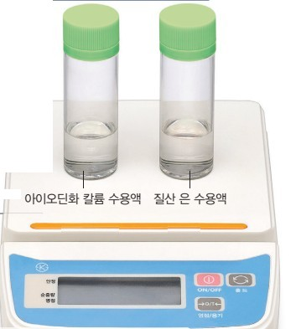  p.24 탐구 ① 아이오딘화 칼륨 수용액·질산 은 수용액 유리병 2개와 전자저울[기구·과정] | 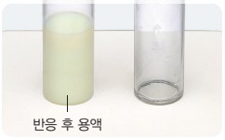  p.25 탐구 ① 반응 후 용액[과정·결과]
  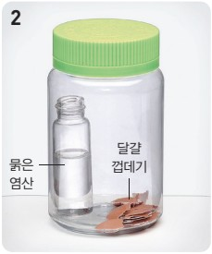  p.25 탐구 ② 과정 2 묽은 염산 유리병과 달걀 껍데기를 넣은 플라스틱병[기구·과정] | 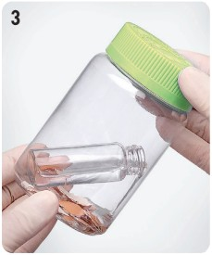  p.25 탐구 ② 과정 3 플라스틱병을 기울여 반응시키기[과정]
  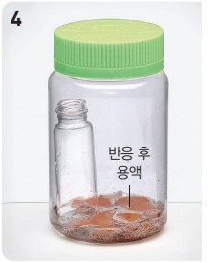  p.25 탐구 ② 과정 4 반응 후 용액[과정·결과] | 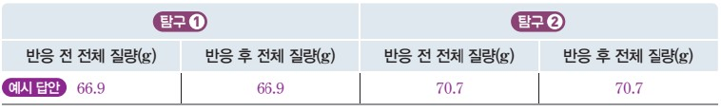  p.25 정리 1 탐구 ①·② 반응 전후 전체 질량 결과 표[결과]
  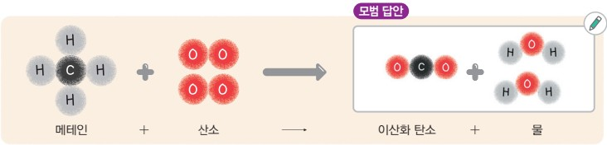  p.26 해 보기 메테인 연소 반응 원자 모형[과정·결과] | 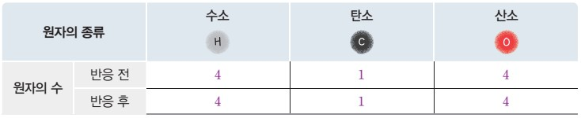  p.26 해 보기 반응 전후 원자의 종류별 수 비교 표[결과]
  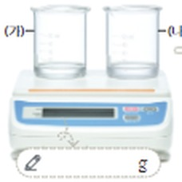  p.29 탐구 ① 과정 1 비커 [기구]·[과정]를 전자저울에 올려 질량 측정[기구·과정] | 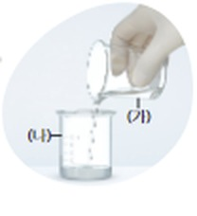  p.29 탐구 ① 과정 2 비커 [기구]의 수용액을 비커 [과정]에 붓기[과정]
  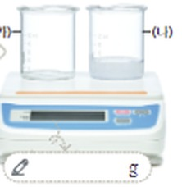  p.29 탐구 ① 과정 2 반응 후 비커 [기구]·[과정] 전체 질량 측정[과정·결과] | 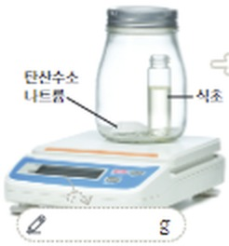  p.29 탐구 ② 과정 1 탄산수소 나트륨과 식초 병을 넣고 뚜껑 닫은 유리병 질량 측정[기구·과정]
  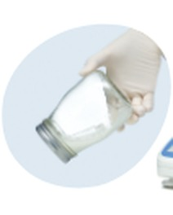  p.29 탐구 ② 과정 2 유리병을 기울여 섞기[과정] | 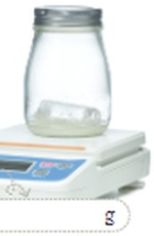  p.29 탐구 ② 과정 2 반응 후 유리병 전체 질량 측정[과정·결과]
  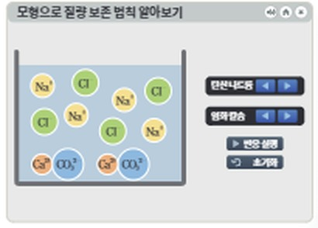
  p.30 해 보기 시뮬레이션 화면 ‘모형으로 질량 보존 법칙 알아보기’[과정]
탐구 절차  정리 질문 | [탐구 ①] 아이오딘화 칼륨과 질산 은 반응에서 질량 변화 관찰하기 (p.24~25)  1) 모둠별로 아이오딘화 칼륨 수용액과 질산 은 수용액의 양을 각각 5 mL~10 mL 사이에서 임의로 선택하고, 그 값을 표에 적는다. (예시 답안: 아이오딘화 칼륨 수용액 10 mL, 질산 은 수용액 10 mL)  2) [측정] 유리병 2 개에 아이오딘화 칼륨 수용액과 질산 은 수용액을 선택한 양만큼 각각 넣고 전체 질량을 측정한다. (부록 295 쪽 전자저울 사용 방법)  3) [관찰·예상] 한 유리병 속 수용액을 다른 유리병에 부어 두 용액을 섞은 뒤 변화를 관찰하고, 물질의 질량은 어떻게 될지 예상한다. — 두 물질이 반응하면 어떤 변화가 일어나는가? A. 용액이 뿌옇게 변하며 노란색 앙금이 생성된다.  4) [측정] 용액을 섞은 유리병 2 개의 전체 질량을 측정한다.  [탐구 ②] 달걀 껍데기와 염산 반응에서 질량 변화 관찰하기 (p.25)  1) 묽은 염산 10 mL를 유리병에 넣는다.  2) [측정] 과정 1의 유리병을 달걀 껍데기와 함께 플라스틱병에 넣고 전체 질량을 측정한다.  3) [관찰·예상] 플라스틱병을 기울여 달걀 껍데기와 묽은 염산이 충분히 반응하게 한 뒤 변화를 관찰하고, 물질의 질량은 어떻게 될지 예상한다. — 두 물질이 반응하면 어떤 변화가 일어나는가? A. 기포가 발생한다.  4) [측정] 반응이 끝나면 플라스틱병의 전체 질량을 측정한다.  정리 1. 탐구 ①과 탐구 ②의 실험 결과를 각각 표에 정리하고, 과정 3에서 했던 예상과 비교해 보자.  A. (예시 답안) 탐구 ① 반응 전 전체 질량 66.9 g, 반응 후 전체 질량 66.9 g / 탐구 ② 반응 전 전체 질량 70.7 g, 반응 후 전체 질량 70.7 g  정리 2. 탐구 ①과 탐구 ②의 실험 결과를 공유 플랫폼에 올려 각 모둠의 실험 결과를 비교해 보자.  A. 모둠별로 실험에 사용한 물질의 양은 다르지만, 반응 전 전체 질량과 반응 후 전체 질량은 모두 변하지 않고 같다.  정리 3. [추론] 정리 1과 2를 바탕으로 화학 반응 전후에 질량 변화는 어떠한지 추론해 보자.  A. 화학 반응 전후에 물질의 질량은 변하지 않는다.  [다르게 해 보기] 수산화 나트륨과 염산 반응에서 질량 변화 관찰하기 (p.25 교사용 지면)  1) 플라스틱병에 묽은 수산화 나트륨 용액 10 mL를 넣고 페놀프탈레인 용액을 몇 방울 떨어뜨린다. 2) 유리병에 묽은 염산 10 mL를 넣고, 과정 1의 플라스틱병에 넣어 전체 질량을 측정한다. 3) 플라스틱병을 기울여 두 용액이 반응하게 하고, 용액의 색이 변하면 전체 질량을 측정한다.  정리. 실험 결과로 알 수 있는 사실을 화학 반응 전후의 질량 변화와 관련하여 이야기해 보자. — A. 용액의 색이 붉은색에서 무색으로 변하는 것으로 화학 반응이 일어났음을 알 수 있고, 반응 전후 물질의 질량이 변하지 않은 것으로 보아 화학 반응 전후에 물질의 질량은 보존됨을 알 수 있다.  [탐구 해 보기] 질량 보존 법칙을 모형으로 알아보기 (p.26)  1) 메테인(CH₄)과 산소(O₂)가 반응하여 이산화 탄소(CO₂)와 물(H₂O)을 생성하는 메테인 연소 반응을 화학 반응식으로 표현한다. — A. CH₄ + 2O₂ → CO₂ + 2H₂O  2) 원자 모형 딱지를 이용하여 메테인 연소 반응을 모형으로 나타낸다.  3) 빈곳에 만든 모형을 그려 화학 반응을 완성한다. — A. 메테인 + 산소 → 이산화 탄소(C 1, O 2) + 물 2 분자(H 2, O 1씩)  4) 반응 전후에 각 원자의 수를 종류별로 비교한다. — A. 수소 반응 전 4·반응 후 4, 탄소 1·1, 산소 4·4  정리. 화학 반응이 일어날 때 질량 보존 법칙이 성립하는 까닭을 원자의 종류 및 수와 관련하여 이야기해 보자.  A. 화학 반응이 일어나더라도 반응 전후에 원자의 종류와 수는 변하지 않으므로 물질의 전체 질량은 변하지 않고 보존된다.  [스스로 확인하기] (p.27)  개념 확인. 화학 반응이 일어날 때 물질을 구성하는 원자의 ( )은/는 달라지지만 원자의 ( )과/와 수는 변하지 않으므로 질량 보존 법칙이 성립한다. — A. 배열 / 종류  사고력. 종이를 태우고 남은 재의 질량은 태우기 전 종이의 질량보다 작다. 종이 연소 반응에서 질량 보존 법칙이 성립함을 설명해 보자.  A. 종이를 태우면 이산화 탄소, 수증기 등의 기체가 발생하여 공기 중으로 날아간다. 공기 중으로 날아간 기체의 질량까지 모두 고려하면 종이 연소 반응에서도 화학 반응 전후에 물질의 전체 질량은 변하지 않으므로 질량 보존 법칙이 성립한다. | [탐구] 화학 반응 전후의 질량 변화 관찰하기 (p.28~29)  예상. 앙금 생성 반응과 기체 발생 반응이 일어날 때 반응 전후 질량 변화를 예상하여 써 보자. — 앙금이 생성되는 화학 반응이 일어날 때 질량은 ( ) 것이다. / 기체가 발생하는 화학 반응이 일어날 때 질량은 ( ) 것이다.  [탐구 ①] 앙금 생성 반응에서의 질량 변화 알아보기 (p.29)  1) 비커 (가)와 (나)에 탄산 나트륨 수용액과 염화 칼슘 수용액을 각각 10 mL씩 넣고, 전체 질량을 측정해 보자.  2) 비커 (가)의 수용액을 비커 (나)에 부은 후 일어나는 변화를 관찰하고, 전체 질량을 다시 측정해 보자. (말풍선: 두 수용액을 섞으면 흰색 앙금이 생성돼.)  [탐구 ②] 기체 발생 반응에서의 질량 변화 알아보기 (p.29)  1) 탄산수소 나트륨 3 g을 넣은 큰 유리병에 식초 10 mL를 넣은 작은 플라스틱병을 넣은 후, 유리병의 뚜껑을 닫고 전체 질량을 측정해 보자.  2) 1의 유리병을 기울여 탄산수소 나트륨과 식초를 섞은 후 일어나는 변화를 관찰하고, 전체 질량을 다시 측정해 보자. (말풍선: 두 물질을 섞으면 이산화 탄소 기체가 발생해.)  정리 1. 탐구 ①과 ②에서 반응 전후 질량 변화가 예상한 것과 차이가 있는지 써 보고, 차이가 있다면 그 까닭을 설명해 보자.  → 본문(p.30): 탄산 나트륨 수용액과 염화 칼슘 수용액을 섞으면 탄산 이온과 칼슘 이온이 반응하여 탄산 칼슘 앙금이 생성된다. 이때 반응 전후 질량은 변하지 않는다. 또 탄산수소 나트륨과 식초가 반응하면 이산화 탄소 기체가 발생하는데, 이때 반응 전후 질량은 변하지 않는다.  정리 2. 실험 결과를 통해 화학 반응이 일어날 때 질량이 어떻게 되는지 설명해 보자.  → 본문(p.30): 이처럼 화학 반응이 일어날 때 반응 전후 물질의 전체 질량은 변하지 않는데, 이를 질량 보존 법칙이라고 한다.  스스로 평가하기(p.29): [지식·이해] 화학 반응 전후 질량 변화를 설명할 수 있는가? [과정·기능] 화학 반응 전후 질량을 정확히 측정했는가? [가치·태도] 실험 결과를 바탕으로 하여 새로운 의문이나 궁금증을 갖게 되었는가?  [해 보기] 모형으로 질량 보존 법칙 알아보기 (p.30, 디지털)  1) 앙금 생성 반응을 모형으로 확인하는 시뮬레이션을 찾아 실행해 보자.  2) 물에 탄산 나트륨과 염화 칼슘을 같은 개수로 넣어 반응시킨다. — 수용액에서 어떤 앙금이 생성되는가?  • 앙금 생성 반응이 일어날 때 반응 전후 이온의 개수를 써 보자. (표: 나트륨 이온(Na⁺)·탄산 이온(CO₃²⁻)·칼슘 이온(Ca²⁺)·염화 이온(Cl⁻) × 반응 전·반응 후)  • 앙금 생성 반응이 일어날 때 질량 보존 법칙이 성립하는 까닭을 입자 모형과 관련지어 설명해 보자.  → 본문(p.31): 탄산 칼슘 앙금이 생성될 때 전체 질량이 변하지 않는 까닭은 반응 전후 이온의 종류와 개수가 변하지 않기 때문이다.  [스스로 확인하기] (p.31)  1. 화학 반응이 일어날 때 반응 전후 물질의 전체 질량은 변하지 않는데, 이를 ( ) 법칙이라고 한다. → 본문: 질량 보존 법칙(p.30)  2. 화학 반응이 일어날 때 물질을 구성하는 원자의 배열은 변하지 않는다. (○, ×) → 본문: 원자나 이온의 배열이 달라질 뿐 종류와 개수는 변하지 않기 때문에(p.31)  3. [탐구 능력] 삼각 플라스크에 탄산수소 나트륨을 넣고 가열하면 이산화 탄소 기체와 수증기가 발생하고 탄산 나트륨이 생성된다. 이 반응에서 질량 보존 법칙이 성립하는지 설명해 보자.  → 본문(p.31): 이처럼 화학 반응이 일어날 때 물질을 구성하는 원자나 이온의 배열이 달라질 뿐 종류와 개수는 변하지 않기 때문에 반응 전후 물질의 전체 질량은 변하지 않는다.  단원 정리 그림(p.31): 이 단원에서 배운 내용을 정리해 보자. — 질량 보존 법칙: 반응 전 질량 ( ) 반응 후 질량
탐구 요소 | 기초: 관찰(뿌옇게 변하며 노란색 앙금 생성, 기포 발생) · 측정(전자저울로 반응 전후 전체 질량) · 예상(과정 3 질량 변화 예상) · 추리(질량 불변 → 보존) · 의사소통(공유 플랫폼에 모둠 결과 공유)  통합: 자료 해석(여러 모둠 결과 비교) · 결론 도출(화학 반응 전후 질량 불변) · 일반화(앙금 생성·기체 발생 반응 모두에 적용, 종이·강철 솜 연소로 확장) · 모형 사용(원자 모형 딱지) / 변인 통제: 조작 변인 = 반응 종류(앙금 생성 ↔ 기체 발생)와 모둠별 수용액의 양(5 mL~10 mL 임의 선택), 종속 변인 = 반응 전후 전체 질량, 통제 변인 = 반응 전후 같은 용기 전체(유리병 2개 함께, 플라스틱병 밀폐)·같은 전자저울 — 교과서에 변인 명시 없음, 뚜껑을 연 대조 실험 없음(본문 p.27에서 말로만 설명)  교과서 표기: 탐구 기능 ‘문제를 인식하고 가설 설정하기’(탐구), ‘모형 개발 및 이용하기’(해 보기) / [과정] 2·4 측정, 3 관찰·예상, 정리 3 추론 / 나의 활동 확인하기 과정·기능(물질의 질량 변화를 옳게 추론), 가치·태도(결과 공유·비교하며 의사소통과 협업의 중요성), 해 보기 과정·기능·가치·태도(모형 활용의 유용성) | 기초: 예상(앙금 생성·기체 발생 반응의 질량 변화를 실험 전에 써 봄) · 측정(전자저울로 반응 전후 전체 질량) · 관찰(흰색 앙금 생성, 이산화 탄소 기체 발생) · 추리(예상과 결과의 차이와 까닭) · 의사소통(결과 설명)  통합: 자료 해석(예상과 측정값 비교) · 결론 도출(화학 반응 전후 전체 질량 불변) · 일반화(숯·강철솜 연소, 탄산수소 나트륨 열분해로 확장) · 모형 사용(시뮬레이션에서 이온 개수 세기, 그림 Ⅰ-7 입자 모형) / 변인 통제: 조작 변인 = 반응 종류(앙금 생성 ↔ 기체 발생), 종속 변인 = 반응 전후 전체 질량, 통제 변인 = 수용액 양 10 mL씩·탄산수소 나트륨 3 g·식초 10 mL로 고정, 비커 2 개 함께·뚜껑 닫은 유리병 전체를 같은 전자저울로 측정 — 교과서에 변인 명시 없음, 뚜껑을 연 대조 실험 없음  교과서 표기: 탐구 능력 · 문제 해결 능력 / 과정·기능 ‘탐구 설계 및 수행’, ‘결론 도출’ / 예상 → 과정 및 결과 → 정리 / 스스로 평가하기(지식·이해, 과정·기능, 가치·태도) / 해 보기 디지털(탐구 능력·문제 해결 능력)
유용한 발문 | Q. 탐구 ①에서 유리병 2 개를 섞기 전에도, 섞은 뒤에도 함께 저울에 올리는 까닭은 무엇일까? 한 병만 올리면 결과가 어떻게 될까?  Q. 탐구 ②에서 플라스틱병의 뚜껑을 열고 반응시키면 질량은 어떻게 측정될까? 그 결과로 질량 보존 법칙이 틀렸다고 할 수 있을까?  Q. 뚜껑을 닫은 플라스틱병에서 기체가 많이 생겨 병이 부풀면 측정되는 질량이 조금 작아질 수 있다(부력). 왜 그럴까?  Q. 모둠마다 넣은 수용액의 양이 다른데도 ‘질량이 보존된다’고 결론 내릴 수 있는 까닭은 무엇일까?  Q. 강철 솜은 연소 후 질량이 늘고 종이는 줄어든다. 두 경우 모두 질량 보존 법칙이 성립한다고 말하려면 무엇을 함께 고려해야 할까?  Q. 메테인 연소 모형에서 원자의 배열은 바뀌었는데 원자의 종류와 수는 그대로다. 이것이 전체 질량과 어떻게 연결될까? | Q. 탐구 ①에서 비커 (가)의 수용액을 (나)에 부은 뒤에도 빈 비커 (가)를 함께 저울에 올려 측정해야 하는 까닭은 무엇일까?  Q. 탐구 ②에서 유리병의 뚜껑을 닫지 않고 반응시키면 측정값은 어떻게 될까? 그 까닭을 기체의 이동으로 설명해 보자.  Q. 예상에서 ‘기체가 발생하면 질량이 줄어들 것이다’라고 썼다면, 실제 결과와 어떤 차이가 있었고 왜 그런 차이가 생겼을까?  Q. 시뮬레이션에서 탄산 칼슘 앙금이 생긴 뒤 나트륨 이온과 염화 이온의 개수는 어떻게 되었을까? 이것이 전체 질량과 어떻게 연결될까?  Q. 그림 Ⅰ-7에서 숯은 연소 후 가벼워지고 강철솜은 무거워진다. 두 경우 모두 밀폐된 공간에서 전체 질량이 같다고 할 수 있는 까닭은 무엇일까?  Q. 탄산수소 나트륨을 가열하면 이산화 탄소와 수증기가 발생한다. 삼각 플라스크 입구를 열어 둔 채 질량을 재면 질량 보존 법칙이 틀린 것일까?
주의점  체크리스트 | • 시약을 다룰 때 보안경을 착용하고, 피부나 옷에 닿지 않게 주의한다. 유리 기구를 다룰 때 깨지지 않게 조심한다. 실험에서 사용한 시약은 선생님의 안내에 따라 폐수통에 처리한다(p.24 안전)  • 기체가 발생하는 반응의 경우 부력의 영향으로 질량이 작게 측정되지 않도록 실험 기구 선정에 주의를 기울여야 하며 변인 통제가 중요(p.25 차시 지도상의 유의점 2) / 플라스틱병은 단단하고 뚜껑이 잘 맞으며 작은 유리병이 충분히 들어가는 것 사용(p.24 탐구 지도 유의점)  • 입구가 넓은 플라스틱병을 사용하고 병의 뚜껑을 꽉 막아 기체가 빠져나가지 않도록 한다(p.25 활동 도우미) / 앙금 생성 실험에서는 용액을 흘리지 않아야 한다(p.25 탐구 지도 유의점)  • 정성적 실험이므로 각 수용액의 부피와 농도를 정확하게 맞추지 않고 진행할 수 있음, 가능하면 유리 대신 플라스틱 재질 기구 준비 / 용기 뒷면에 검은색 종이를 세워 두면 노란색 앙금을 쉽게 확인(p.24~25 탐구 지도 유의점)  • 반응 전후 질량이 다르게 측정되면 오차의 원인을 학생 스스로 생각하게 한다 — 예: 반응 후에 질량이 작게 측정되었다면 발생한 기체가 용기를 빠져나갔기 때문(p.25 오차의 원인 생각하기)  ☐ 수용액 양 정해 표에 기록 ☐ 반응 전 용기 전체(유리병 2개·플라스틱병+유리병) 질량 측정 ☐ 플라스틱병 뚜껑 꽉 닫기·용액 흘리지 않기 ☐ 반응 후 같은 조건으로 전체 질량 측정 ☐ 모둠 결과 공유·비교 ☐ 오차 원인(기체 유출·부력) 검토 | • 유리 기구가 깨지지 않게 주의한다. 실험에서 사용한 시약은 선생님의 안내에 따라 폐수통에 안전하게 처리한다(p.28 안전)  • 용액을 부을 때 용액이 비커 바깥으로 튀거나 흐르지 않도록 한다(p.29 도움말, 탐구 ①)  • 식초가 담긴 플라스틱병을 유리병에 넣을 때 식초가 쏟아지지 않게 주의한다. 유리병 밖으로 용액이 새지 않게 유리병의 뚜껑을 꽉 닫는다(p.29 도움말, 탐구 ②)  • 부어 비운 비커 (가)도 반응 후 측정에 함께 올려 반응 전과 같은 대상을 측정한다(p.29 과정 그림: 반응 전후 모두 비커 (가)·(나)를 저울에)  • 기체 발생 반응에서 뚜껑을 닫아도 기체가 많이 생기면 부력 등으로 값이 조금 달라질 수 있음 — 교과서에 언급 없음, 정리 1 ‘차이가 있다면 그 까닭’에서 짚기  ☐ 예상 먼저 쓰기 ☐ 수용액 10 mL씩·탄산수소 나트륨 3 g·식초 10 mL 계량 ☐ 반응 전 비커 2 개·뚜껑 닫은 유리병 전체 질량 측정 ☐ 용액 튀거나 흐르지 않게 붓기·뚜껑 꽉 닫기 ☐ 반응 후 같은 대상 전체 질량 측정 ☐ 예상과 결과 비교·차이의 까닭 설명
성취기준  연결·타당성 | ✔ 교육과정 탐구 활동 ‘화학 반응 전후의 질량 변화 관찰하기’를 탐구 제목 그대로 사용하고, 앙금 생성 반응(①)과 기체 발생 반응(②)을 모두 측정해 정리 3에서 ‘추론해 보자’로 결론을 요구 → 성취기준 동사 ‘실험을 통해 추론’ 직접 충족  ✔ 모둠별로 수용액 양을 임의로 정하고 공유 플랫폼에서 여러 모둠의 결과를 비교(정리 2) → 고려 사항 ‘여러 모둠의 데이터 공유, 공유 플랫폼 활용, 디지털 소양’ 반영, 귀납적 추론의 근거를 넓힘  ✔ 해설 ‘원자의 배열만 변하고 원자의 종류와 수는 변하지 않음’을 본문 p.27(메테인 연소, 그림 1-6 탄산 칼슘과 염산)과 해 보기 원자 수 비교 표, 스스로 확인하기 개념 확인(배열/종류)으로 세 번 반복 → 해설 충실 반영 / 원자 모형 딱지 활용으로 고려 사항 ‘모형 등을 활용한 시각적 접근’ 반영  △ 고려 사항 ‘기체의 질량을 측정할 때 부력이 영향을 미칠 수 있음’은 교사용 차시 지도상의 유의점(p.25)에만 있고 학생 본문·탐구에는 ‘부력’ 언급이 없음 → 기체가 많이 생겨 병이 부풀면 질량이 작게 측정될 수 있음을 학생에게도 짚는 문항 보완 필요  △ 탐구 ②는 뚜껑을 닫은 경우만 측정하고, 뚜껑을 열었을 때 질량이 작아지는 비교는 본문 p.27에서 서술로만 제시 → 열린 계·닫힌 계 대조 측정을 함께 하면 ‘기체까지 고려해야 보존된다’는 추론이 실험 증거로 뒷받침됨 / 변인 명시 없음  △ 예시 답안이 반응 전후 값이 정확히 같게(66.9 g, 70.7 g) 제시되어 실제 측정 오차를 어떻게 판단할지 기준이 학생 본문에 없음(오차의 원인 생각하기는 교사용) / 연소 반응(강철 솜·종이)은 본문·사고력 문항으로만 다루고 실험 없음(교사 시범 실험 제안만)  ※ 비교: 비상은 앙금 생성(아이오딘화 칼륨+질산 은)·기체 발생(달걀 껍데기+묽은 염산) 두 반응을 모둠별 임의 양으로 측정하고 공유 플랫폼으로 비교해 정리 3에서 ‘추론해 보자’를 직접 요구, 원자 모형 딱지로 메테인 연소의 원자 수를 셈 / 미래엔(탄산 나트륨+염화 칼슘, 탄산수소 나트륨+식초)은 양을 10 mL·3 g으로 고정하고 ‘예상 → 차이와 까닭’ 구조, 시뮬레이션으로 이온 개수를 셈 / 부력 고려 사항은 비상은 교사용 지면에만, 미래엔은 언급 없음 | ✔ 교육과정 탐구 활동 ‘화학 반응 전후의 질량 변화 관찰하기’를 탐구 제목 그대로 사용, 앙금 생성 반응(탄산 나트륨+염화 칼슘)과 기체 발생 반응(탄산수소 나트륨+식초, 뚜껑 닫은 유리병)을 모두 측정  ✔ 실험 전 ‘예상’을 쓰게 하고 정리 1에서 ‘예상한 것과 차이가 있는지, 차이가 있다면 그 까닭’을 묻는 구조 → 오개념(기체 발생 시 질량 감소)을 드러내고 증거로 수정하게 하는 추론 과정  ✔ 해설 ‘원자의 배열만 변하고 원자의 종류와 수는 변하지 않음’을 ‘원자나 이온의 배열이 달라질 뿐 종류와 개수는 변하지 않기 때문’(p.31)으로 서술, 시뮬레이션에서 이온 개수를 세는 해 보기와 그림 Ⅰ-7 입자 모형으로 고려 사항 ‘모형 등을 활용한 시각적 접근’·디지털 도구 활용 반영  ✔ 그림 Ⅰ-7에서 밀폐된 공간의 숯 연소(질량 감소처럼 보임)와 강철솜 연소(질량 증가처럼 보임)를 나란히 제시해 연소 반응까지 일반화 / 도입에서 상태 변화(물리 변화)의 질량 불변을 먼저 짚음  △ 정리 2가 ‘설명해 보자’에 그쳐 ‘추론’ 동사가 탐구 문항에 없음(단원 목표 ‘추론할 수 있다’에만 있음) / 수용액 양을 10 mL로 고정해 여러 조건·여러 모둠 데이터 공유(고려 사항) 장치 없음  △ 고려 사항 ‘기체의 질량을 측정할 때 부력이 영향을 미칠 수 있음’ 언급 없음, 뚜껑을 연 대조 측정도 없어 ‘닫힌 계에서만 보존이 확인된다’는 점이 본문 연소 설명에 맡겨짐  ※ 비교: 비상은 반응물 양을 모둠별로 바꾸고 공유 플랫폼으로 결과를 모아 정리 3에서 ‘추론해 보자’를 직접 요구, 원자 모형 딱지로 메테인 연소의 ‘원자’ 수를 셈 / 미래엔은 ‘예상 → 결과와의 차이’로 오개념을 드러내고, 디지털 시뮬레이션으로 앙금 생성 반응의 ‘이온’ 개수를 세며, 숯·강철솜 연소를 밀폐 공간 입자 모형으로 비교. 두 교과서 모두 부력은 학생 지면에 없고 뚜껑 연 대조 측정 없음
핵심 개념  교과서 본문
  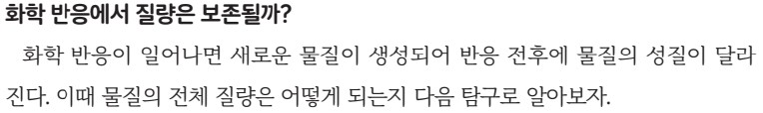  p.24 본문 도입(화학 반응에서 질량은 보존될까?) | 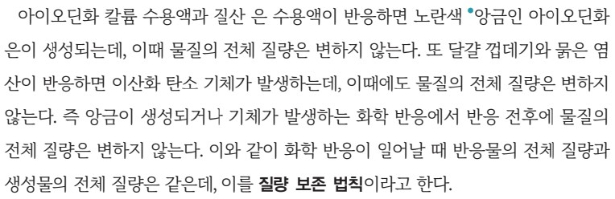  p.26 본문 결론(질량 보존 법칙 정의)
  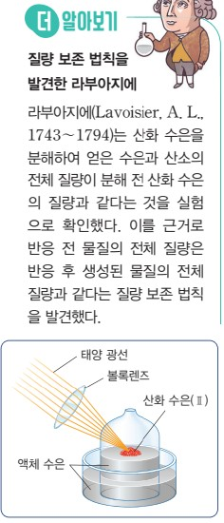  p.26 더 알아보기(질량 보존 법칙을 발견한 라부아지에) | 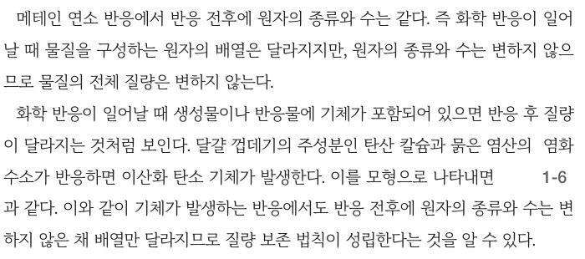  p.27 본문(원자의 종류와 수, 기체가 발생하는 반응과 그림 1-6)(학생용)
  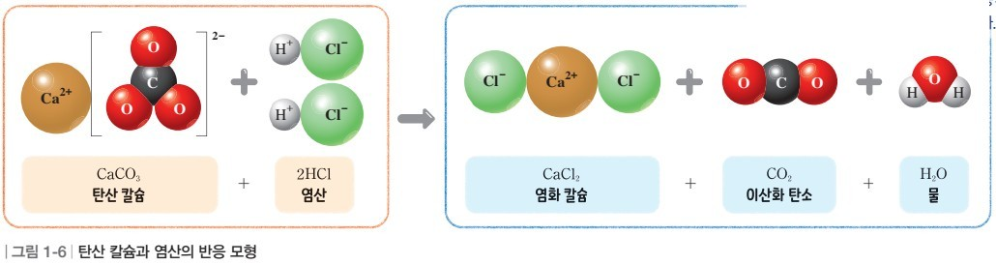  p.27 그림 1-6 탄산 칼슘과 염산의 반응 모형 | 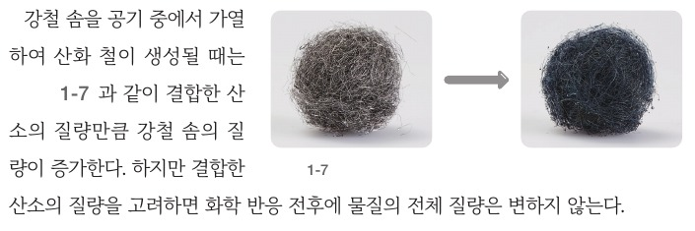  p.27 본문과 강철 솜의 연소 사진(학생용 — 검토본 그림 번호 표기 누락)
  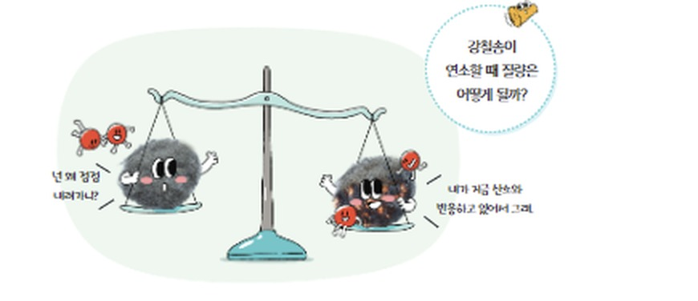  p.28 도입 그림(강철솜이 연소할 때 질량은 어떻게 될까?) | 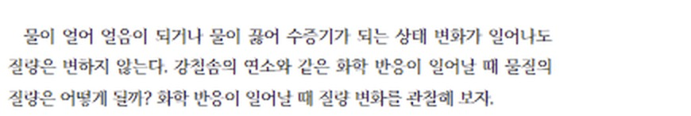  p.28 본문 도입(상태 변화와 화학 반응의 질량)
  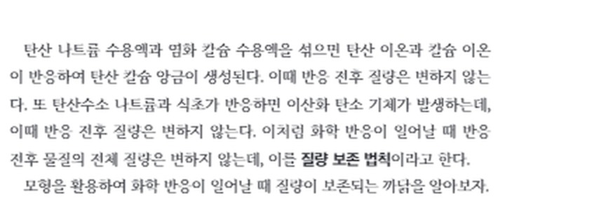  p.30 본문 결론(질량 보존 법칙 정의) | 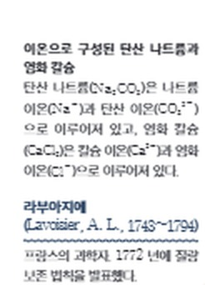  p.30 곁글(이온으로 구성된 탄산 나트륨과 염화 칼슘, 라부아지에)
  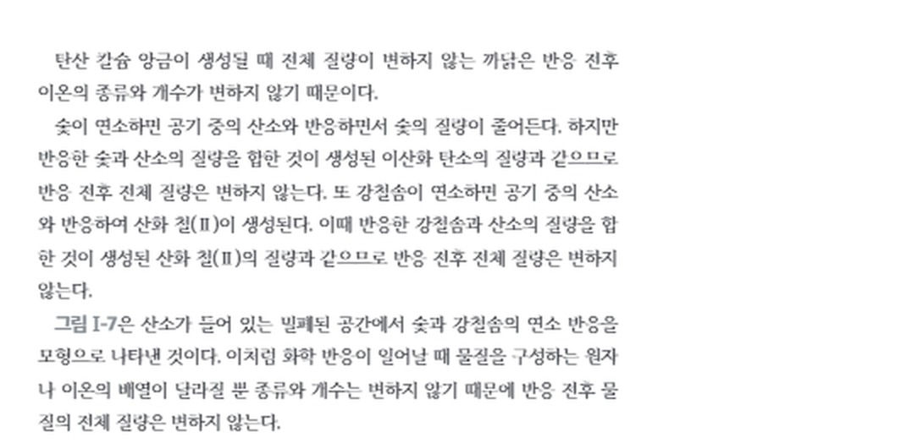  p.31 본문(이온의 종류와 개수, 숯·강철솜의 연소, 원자나 이온의 배열) | 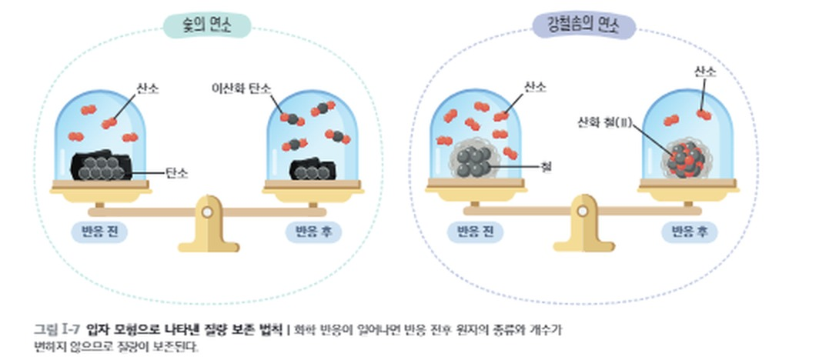  p.31 그림 Ⅰ-7 입자 모형으로 나타낸 질량 보존 법칙
  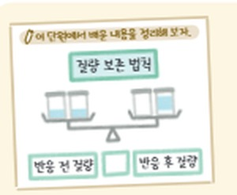
  p.31 단원 정리 그림(질량 보존 법칙)
핵심 개념  비교 | 화학 반응이 일어날 때 반응물의 전체 질량과 생성물의 전체 질량은 같다 → 질량 보존 법칙(p.26). 앙금이 생성되거나(아이오딘화 칼륨+질산 은 → 노란색 앙금 아이오딘화 은) 기체가 발생하는(달걀 껍데기+묽은 염산 → 이산화 탄소) 화학 반응에서 반응 전후 물질의 전체 질량은 변하지 않는다. 까닭: 화학 반응이 일어날 때 물질을 구성하는 원자의 배열은 달라지지만 원자의 종류와 수는 변하지 않으므로 물질의 전체 질량은 변하지 않는다(p.27). 뚜껑을 닫지 않으면 발생한 기체가 날아가 질량이 작게 측정되고, 강철 솜 연소처럼 결합한 산소를 고려하지 않으면 질량이 증가한 것처럼 보이지만 관여한 기체까지 고려하면 전체 질량은 변하지 않는다(p.27)  표현 특징(비상): ‘반응물의 전체 질량과 생성물의 전체 질량은 같다’로 법칙을 정의하고, 이유는 ‘원자의 배열은 달라지지만, 원자의 종류와 수는 변하지 않으므로’로 서술, 그림 1-6에서는 ‘입자의 종류와 수’로 표현(이온 포함), 연소는 강철 솜(질량 증가처럼 보임)만 그림으로 제시 / 미래엔은 ‘반응 전후 물질의 전체 질량은 변하지 않는데’로 정의, ‘원자나 이온의 배열’·‘종류와 개수’로 서술해 이온을 처음부터 명시, 숯·강철솜 연소를 밀폐 공간 입자 모형(그림 Ⅰ-7)으로 함께 제시 / 비상 학생용 8교 검토본 p.27 본문은 ‘메테인 연소 반응에서 반응 전후에 원자의 종류와 수는 같다’, ‘생성물이나 반응물에 기체가 포함되어 있으면 반응 후 질량이 달라지는 것처럼 보인다’로 문장이 다듬어져 있음 | 화학 반응이 일어날 때 반응 전후 물질의 전체 질량은 변하지 않는다 → 질량 보존 법칙(p.30, 라부아지에 1772 년 발표). 탄산 나트륨+염화 칼슘 → 탄산 칼슘 앙금(탄산 이온+칼슘 이온), 탄산수소 나트륨+식초 → 이산화 탄소 기체 발생, 두 반응 모두 반응 전후 질량 불변. 까닭: 반응 전후 이온의 종류와 개수가 변하지 않기 때문(앙금 생성), 원자나 이온의 배열이 달라질 뿐 종류와 개수는 변하지 않기 때문(p.31). 숯 연소는 반응한 숯과 산소의 질량 합 = 생성된 이산화 탄소 질량, 강철솜 연소는 반응한 강철솜과 산소의 질량 합 = 생성된 산화 철(Ⅱ) 질량(p.31, 그림 Ⅰ-7)  표현 특징(미래엔): 법칙을 ‘반응 전후 물질의 전체 질량은 변하지 않는데’로 정의(비상은 ‘반응물의 전체 질량과 생성물의 전체 질량은 같은데’), 까닭을 ‘원자나 이온의 배열’, ‘종류와 개수’로 서술(비상은 ‘원자의 배열’, ‘원자의 종류와 수’), 연소는 강철솜뿐 아니라 숯(질량 감소처럼 보임)도 함께 다룸
예상 오개념  → 교정 | • 물질이 연소하면 질량이 줄어든다(물질이 없어진다) → 종이·나무가 탈 때 발생한 이산화 탄소·수증기가 공기 중으로 날아가기 때문이며, 기체까지 고려하면 전체 질량은 변하지 않음 (비상 p.24 오개념 지도, p.27 사고력 / 미래엔 p.31 숯의 연소·그림 Ⅰ-7)  • 강철 솜이 타서 무거워졌으니 질량 보존 법칙이 성립하지 않는다 → 철이 공기 중의 산소와 결합하여 산화 철이 생성된 것으로, 결합한 산소의 질량을 고려하면 전체 질량은 변하지 않음 (비상 p.27 본문·그림 1-7 / 미래엔 p.28 도입 그림, p.31 그림 Ⅰ-7)  • 기체가 발생하면 질량이 줄어드는 것이 정상이다(뚜껑을 연 측정값이 옳다) → 뚜껑을 닫지 않으면 발생한 기체가 공기 중으로 날아가 질량이 작게 측정될 뿐, 닫힌 용기에서는 반응 전후 전체 질량이 같음 (비상 p.25 탐구 ②·활동 도우미, p.27 본문 / 미래엔 p.28 예상·p.29 정리 1, 도움말 ‘뚜껑을 꽉 닫는다’) | • 닫힌 용기에서 측정값이 조금 줄었으니 질량이 줄었다 → 기체가 새어 나갔거나, 기체가 발생해 용기가 부풀면 부력의 영향으로 질량이 작게 측정될 수 있음 (비상 p.25 차시 지도상의 유의점 2·오차의 원인 생각하기, 교육과정 고려 사항 / 미래엔 학생 지면에는 부력 언급 없음)  • 화학 반응에서 원자가 새로 생기거나 없어져 새로운 물질이 된다 → 원자의 배열만 달라지고 원자의 종류와 수는 변하지 않음 (비상 p.26 해 보기 원자 수 비교, p.27 본문·스스로 확인하기 / 미래엔 p.30 해 보기 이온 개수, p.31 본문·스스로 확인하기 2)  • 질량 보존 법칙은 화학 변화에서만 성립한다 → 용해·상태 변화 같은 물리 변화에서도 질량은 보존됨 (비상 p.27 차시 지도상의 유의점 3, p.23 선지식 확인 ‘용해 전과 후의 무게 비교’ / 미래엔 p.28 도입 ‘상태 변화가 일어나도 질량은 변하지 않는다’)
개념 설명  흐름 | ① 연소 경험(비상: 종이는 가벼워지고 강철 솜은 무거워짐 / 미래엔: 상태 변화의 질량 불변 → 강철솜이 연소할 때 질량은?)으로 ‘화학 반응에서 질량은 보존될까?’ 문제 인식 → ② (미래엔은 앙금 생성·기체 발생 반응의 질량 변화 예상을 먼저 씀) 앙금 생성 반응(비상 아이오딘화 칼륨+질산 은 / 미래엔 탄산 나트륨+염화 칼슘)과 기체 발생 반응(비상 달걀 껍데기+묽은 염산 / 미래엔 탄산수소 나트륨+식초, 뚜껑 닫은 용기)의 반응 전후 전체 질량 측정 → ③ 결과 비교(비상: 모둠 결과 공유 플랫폼에서 ‘반응 전후 질량 불변’ 추론 / 미래엔: 예상과의 차이·까닭 설명)로 질량 보존 법칙 정의(라부아지에) → ④ 모형(비상: 원자 모형 딱지로 메테인 연소의 원자 수 비교, 그림 1-6 / 미래엔: 시뮬레이션으로 앙금 생성 반응의 이온 개수 비교)으로 원자·이온의 배열만 변하고 종류와 수는 그대로임을 설명 → ⑤ 뚜껑 연 경우·연소 반응(비상 강철 솜·종이 / 미래엔 숯·강철솜 밀폐 공간 그림 Ⅰ-7, 탄산수소 나트륨 열분해)에서 관여한 기체까지 고려해 질량 보존 일반화 ※ 교과서별 보완: 공통으로 뚜껑을 연 대조 측정과 부력(기체가 많이 생겨 용기가 부풀 때) 문항 추가 / 비상은 부력 고려 사항을 학생 활동으로 옮기기 / 미래엔은 정리에 ‘추론’ 문항과 여러 모둠·여러 양의 데이터 비교를 보태기

중3 | Ⅰ. 화학 반응의 규칙성 | [9과16-04] 화합물을 구성하는 성분 원소의 질량비가 일정함을 실험 자료를 해석하여 설명할 수 있다. | 일정 성분비 법칙 — 화합물을 구성하는 원소의 질량비

구분 | 비상교육 — 탐구: 화합물을 구성하는 성분 원소 사이의 질량 관계 해석하기 / 해 보기(탐구): 일정 성분비 법칙을 모형으로 설명하기 | 미래엔 — 탐구: 화합물을 구성하는 원소의 질량 관계 알아보기 / 해 보기(디지털): 모형으로 일정 성분비 법칙 알아보기
탐구  목표·준비물 | 목표: 실험 자료를 해석하여 화합물을 구성하는 성분 원소 사이의 질량 관계를 설명할 수 있다. / 해 보기: 화합물에서 성분 원소의 질량비가 일정한 까닭을 모형으로 설명할 수 있다.  준비물: 연필, 지우개(학생용 p.28) / 해 보기: 스마트 기기(가상 실험 프로그램 — 교사용 검색어 ‘일정 성분비 법칙 시뮬레이션’, ‘일정 성분비 법칙 프로그램’)  차시 도입(p.28): 로켓에 실어야 하는 산소의 양을 어떻게 정할까? — 본문 ‘화합물을 구성하는 원소의 질량 사이에는 어떤 규칙이 있을까?’ / 4차시 도입(p.30): 일정 성분비 법칙이 성립하는 까닭은 무엇일까?  탐구 기능 표지: 탐구 ‘자료 변환·비교·분석·해석하기’(과정 2 ‘자료 분석’, 정리 1·2 ‘자료 해석’ 표지), 해 보기 ‘디지털 탐구 도구 활용하기’(가상 실험 QR) / 이 단원을 배우면: 실험 자료를 해석하여 설명 + 일정 성분비 법칙을 모형으로 설명  자료 상태: 교사용 p.29(X3-4)는 저해상도라 판독 불가 → 학생용 8교 검토본(Y-11 p.28~29, Y-12 p.30~31)으로 탐구 문항·본문 결론 확인(내용 동일, 모범 답안은 학생용에 없어 확인 못 함). 학생용 p.28 도입 문장은 교사용과 문구가 다름(‘로켓을 발사할 때에는 연료를 연소하는 데 필요한 산소의 양을 정확하게 계산해서 실어야 한다…’), 학생용 p.31 첫 문장은 ‘두 종류 이상의 입자들이 결합하여…’로 교사용(‘원소들이’)과 다름 | 목표(p.32 탐구): 자료를 해석하여 산화 구리(Ⅱ)를 구성하는 원소 사이의 질량 관계를 설명할 수 있다. / 이 단원을 배우면: 화합물을 구성하는 성분 원소의 질량비가 일정함을 설명할 수 있다. 입자 모형을 활용하여 일정 성분비 법칙을 설명할 수 있다.  준비물: 스마트 기기(탐구 p.32) / 해 보기(p.34): 스마트 기기 — 가상 실험 QR, 디지털 실험 ‘인터넷에서 일정 성분비 법칙을 모형으로 확인하는 시뮬레이션을 찾아 실행할 수 있다.’(검색어 ‘일정 성분비 법칙 시뮬레이션’)  도입(p.32): 책상처럼 화합물도 구성 원소가 일정한 비율로 결합할까? (책상은 상판 1 개와 다리 4 개로 이루어져 있어. / 다리 하나가 더 있으면 나도 책상이 될 수 있어.) / 본문: 두 종류 이상의 원소가 결합하면 새로운 화합물이 생성된다. 구리를 가열하여 산화 구리(Ⅱ)가 생성될 때 구성 원소의 질량 사이에 어떤 관계가 있는지 알아보자.  탐구 기능 표지: 과정·기능 ‘자료 분석 및 해석’, ‘자료 변환 및 결론 도출’ / 역량 ‘탐구 능력’, ‘문제 해결 능력’ / 분석 및 정리 2 ‘디지털’ 표지(공유 플랫폼), 날개 ‘디지털 공유’(스프레드시트로 그래프 생성·공유)  일정 성분비 법칙 1개 소단원(p.32~35): 자료 해석 탐구 1개 + 본문 결론·그림 Ⅰ-8 + 디지털 해 보기 1개 + 본문 그림 Ⅰ-9·Ⅰ-10 + 스스로 확인하기, 날개에 프루스트(1799년 발표) 소개. 교사용 지도서 없음(모범 답안 없음)
탐구  사진
  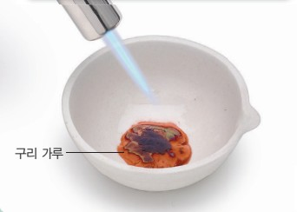  p.28 구리 가루를 도가니에 넣고 가열하기[기구·과정] | 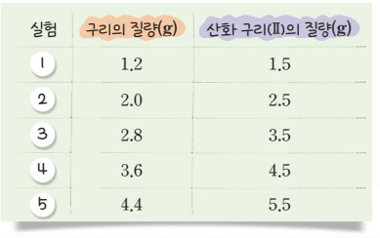  p.28 구리와 산화 구리(Ⅱ)의 질량 측정 결과 표[결과]
  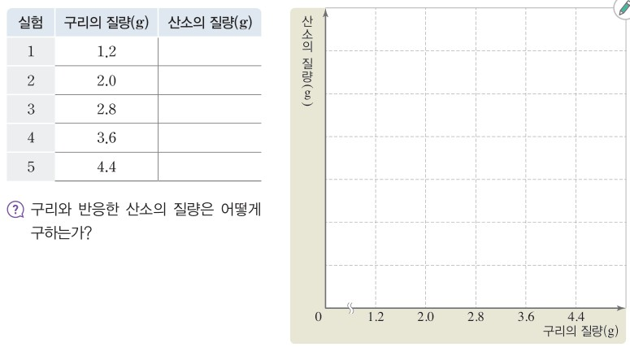  p.29 반응한 산소의 질량 표와 구리–산소 질량 그래프 틀[결과] | 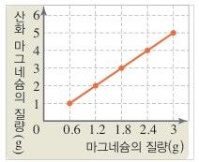  p.29 다르게 해 보기 마그네슘–산화 마그네슘 질량 그래프[결과]
  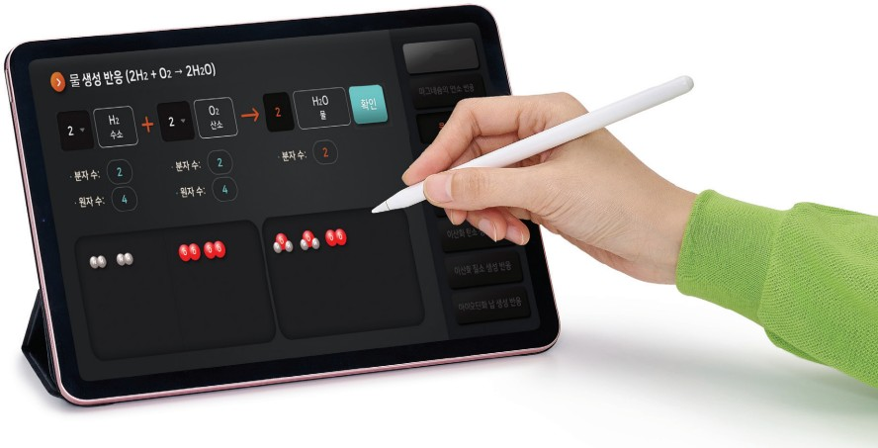  p.30 스마트 기기로 물 생성 반응 가상 실험하기[기구·과정] | 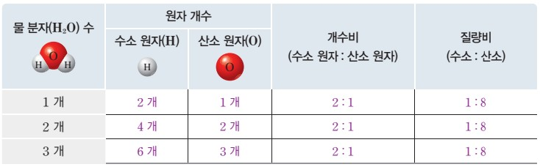  p.30 물 분자 수에 따른 원자 개수·개수비·질량비 결과 표[결과]
  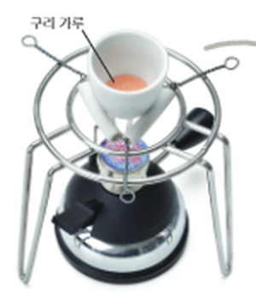  p.32 구리 가루를 도가니에 넣고 가열하는 장치[기구·과정] | 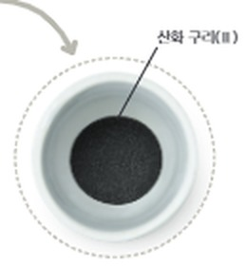  p.32 가열 후 생성된 산화 구리(Ⅱ)[과정]
  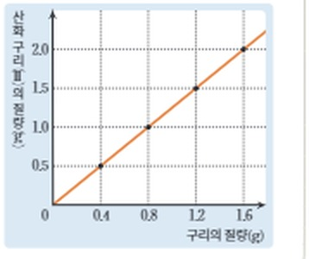  p.32 구리의 질량–산화 구리(Ⅱ)의 질량 그래프[결과] | 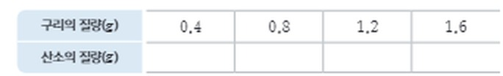  p.33 분석 및 정리 1 구리–산소의 질량 표[결과]
  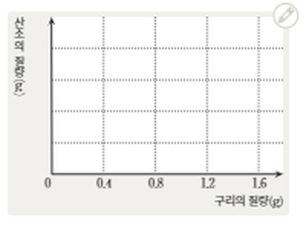  p.33 분석 및 정리 2 구리–산소 질량 그래프 틀[결과] | 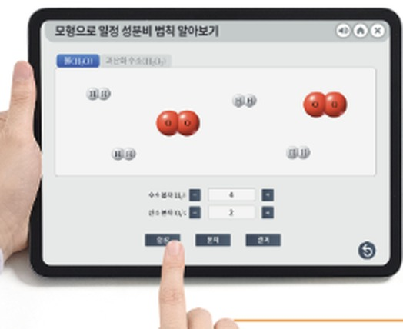  p.34 스마트 기기로 일정 성분비 법칙 시뮬레이션 실행하기[기구·과정]
  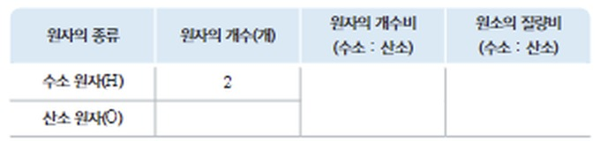
  p.34 해 보기 과정 3 원자 개수·개수비·질량비 표[결과]
탐구 절차  정리 질문 | [탐구] 화합물을 구성하는 성분 원소 사이의 질량 관계 해석하기 (p.28~29)  1) 다음은 구리 가루의 질량을 달리하여 충분히 가열했을 때 반응한 구리의 질량과 생성된 산화 구리(Ⅱ)의 질량을 측정한 결과이다.  구리와 산화 구리(Ⅱ)의 질량 측정 결과: 실험 1~5 구리의 질량(g) 1.2 / 2.0 / 2.8 / 3.6 / 4.4 → 산화 구리(Ⅱ)의 질량(g) 1.5 / 2.5 / 3.5 / 4.5 / 5.5  ? 산화 구리(Ⅱ)의 질량이 구리의 질량보다 증가한 까닭은 무엇인가? A. 구리가 공기 중의 산소와 결합해 산화 구리(Ⅱ)를 생성하기 때문이다.  2) [자료 분석] 실험 1~5에서 구리와 반응한 산소의 질량을 구하고, 구리와 산소의 질량 관계를 그래프로 나타낸다. (표: 실험·구리의 질량(g)·산소의 질량(g) / 그래프: 가로축 구리의 질량(g) 1.2~4.4, 세로축 산소의 질량(g))  ? 구리와 반응한 산소의 질량은 어떻게 구하는가? — 교사용 모범 답안 판독 불가 (산화 구리(Ⅱ)의 질량 − 구리의 질량으로 계산하면 0.3 / 0.5 / 0.7 / 0.9 / 1.1 g, 원점을 지나는 직선 그래프 — 표 값에서 계산)  정리 1. [자료 해석] 구리의 질량이 증가할수록 구리와 반응하는 산소의 질량은 어떠한지 이야기해 보자.  A. 교사용 p.29 모범 답안 판독 불가 — 본문(p.29): ‘가열하는 구리의 질량이 커질수록 반응하는 산소의 질량도 비례하여 커진다.’  정리 2. [자료 해석] 산화 구리(Ⅱ)를 구성하는 구리와 산소 사이의 질량비를 구하고, 구리와 산소의 질량 관계를 이야기해 보자.  A. 교사용 p.29 모범 답안 판독 불가 — 본문(p.29): ‘구리와 산소는 항상 4 : 1의 일정한 질량비로 반응하여 산화 구리(Ⅱ)를 생성한다.’  [다르게 해 보기] 화합물을 구성하는 성분 원소 사이의 질량 관계 그래프 해석하기 (p.29 날개)  1) 다음은 마그네슘 연소 반응에서 마그네슘의 질량을 달리했을 때 생성된 산화 마그네슘의 질량을 측정한 결과를 그래프로 나타낸 것이다. (마그네슘 0.6·1.2·1.8·2.4·3 g → 산화 마그네슘 1·2·3·4·5 g)  2) 그래프를 분석하여 마그네슘과 산소의 질량 관계를 그래프로 나타낸다.  정리. 산화 마그네슘을 구성하는 마그네슘과 산소 사이의 질량 관계를 이야기해 보자.  A. 교사용 예시 답안 판독 불가 (그래프 값으로 계산하면 반응한 산소 0.4~2.0 g, 마그네슘 : 산소 = 3 : 2로 일정)  [해 보기] 일정 성분비 법칙을 모형으로 설명하기 (p.30)  1) 스마트 기기로 일정 성분비 법칙을 알아볼 수 있는 가상 실험 프로그램을 검색하고, 물 생성 반응에서 수소와 산소의 수를 다양하게 선택하면서 물 분자를 생성해 본다.  2) 생성된 물 분자 수에 따라 반응에 참여한 수소 원자와 산소 원자의 개수를 각각 표에 적는다.  3) 물 생성 반응에 참여한 수소 원자와 산소 원자의 개수비, 수소와 산소의 질량비를 각각 적는다.(단, 수소 원자 1 개와 산소 원자 1 개의 질량비는 1 : 16이다.)  결과(모범 답안): 물 분자 1 개 — 수소 원자 2 개, 산소 원자 1 개, 개수비 2 : 1, 질량비 1 : 8 / 2 개 — 4 개, 2 개, 2 : 1, 1 : 8 / 3 개 — 6 개, 3 개, 2 : 1, 1 : 8  정리. 물을 구성하는 수소와 산소의 질량비가 위와 같이 나타난 까닭을 이야기해 보자.  A. 수소 원자와 산소 원자의 질량비가 일정하고 물 분자를 구성하는 수소 원자와 산소 원자의 개수비가 일정하므로, 물 분자를 구성하는 수소와 산소의 질량비도 항상 일정하다.  활동 도우미(p.30): 물이 생성될 때 수소나 산소 중 한 물질이 모두 반응하여 없어지면 다른 물질이 남아 있더라도 반응이 일어나지 않는다. / 물 외에 다른 물질의 생성 반응을 선택하여 물질을 구성하는 원자의 개수비와 성분 원소의 질량비 관계를 확인할 수 있다. | [탐구] 화합물을 구성하는 원소의 질량 관계 알아보기 (p.32~33)  자료) 구리 가루를 가열하면 산소와 반응하여 산화 구리(Ⅱ)가 생성된다. 그래프는 구리의 질량을 변화시키면서 연소시켰을 때 생성된 산화 구리(Ⅱ)의 질량을 나타낸 것이다. (그래프: 구리의 질량 0.4·0.8·1.2·1.6 g → 산화 구리(Ⅱ)의 질량 0.5·1.0·1.5·2.0 g, 원점을 지나는 직선)  1) 자료의 그래프에서 구리와 반응한 산소의 질량을 구하여 표의 빈칸에 써 보자. (표: 구리의 질량(g) 0.4 / 0.8 / 1.2 / 1.6, 산소의 질량(g) 빈칸)  2) [디지털] 구리의 질량과 산소의 질량 관계를 그래프로 나타내 보고, 공유 플랫폼에 공유해 보자. (그래프 틀: 가로축 구리의 질량(g) 0.4~1.6, 세로축 산소의 질량(g))  3) 산화 구리(Ⅱ)를 구성하는 구리와 산소의 질량 사이에는 어떤 관계가 성립하는지 설명해 보자.  → 본문(p.33): ‘구리를 가열하면 공기 중의 산소와 결합하여 산화 구리(Ⅱ)가 생성된다. 그림 Ⅰ-8과 같이 산화 구리(Ⅱ)가 생성될 때 반응하는 구리와 산소는 4 : 1의 일정한 질량비로 결합한다.’ (그래프 값으로 계산하면 산소 0.1 / 0.2 / 0.3 / 0.4 g)  스스로 평가하기(p.33): 지식·이해 산화 구리(Ⅱ)를 구성하는 구리와 산소의 질량 관계를 설명할 수 있는가? / 과정·기능 구리의 질량과 산소의 질량 관계를 그래프로 나타내고 옳게 해석했는가? / 가치·태도 자료를 해석하여 과학적 사실을 확인하는 과정에 호기심을 가졌는가?  [해 보기] 모형으로 일정 성분비 법칙 알아보기 (p.34, 디지털)  1) 일정 성분비 법칙을 모형으로 확인하는 시뮬레이션을 실행해 보자.  2) 수소 분자(H₂)와 산소 분자(O₂)의 개수를 다음과 같이 선택하여 물 분자(H₂O)를 생성한 후 반응 결과를 확인해 보자. ❶ 수소 분자 4 개와 산소 분자 4 개를 추가한 후 합성해 보자. ❷ 수소 분자 4 개와 산소 분자 2 개를 추가한 후 합성해 보자.  - ❶과 ❷ 중 반응하지 않고 남는 분자가 있는 것은 어느 것이며, 그 까닭은 무엇인가?  3) 2에서 생성한 물 분자 모형을 보고, 다음 표의 빈칸을 채워 보자.(단, 수소 원자, 산소 원자 1 개의 상대적 질량은 각각 1, 16이다.) (표: 원자의 종류·원자의 개수(개)·원자의 개수비(수소 : 산소)·원소의 질량비(수소 : 산소), 수소 원자(H) 2 만 제시)  4) 수소 분자(H₂)와 산소 분자(O₂)의 개수를 2와 동일하게 선택하여 과산화 수소 분자(H₂O₂)를 생성한 후 차이점을 이야기해 보자.  정리 1. 화합물을 구성하는 성분 원소의 질량비가 일정한 까닭을 설명해 보자.  → 본문(p.35): ‘이처럼 화합물을 구성하는 원자의 종류와 개수는 항상 같으므로 구성 원소 사이의 질량비는 항상 일정하다.’  정리 2. 물과 과산화 수소가 서로 다른 화합물인 까닭을 구성 원자의 개수비와 관련지어 설명해 보자.  → 본문(p.35): ‘과산화 수소는 물과 마찬가지로 수소와 산소로 이루어져 있지만, 수소 원자와 산소 원자의 개수비가 물과 다르므로 수소와 산소의 질량비도 다르다.’ (그림 Ⅰ-9 물 1 : 8, 과산화 수소 1 : 16)  [스스로 확인하기] (p.35)  1. 화합물을 구성하는 성분 원소 사이에는 일정한 질량비가 성립한다. ( ○, × )  2. 그림 Ⅰ-9를 참고하여 과산화 수소 34 g에 포함된 산소의 질량은 몇 g인지 쓰시오.  3. 창의적 사고력 | 일상생활에서 사용하는 물건을 이용하여 일정 성분비 법칙을 설명해 보자.  ※ 그림 Ⅰ-8 빈칸 문항(p.33 날개): 그림 Ⅰ-8의 □ 안에 들어갈 알맞은 숫자를 써 보자. (산화 구리(Ⅱ) 5.0 g — 구리 ㉠ g, 산소 1.0 g / 산화 마그네슘 5.0 g — 마그네슘 3.0 g, 산소 ㉡ g)
탐구 요소 | 기초: 측정 대신 주어진 측정 자료 읽기(구리·산화 구리(Ⅱ) 질량 표) · 계산(산소의 질량 = 산화 구리(Ⅱ) − 구리) · 비교(실험 1~5의 구리 : 산소 비) · 추리(질량 증가 까닭 = 산소 결합) / 해 보기: 관찰(가상 실험 화면의 분자 모형) · 수 세기(원자 개수)  통합: 자료 변환(표 → 그래프) · 자료 해석(비례 관계, 질량비 4 : 1 일정) · 결론 도출(일정 성분비 법칙) · 모형 이용(가상 실험으로 개수비 2 : 1 × 질량비 1 : 16 → 1 : 8) / 변인 통제: 조작 변인 = 구리 가루의 질량(1.2~4.4 g), 종속 변인 = 생성된 산화 구리(Ⅱ)·반응한 산소의 질량, 통제 변인 = ‘충분히 가열’(모두 반응)·화합물의 종류(산화 구리(Ⅱ)) / 해 보기 조작 변인 = 생성한 물 분자 수, 종속 변인 = 원자 개수·개수비·질량비 — 교과서에 변인 명시 없음  교과서 탐구 기능: 자료 변환·비교·분석·해석하기 / 해 보기 디지털 탐구 도구 활용하기 / 나의 활동 확인하기: 과정·기능(분석한 자료를 그래프로 옳게 변환하고, 화합물을 구성하는 성분 원소 사이의 질량 관계를 해석했는가?), 가치·태도(질량비를 해석하면서 자연에 대한 호기심을 느꼈는가?) / 해 보기: 화합물에서 성분 원소의 질량비가 일정한 까닭을 모형으로 설명하고, 과학의 유용성을 인식했는가? | 기초: 그래프 읽기(구리·산화 구리(Ⅱ) 질량 4점) · 계산(산소의 질량 = 산화 구리(Ⅱ) − 구리) · 비교(질량비 4 : 1) / 해 보기: 관찰(시뮬레이션 분자 모형) · 수 세기(원자 개수) · 추리(남는 분자가 생기는 까닭)  통합: 자료 변환(그래프 → 표 → 그래프) · 자료 해석·결론 도출(4 : 1 일정) · 모형 이용(원자 개수비 × 상대적 질량 → 질량비, 물과 과산화 수소 비교) · 의사소통(공유 플랫폼에 그래프 공유) / 변인 통제: 조작 변인 = 구리의 질량(0.4~1.6 g), 종속 변인 = 생성된 산화 구리(Ⅱ)·반응한 산소의 질량, 통제 변인 = 화합물의 종류 / 해 보기 조작 변인 = 수소 분자·산소 분자 개수(4 : 4, 4 : 2), 생성 물질(물·과산화 수소), 종속 변인 = 남는 분자·원자 개수비·질량비 — 교과서에 변인 명시 없음  교과서 탐구 기능: 자료 분석 및 해석 / 자료 변환 및 결론 도출 / 역량 탐구 능력·문제 해결 능력 / 디지털(공유 플랫폼·시뮬레이션) / 스스로 평가하기 지식·이해·과정·기능·가치·태도 3항목
유용한 발문 | Q. 구리 6.0 g을 충분히 가열하면 산화 구리(Ⅱ)는 몇 g 생기고 산소는 몇 g 반응할까? (4 : 1 적용)  Q. 구리를 ‘충분히’ 가열하지 않으면 산화 구리(Ⅱ)의 질량과 계산한 질량비는 어떻게 달라질까?  Q. 그래프가 원점을 지나는 직선이라는 것은 무엇을 뜻할까? 기울기 0.25는 무엇을 나타낼까?  Q. 산소 10 g에 수소 2 g을 반응시키면 물은 몇 g 생기고 무엇이 남을까? (p.30 활동 도우미, 1 : 8)  Q. 산화 구리(Ⅰ)(Cu₂O)에서는 구리와 산소의 질량비가 4 : 1일까? 같은 원소로 된 화합물이라도 질량비가 다를 수 있는 까닭은? (p.28 용어 산화 구리)  Q. 소금물의 소금과 물의 질량비는 왜 일정하지 않을까? (p.31 오개념 지도 — 혼합물) | Q. 구리 2.4 g을 모두 반응시키면 산소는 몇 g 결합하고 산화 구리(Ⅱ)는 몇 g 생길까? (그래프·4 : 1 적용)  Q. 산소의 질량 그래프가 원점을 지나는 직선이 되는 것은 무엇을 뜻할까? (기울기 = 산소/구리 = 0.25)  Q. ❶(수소 분자 4 개 + 산소 분자 4 개)에서 남는 분자는 무엇이고, 몇 개일까? 그래도 물의 질량비는 왜 1 : 8일까?  Q. 물과 과산화 수소는 같은 원소로 이루어졌는데 왜 질량비가 1 : 8과 1 : 16으로 다를까? (그림 Ⅰ-9)  Q. 과산화 수소 34 g에 들어 있는 산소는 몇 g일까? (스스로 확인하기 2, 1 : 16)  Q. 책상(상판 1 개 + 다리 4 개) 비유와 화합물은 어떤 점이 같고, 어떤 점에서 비유가 맞지 않을까? (질량비 대 개수비)
주의점  체크리스트 | • 실험 자료는 교과서에 주어진 값으로 해석만 하므로, 실제 가열 실험이 아님을 알리고 ‘충분히 가열(모두 반응)’ 조건의 의미를 짚어 줌  • 복잡하고 수학적인 계산을 요구하지 않도록 유의(p.28 차시 지도상의 유의점 1), 원소를 한 종류의 원자로 이루어진 물질로 정의하여 오해하지 않도록(유의점 3), 표를 그래프로 변환하는 활동으로 자료 변환 능력 지도(유의점 4)  • 해 보기: 원자의 개수비와 질량비를 혼동하지 않게 두 개념을 명확히 구분(p.30 유의점 1), 원자량은 깊게 다루지 않고 원자 간 상대적인 질량비만 설명(유의점 4), 반응물의 양을 바꾸어도 질량비 1 : 8이 같음을 직접 확인(오개념 지도)  ☐ 산소의 질량 = 산화 구리(Ⅱ) − 구리 계산 ☐ 그래프 축 이름·단위(g)·물결선(축 생략) 표시 ☐ 다섯 실험의 구리 : 산소 비가 모두 4 : 1인지 확인 ☐ 가상 실험에서 물 분자 수를 1·2·3 개로 바꾸어 기록 ☐ 개수비와 질량비를 따로 적기 | • 탐구는 실제 가열 없이 그래프 자료(준비물 스마트 기기)만 해석 — 자료 속 ‘구리 가루를 가열하면 산소와 반응’ 조건(모두 반응)을 짚고, 표 빈칸은 그래프에서 읽은 값으로 계산하게 함(p.32)  • 그래프는 스마트 기기 스프레드시트로 생성해 공유 플랫폼에 올릴 수 있음(p.33 디지털 공유) — 축 이름·단위(g)를 표시  • 해 보기: 시뮬레이션은 인터넷에서 ‘일정 성분비 법칙 시뮬레이션’으로 검색해 실행(p.34 디지털 실험), 원자 1 개의 상대적 질량(수소 1, 산소 16)을 주어 계산(p.34 과정 3) — 원자 개수비와 질량비를 표에서 따로 적게 함  • 미래엔은 안전 표지 없음(가열 실험 없음) / 교사용 지도서가 없어 유의점·모범 답안 없음 — 정리 답은 본문(p.33·35) 문장으로 확인  ☐ 그래프에서 산소 질량 0.1·0.2·0.3·0.4 g 계산 ☐ 구리–산소 그래프 그리고 공유 ☐ ❶·❷ 합성 후 남는 분자 확인 ☐ 원자 개수비·원소 질량비 표 채우기 ☐ 과산화 수소와 비교(1 : 8 vs 1 : 16)
성취기준  연결·타당성 | ✔ 성취기준 동사 ‘실험 자료를 해석하여 설명’: 구리–산화 구리(Ⅱ) 질량 자료(실험 1~5)를 주고 산소의 질량 계산 → 그래프 변환 → 정리 1·2 ‘자료 해석’ 표지로 질량비 4 : 1 도출(p.28~29), 탐구 기능도 ‘자료 변환·비교·분석·해석하기’로 정확히 대응  ✔ 고려 사항 ‘일정 성분비 법칙은 화학식으로 일정하게 표현할 수 있는 근거’: 본문 p.31 ‘따라서 각 화합물은 고유한 화학식으로 표현할 수 있다’ + H₂O(2 : 1)·CuO(1 : 1, 그림 1-10)로 명시, 교사용 유의점 3(p.30)도 ‘화학식 작성의 근거가 됨을 자연스럽게 연결’ 지시  ✔ 고려 사항 ‘추상성이 높으므로 모형·소프트웨어·앱으로 시각적 접근’: 해 보기 가상 실험(스마트 기기, 디지털 탐구 도구 활용하기)으로 원자 개수비 × 원자 질량비 → 성분 질량비를 그림 1-9와 함께 설명  ✔ 다르게 해 보기(마그네슘 연소 그래프)로 다른 화합물에 같은 해석을 적용, 스스로 확인하기 사고력(N₂H₄, 7 : 1)으로 화학식 → 질량비 역방향 적용  △ 탐구 자료가 4 : 1로 정확히 떨어지는 이상화된 값 — 학생이 직접 가열·측정하지 않고, 측정 오차·불완전 반응(산화 구리(Ⅰ) 생성 가능성) 논의 없음 → 실제 측정 자료나 오차가 있는 모둠 자료를 주고 ‘대체로 일정’을 판단하게 보완  △ 고려 사항 ‘여러 모둠 데이터 공유·공유 플랫폼’ 단계 없음(질량 보존 탐구와 달리 주어진 자료라 공유할 데이터가 없음) / 그래프의 기울기(산소/구리 = 0.25) 해석은 묻지 않음  △ 교사용 p.29(모범 답안·여백 지도)는 받은 파일 해상도가 낮아 확인 못 함(학생용 8교본으로 문항·본문만 확인)  ※ 비교: 비상은 실험 1~5 표(1.2~4.4 g)를 주고 산소 질량 계산 → 그래프로 변환, 정리 2개로 질량비 4 : 1 도출하고 다르게 해 보기(마그네슘)로 확장, 산화 구리(Ⅱ) 이온 배열(그림 1-10)과 화학식 근거까지 연결 / 미래엔은 그래프(0.4~1.6 g)를 주고 표 → 그래프로 역변환하며 공유 플랫폼 공유를 넣고, 본문에서 산화 마그네슘(3 : 2)·과산화 수소(1 : 16)·암모니아(14 : 3)까지 여러 화합물을 비교 | ✔ 성취기준 동사 ‘실험 자료를 해석하여 설명’: 산화 구리(Ⅱ) 질량 그래프에서 산소의 질량을 구해 표·그래프로 변환하고 분석 및 정리 3에서 질량 관계 설명 요구(p.32~33), 과정·기능 ‘자료 분석 및 해석’, ‘자료 변환 및 결론 도출’로 대응  ✔ 고려 사항 ‘여러 모둠 데이터 공유·공유 플랫폼’: 분석 및 정리 2 [디지털] ‘공유 플랫폼에 공유해 보자’, 날개 ‘디지털 공유’(스프레드시트)로 명시 — 비상에는 없는 단계  ✔ 고려 사항 ‘모형·소프트웨어로 시각적 접근’: 해 보기 시뮬레이션으로 물 생성(❶ 남는 분자 있음, ❷ 없음) → 원자 개수비·질량비 표 → 과산화 수소 생성과 비교, 본문 그림 Ⅰ-9(물·과산화 수소)·그림 Ⅰ-10(암모니아)로 개수비 → 질량비 일반화  ✔ 고려 사항 ‘화학식으로 일정하게 표현할 수 있는 근거’: 본문 p.35 ‘원자의 종류가 같아도 원자의 개수비가 다르면 화학식이 다르고 구성 원소의 질량비도 다르다’로 화학식과 질량비를 연결(같은 원소·다른 화합물 사례를 본문에서 다룸)  △ 자료가 4점(0.4~1.6 g)뿐이고 정확히 4 : 1로 떨어지는 이상화된 값 — 측정 오차·불완전 반응 논의 없음, 공유할 데이터가 모둠마다 같아 ‘공유’가 그래프 공유에 그침 → 실제 측정값이나 서로 다른 모둠 자료 제공 보완  △ 탐구 문항 3은 ‘어떤 관계’만 묻고 ‘질량비’ 용어·비율 계산을 명시적으로 요구하지 않음, 법칙 이름은 본문에서만 정의 / 반응물 양에 따라 남는 분자(❶)를 다루지만 남은 분자는 화합물 질량에 포함되지 않는다는 점은 학생 스스로 추론해야 함  ※ 비교: 미래엔은 ‘공유 플랫폼’과 시뮬레이션 조작(분자 개수 선택·과산화 수소 생성)으로 교육과정 고려 사항(디지털 공유·모형)을 더 직접 충족하고 같은 원소의 다른 화합물(H₂O vs H₂O₂)로 화학식 근거를 강조 / 비상은 자료 5회분·그래프 변환·다르게 해 보기(마그네슘)로 자료 해석 분량이 많고, 산화 구리(Ⅱ)를 이온 배열로 그려 분자가 아닌 화합물까지 다룸
핵심 개념  교과서 본문
  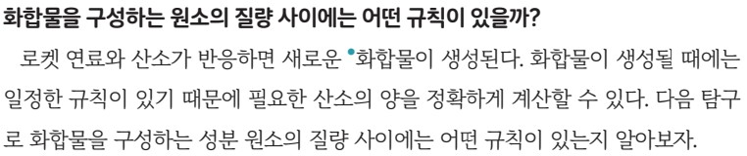  p.28 본문 화합물을 구성하는 원소의 질량 사이에는 어떤 규칙이 있을까? | 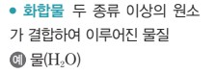  p.28 용어 화합물
  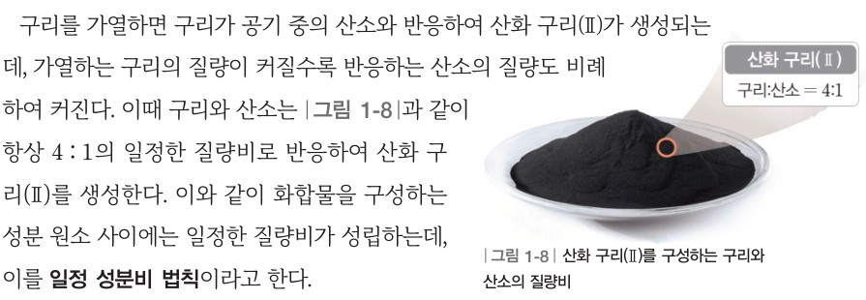  p.29 본문 결론 — 일정 성분비 법칙 정의와 그림 1-8 | 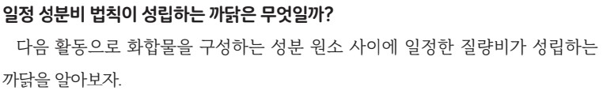  p.30 본문 일정 성분비 법칙이 성립하는 까닭은 무엇일까?
  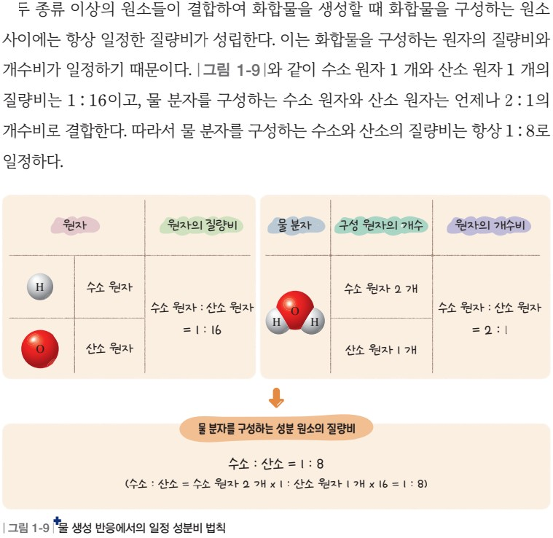  p.31 본문 질량비·개수비와 그림 1-9 물 생성 반응에서의 일정 성분비 법칙 | 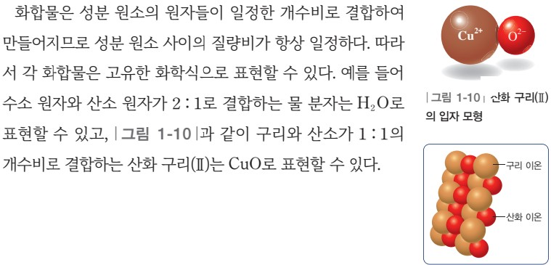  p.31 본문 고유한 화학식과 그림 1-10 산화 구리(Ⅱ)의 입자 모형
  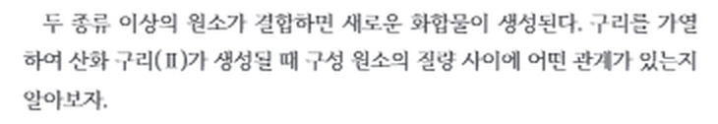  p.32 본문 도입(화합물 생성과 구성 원소의 질량 관계) | 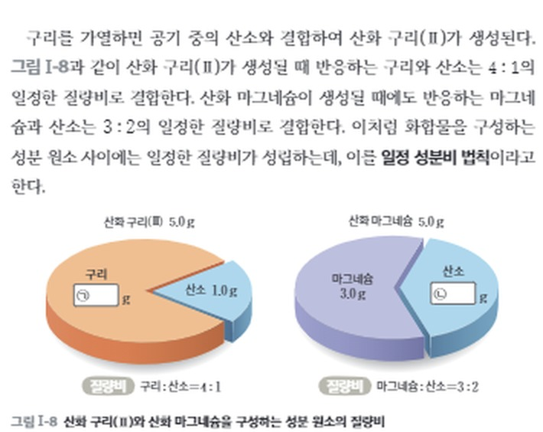  p.33 본문 결론 — 일정 성분비 법칙 정의와 그림 Ⅰ-8
  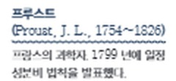  p.33 날개 프루스트(1799년 일정 성분비 법칙 발표) | 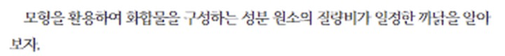  p.34 본문 도입(모형으로 질량비가 일정한 까닭 알아보기)
  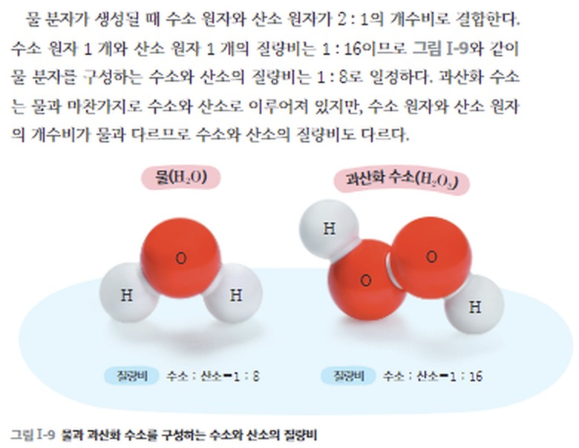  p.35 본문 물·과산화 수소의 개수비·질량비와 그림 Ⅰ-9 | 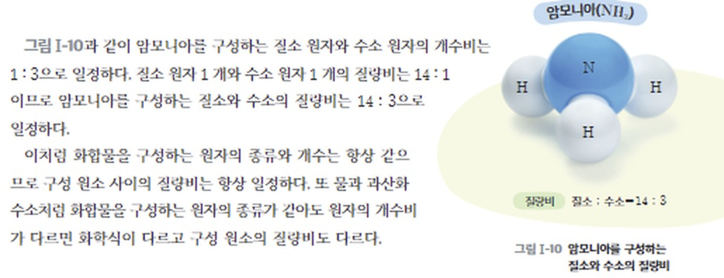  p.35 본문 암모니아·결론과 그림 Ⅰ-10
핵심 개념  비교 | 구리를 가열하면 공기 중의 산소와 반응하여 산화 구리(Ⅱ)가 생성되고, 구리의 질량이 커질수록 반응하는 산소의 질량도 비례하여 커지며 구리 : 산소 = 항상 4 : 1. 화합물을 구성하는 성분 원소 사이에는 일정한 질량비가 성립 = 일정 성분비 법칙. 까닭: 화합물을 구성하는 원자의 질량비와 개수비가 일정하기 때문(물: H : O 원자 질량비 1 : 16, 개수비 2 : 1 → 수소 : 산소 = 1 : 8). 따라서 각 화합물은 고유한 화학식(H₂O, CuO)으로 표현할 수 있다  비상 표현 특징: 탐구에서 ‘질량 관계’ → 본문에서 ‘일정한 질량비’로 명명, 원인을 ‘원자의 질량비와 개수비’로 설명(원자량 용어는 쓰지 않음), 산화 구리(Ⅱ)는 분자가 아니라 이온이 1 : 1로 배열(그림 1-10 입자 모형) / 미래엔은 ‘원자의 종류와 개수는 항상 같으므로’로 설명하고 ‘원자 1 개의 상대적 질량’ 표현, 산화 마그네슘 3 : 2·과산화 수소 1 : 16·암모니아 14 : 3을 본문에서 함께 제시(비상은 물·산화 구리(Ⅱ) 중심, 마그네슘은 다르게 해 보기에서만) | 구리를 가열하면 공기 중의 산소와 결합하여 산화 구리(Ⅱ)가 생성되고, 반응하는 구리와 산소는 4 : 1의 일정한 질량비로 결합한다(산화 마그네슘: 마그네슘 : 산소 = 3 : 2). 화합물을 구성하는 성분 원소 사이에는 일정한 질량비가 성립 = 일정 성분비 법칙(프루스트, 1799년). 까닭: 물 분자는 수소 원자와 산소 원자가 2 : 1의 개수비로 결합하고 원자 1 개의 질량비가 1 : 16이므로 수소 : 산소 = 1 : 8로 일정(암모니아 질소 : 수소 = 14 : 3). 화합물을 구성하는 원자의 종류와 개수는 항상 같으므로 질량비가 일정하며, 같은 원소라도 개수비가 다르면(과산화 수소 1 : 16) 화학식과 질량비가 다르다  표현 차이: 미래엔은 ‘결합한다’, ‘원자의 상대적 질량’, ‘원자의 종류와 개수는 항상 같으므로’로 서술하고 그림 Ⅰ-8을 원그래프(산화 구리(Ⅱ)·산화 마그네슘 5.0 g)로 제시 / 비상은 ‘반응한다’, ‘원자의 질량비와 개수비가 일정하기 때문’, ‘고유한 화학식으로 표현할 수 있다’로 서술하고 그림 1-8을 산화 구리(Ⅱ) 사진, 그림 1-9를 원자 질량비·개수비 표로 제시
예상 오개념  → 교정 | • 반응물의 양을 늘리면 화합물 속 성분 원소의 질량비도 달라진다 → 반응물의 양과 관계없이 질량비는 항상 일정 (비상 p.29 실험 1~5 모두 4 : 1, p.30 해 보기 물 분자 1~3 개 모두 1 : 8 / 미래엔 p.32 그래프 0.4~1.6 g 모두 4 : 1)  • 원자의 개수비와 질량비는 같다 → 개수비는 결합하는 원자 수의 비, 질량비는 각 원소가 차지하는 질량의 비로 물은 2 : 1 vs 1 : 8 (비상 p.31 그림 1-9 / 미래엔 p.34 해 보기 과정 3 표, p.35 그림 Ⅰ-9)  • 같은 원소로 이루어진 화합물은 성분 원소의 질량비가 같다 → 원자의 개수비가 다르면 화학식과 질량비가 다르다: 물 1 : 8, 과산화 수소 1 : 16 (미래엔 p.35 그림 Ⅰ-9 / 비상 p.28 용어 산화 구리(Ⅰ)·(Ⅱ)) | • 일정 성분비 법칙은 모든 물질에 적용된다 → 화합물에만 적용, 소금물 같은 혼합물은 성분 비율이 다양하게 변함 (비상 p.31 오개념 지도 / 미래엔 정의 ‘화합물을 구성하는 성분 원소 사이’ p.33)  • 산화 구리(Ⅱ)의 질량이 구리보다 큰 것은 질량 보존에 어긋난다 → 공기 중의 산소가 결합한 질량만큼 증가 (비상 p.28 탐구 ? 모범 답안 / 미래엔 p.33 본문 ‘공기 중의 산소와 결합하여’)  • 한 반응물이 남아 있으면 반응이 계속 일어난다 / 남은 물질도 화합물의 질량에 포함된다 → 한 물질이 모두 반응하면 다른 물질이 남아도 반응이 일어나지 않음 (비상 p.30 활동 도우미 / 미래엔 p.34 해 보기 ❶ ‘반응하지 않고 남는 분자’)
개념 설명  흐름 | ① 구리–산화 구리(Ⅱ) 질량 자료(비상 표 1.2~4.4 g / 미래엔 그래프 0.4~1.6 g)에서 질량 증가 = 산소 결합 확인 → ② 반응한 산소의 질량 계산·그래프 변환: 구리의 질량에 비례(미래엔은 공유 플랫폼에 공유) → ③ 구리 : 산소 = 4 : 1 일정 → 일정 성분비 법칙 정의(비상 다르게 해 보기·미래엔 본문: 마그네슘 : 산소 = 3 : 2) → ④ 가상 실험 모형: 원자 질량비(1 : 16) × 개수비(2 : 1) → 질량비 1 : 8, 법칙이 성립하는 까닭(미래엔은 남는 분자·과산화 수소 1 : 16 비교) → ⑤ 일정한 개수비로 결합하므로 고유한 화학식(H₂O, CuO, NH₃)으로 표현, 화학식에서 질량비 계산(비상 N₂H₄ 7 : 1 / 미래엔 H₂O₂ 34 g 속 산소) ※ 교과서별 보완: 공통으로 이상화 자료만 해석하므로 실제 측정값(오차 포함)이나 모둠별로 다른 자료를 공유·비교하는 단계 추가 / 비상은 공유 플랫폼 단계와 같은 원소의 다른 화합물(H₂O₂) 비교 보완 / 미래엔은 혼합물(소금물) 대비와 분자가 아닌 화합물(산화 구리(Ⅱ) 이온 배열) 설명 보완

중3 | Ⅰ. 화학 반응의 규칙성 | [9과16-05] 기체 반응에서 기체 부피 사이의 비가 일정함을 실험 자료를 해석하여 설명할 수 있다. | 기체 반응에서 기체의 부피비

구분 | 비상교육 — 탐구 해 보기: 기체 반응에서 기체의 부피 관계 해석하기 (실험 자료 해석 + 가상 실험) / 그림 1-11 수증기 생성 반응 / 그림 1-12 암모니아 생성 반응 (계수의 비와 기체의 부피비) / 그림 1-13 같은 부피 속 기체 분자의 수 / 그림 1-14 계수의 비, 부피비, 입자 수의 비 / 과학이 톡: 화학 반응의 규칙성(돌턴–게이뤼삭–아보가드로) · 창의성 쏙! 과학사 극본 만들기 | 미래엔 — 해 보기(디지털): 기체 반응에서의 부피 관계 알아보기 (가상 실험) / 그림 Ⅰ-11 수증기 생성 반응에서 각 기체 사이의 부피 관계 / 그림 Ⅰ-12 암모니아 생성 반응에서의 부피비, 계수의 비, 분자 수의 비
탐구  목표·준비물 | 목표(p.32 무엇을 알아볼까): 기체가 반응하여 새로운 기체가 생성될 때 기체 사이의 부피 관계를 실험 자료를 해석하여 설명할 수 있다. / 이 단원을 배우면: 기체 반응에서 기체 부피 사이의 비가 일정함을 실험 자료를 해석하여 설명할 수 있다. 기체 반응 법칙을 모형으로 설명할 수 있다.  준비물: 없음(주어진 실험 자료 표 해석 활동) / 해 보기 활동지, 가상 실험 QR(‘기체 반응에서 기체의 부피 관계 해석하기’ 시뮬레이션) / 탐구 기능 표기: 수학적 사고력과 컴퓨팅 사고력 활용하기  도입(p.32): 가스통 판매점 그림 — 수소 20 L, 산소 10 L, 빈 용기 20 L ‘우리 기체를 반응시키면 저 통에 모두 넣을 수 있어.’ → 기체가 반응할 때 기체의 부피 사이에는 어떤 관계가 있을까?  본문 질문(p.32·34): 기체 반응에서 기체의 부피 사이에는 어떤 규칙이 있을까? / 기체의 부피비와 입자 수의 비는 어떤 관계가 있을까? / 더 알아보기(p.34): 아보가드로 — 온도와 압력이 같은 모든 기체는 기체의 종류와 관계없이 같은 부피 속에 같은 수의 분자가 들어 있다고 주장 | 목표(p.36 이 단원을 배우면): 기체 반응에서 기체 부피 사이의 비가 일정함을 설명할 수 있다.  준비물: 스마트 기기 / 가상 실험 QR, 디지털 탐색 ‘지능형 과학실 ON’(https://science-on.kosac.re.kr 지능형 과학실 ON 누리집 → 학습 자료실 → 시뮬레이션 → ‘기체 반응 법칙’을 실행할 수 있다.) / 해 보기 표지: 디지털, 탐구 능력·문제 해결 능력  도입(p.36): 용접 그림 — LPG ‘우리 용접하러 가자. 근데 넌 왜 둘이 커?’ 산소 ‘네가 연소할 때 내가 더 많이 사용되기 때문이야.’ → 반응하는 LPG와 산소 기체의 부피 사이에는 일정한 비율이 있을까?  본문 도입(p.36): 수소 기체와 산소 기체가 반응하여 수증기를 생성할 때 수소와 산소 사이에는 1 : 8의 일정한 질량비가 성립한다. 수소 기체와 산소 기체가 반응할 때 기체의 부피 사이에는 어떤 관계가 있는지 알아보자. (일정 성분비 법칙에서 이어지는 도입)  인물(p.37): 게이뤼삭(Gay-Lussac, J. L., 1778~1850) 프랑스의 과학자. 1808 년에 기체 반응 법칙을 발표했다. / 말풍선(p.37): 일정한 온도와 압력에서 모든 기체는 같은 부피 속에 같은 수의 분자가 들어 있어.  학생용만 수신(교사용 지도서 없음) — 해 보기 1개(가상 실험) + 본문 정의 + 그림 Ⅰ-11·Ⅰ-12 + 스스로 확인하기 + 단원 정리 상자, 2쪽 분량. 실험 자료 표가 아니라 학생이 시뮬레이션에서 직접 값을 정해 기록하는 구성
탐구  사진
  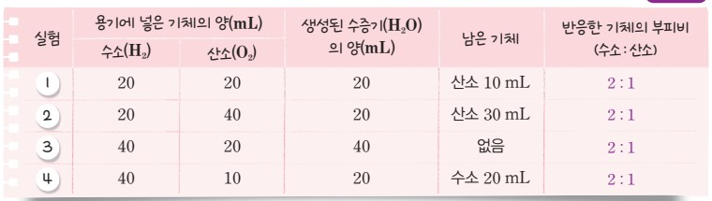
  p.32 탐구 해 보기 수소·산소 반응 실험 자료 표(넣은 양·수증기·남은 기체·반응한 부피비 모범 답안)[결과]
  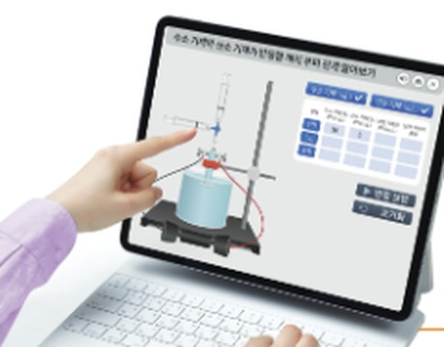  p.36 가상 실험(기체 반응 법칙 시뮬레이션) 화면을 실행하는 스마트 기기[기구·과정] | 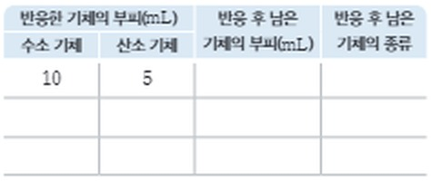  p.36 해 보기 기록 표(반응한 수소·산소 부피, 남은 기체의 부피·종류)[결과]
탐구 절차  정리 질문 | [탐구 해 보기] 기체 반응에서 기체의 부피 관계 해석하기 (p.32)  1) 수소 기체와 산소 기체의 양을 다르게 하여 반응시킬 때 생성된 수증기와 남은 기체의 양을 나타낸 자료(표)를 읽는다.  2) [자료] 실험 1: 수소 20 mL + 산소 20 mL → 수증기 20 mL, 산소 10 mL 남음 / 실험 2: 수소 20 + 산소 40 → 수증기 20, 산소 30 mL 남음 / 실험 3: 수소 40 + 산소 20 → 수증기 40, 남은 기체 없음 / 실험 4: 수소 40 + 산소 10 → 수증기 20, 수소 20 mL 남음  3) [해석] 남은 기체의 양을 빼서 각 실험에서 실제로 반응한 기체의 부피비(수소 : 산소)를 표에 적는다. (모범 답안: 실험 1~4 모두 2 : 1)  정리 1. 각 실험에서 반응한 수소 기체와 산소 기체의 부피비를 적고, 수증기 생성 반응에서 수소, 산소, 수증기의 부피비는 어떠한지 이야기해 보자.  A. 수증기 생성 반응에서 수소, 산소, 수증기의 부피비는 2 : 1 : 2이다.  정리 2. 각 기체의 부피비와 화학 반응식의 계수의 비 사이에는 어떤 관계가 있는지 이야기해 보자.  A. 각 기체의 부피비와 화학 반응식의 계수의 비는 2 : 1 : 2로 같다.  [가상 실험] 기체 반응에서 기체의 부피 관계 해석하기 (p.32 QR)  1) 기체 반응 실험 장치를 시뮬레이션으로 구현한 가상 실험으로 기체 반응 실험을 직접 수행하여 기체 사이의 부피 관계를 알아본다(교사용 좋은 수업을 위한 제안).  [본문 Q] 그림 1-11·1-12 적용 (p.33)  Q1. 일정한 온도와 압력에서 수증기 30 mL를 생성하는 데 필요한 수소와 산소의 부피는 각각 얼마인가? A. 수소, 산소, 수증기의 계수의 비가 2 : 1 : 2이고, 부피비와 계수의 비는 같으므로 수증기 30 mL를 생성하는 데 필요한 수소와 산소의 부피는 각각 30 mL, 15 mL이다.  Q2. 일정한 온도와 압력에서 질소 30 mL, 수소 30 mL가 반응했을 때 생성되는 암모니아의 부피는 얼마인가? A. 질소, 수소, 암모니아의 계수의 비가 1 : 3 : 2이고, 부피비와 계수의 비는 같으므로 질소 30 mL와 수소 30 mL가 반응하면 암모니아 20 mL가 생성된다. 이때 질소는 10 mL만 반응하고 20 mL가 남는다.  [스스로 확인하기] (p.34)  개념 확인: 일정한 온도와 압력에서 기체가 반응하여 새로운 기체를 생성할 때 각 기체의 부피 사이에 간단한 정수비가 성립하는 것을 (기체 반응) 법칙이라고 한다.  사고력: 암모니아 기체 6 L를 얻는 데 필요한 질소 기체와 수소 기체의 부피는? A. N₂ + 3H₂ → 2NH₃, 부피비 1 : 3 : 2이므로 질소 기체 3 L와 수소 기체 9 L가 필요하다.  [과학이 톡 · 창의성 쏙!] 과학사 극본 만들기 (p.35)  1) 돌턴이 제안한 원자 개념에서부터 분자 개념이 형성되기까지의 과정을 과학 연극을 위한 극본으로 만든다. 필요한 자료를 조사하여 각 과학자의 주장을 시대 흐름에 따라 정리하고, 극본 형태로 표현한다.  A(예시). 게이뤼삭: 수소 기체 2 L와 산소 기체 1 L가 반응하여 수증기 2 L가 생성됩니다. 부피비가 2 : 1 : 2입니다. … / 아보가드로: 수소와 산소는 분자 형태로 존재합니다. 이렇게 분자 단위로 보면 부피비가 설명됩니다. | [해 보기 · 디지털] 기체 반응에서의 부피 관계 알아보기 (p.36)  1) 기체 반응에서의 부피 관계를 확인하는 가상 실험을 찾아 실행해 보자.  2) 수소 기체 10 mL와 산소 기체 5 mL를 반응시킨 후, 반응 후 남은 기체의 부피와 종류를 확인하고 표에 기록해 보자.  3) 수소 기체와 산소 기체의 부피를 달리 하여 반응시킨 후, 반응 후 남은 기체의 부피와 종류를 확인하고 표에 기록해 보자.  [기록 표] 반응한 기체의 부피(mL) 수소 기체 · 산소 기체 / 반응 후 남은 기체의 부피(mL) / 반응 후 남은 기체의 종류 — 첫 줄만 10 · 5가 주어지고 나머지 두 줄은 빈칸  정리. 반응하는 수소 기체와 산소 기체 사이의 부피비는 얼마인지 써 보고, 이로부터 알 수 있는 사실을 설명해 보자.  → 본문(p.37): 그림 Ⅰ-11과 같이 일정한 온도와 압력에서 수소 기체와 산소 기체가 반응하여 수증기를 생성할 때 수소 기체, 산소 기체, 수증기 사이의 부피비는 항상 2 : 1 : 2로 일정하다. 이처럼 온도와 압력이 일정할 때 반응하는 기체와 생성되는 기체의 부피 사이에 간단한 정수비가 성립하는 것을 기체 반응 법칙이라고 한다.  [본문 적용] 그림 Ⅰ-12 암모니아 생성 반응 (p.37)  그림 Ⅰ-12는 일정한 온도와 압력에서 질소 기체와 수소 기체가 반응하여 암모니아 기체가 생성될 때의 부피비를 나타낸 것이다. 이때 각 기체 사이의 부피비는 1 : 3 : 2로 일정하며, 부피비는 화학 반응식의 계수의 비와 같다. → 이처럼 반응물과 생성물이 모두 기체인 경우 화학 반응식에서 계수의 비는 부피비와 같으며, 부피비는 분자 수의 비와 같다.  [스스로 확인하기] (p.37)  1. 온도와 압력이 일정할 때 반응하는 기체와 생성되는 기체의 부피 사이에 간단한 정수비가 성립한다. ( ○, × ) → 본문: 이처럼 온도와 압력이 일정할 때 … 간단한 정수비가 성립하는 것을 기체 반응 법칙이라고 한다.  2. 문제 해결 능력 | 암모니아를 합성하는 공장에서 암모니아 기체 200 L를 만들려고 한다. 이때 필요한 질소 기체와 수소 기체가 각각 몇 L인지 설명해 보자.(단, 온도와 압력은 일정하다.) → 본문: 각 기체 사이의 부피비는 1 : 3 : 2로 일정(그림 Ⅰ-12)  [이 단원에서 배운 내용을 정리해 보자] (p.37)  기체 반응 법칙 — 2H₂ + O₂ → 2H₂O 상자 모형 아래 ‘부피비’, ‘계수의 비’ 빈칸 채우기
탐구 요소 | 기초: 관찰은 없음(자료 읽기) · 측정은 가상 실험에서만 · 추리(남은 기체를 빼서 반응한 부피 계산) · 의사소통(정리 1·2 ‘이야기해 보자’, 과학사 극본 발표)  통합: 자료 해석(4개 실험 자료에서 반응한 부피비 2 : 1 도출) · 결론 도출(부피비 = 계수의 비) · 일반화(암모니아 1 : 3 : 2로 확장) · 모형 사용(그림 1-11·1-12 부피 상자, 그림 1-14 입자 모형) / 변인 통제(자료 속): 조작 변인 = 넣은 수소·산소의 양, 종속 변인 = 생성된 수증기의 양·남은 기체, 통제 변인 = 온도와 압력(본문 ‘일정한 온도와 압력에서’, 표에는 명시 없음)  교과서 표기: 탐구 해 보기 ‘수학적 사고력과 컴퓨팅 사고력 활용하기’ / 나의 활동 확인하기 과정·기능, 가치·태도(실험 자료를 해석하여 기체 사이의 부피 관계를 찾아내고, 탐구를 통해 문제를 해결하려는 태도) / 스스로 확인하기 지식·이해 | 기초: 측정(가상 실험에서 반응 후 남은 기체의 부피 확인) · 관찰(남은 기체의 종류) · 분류(반응한 양과 남은 양 구분) · 추리(반응한 부피비 도출) · 의사소통(알 수 있는 사실 설명)  통합: 실험 설계(과정 3 — 수소·산소 부피를 학생이 달리 정함) · 자료 변환(표 기록) · 자료 해석(반응한 부피비) · 결론 도출(기체 반응 법칙) · 일반화(암모니아 200 L 문제) / 변인 통제: 조작 변인 = 넣은 수소·산소 기체의 부피, 종속 변인 = 반응 후 남은 기체의 부피·종류, 통제 변인 = 온도·압력(본문 ‘일정한 온도와 압력에서’, 해 보기에는 명시 없음) — 생성된 수증기의 부피는 기록 칸 없음  교과서 표기: 해 보기 ‘디지털’, 탐구 능력 · 문제 해결 능력 / 스스로 확인하기 2 ‘문제 해결 능력’
유용한 발문 | Q. 실험 2에서 산소를 40 mL나 넣었는데 수증기는 왜 20 mL밖에 생기지 않았을까? 넣은 양과 ‘반응한’ 양은 어떻게 구분할까?  Q. 수소 20 mL + 산소 10 mL가 반응했는데 수증기는 30 mL가 아니라 20 mL다. 부피는 보존되지 않는데 질량은 보존될까?  Q. 같은 실험을 100 ℃ 이하 실온에서 하면 수증기가 물로 응결한다. 이때 ‘부피비 2 : 1 : 2’는 그대로 관찰될까?  Q. 산소 원자 1개가 쪼개지지 않는다면(돌턴) 수증기 2 부피가 생길 수 없다. 아보가드로는 이 모순을 어떻게 풀었을까?  Q. 탄산 칼슘과 염산이 반응해 이산화 탄소가 발생하는 반응에도 기체 반응 법칙을 적용할 수 있을까? | Q. 수소 10 mL와 산소 5 mL를 반응시키면 남는 기체가 없는데, 표의 ‘반응 후 남은 기체’ 칸에는 무엇을 적어야 할까?  Q. 기록 표에 ‘생성된 수증기의 부피’ 칸이 없다. 수소 : 산소 : 수증기 = 2 : 1 : 2를 이 표만으로 알 수 있을까?  Q. 수소 20 mL와 산소 20 mL를 넣으면 어느 기체가 얼마나 남을까? 넣은 양과 반응한 양은 어떻게 다를까?  Q. 수소 2 부피와 산소 1 부피가 반응해 수증기 2 부피가 된다면, 부피는 보존되지 않는데 질량은 왜 보존될까?  Q. 도입의 LPG와 산소처럼 연소 반응에서도 기체 반응 법칙이 성립하려면 어떤 조건이 필요할까?
주의점  체크리스트 | • 질량 보존 법칙과 일정 성분비 법칙은 물질의 질량 사이의 규칙성, 기체 반응 법칙은 기체 물질의 부피 사이의 규칙성임을 구분하여 설명(p.32 차시 지도상의 유의점 1)  • 기체 반응 법칙은 반응물과 생성물이 모두 기체인 경우에만 성립함을 강조(p.32 유의점 2, p.33 오개념 지도) / 기체는 온도와 압력에 따라 부피가 크게 변하므로 온도와 압력이 일정하다는 조건이 있어야 함(p.33 보충)  • 1 기압에서 물이 수증기로 존재하려면 100 ℃ 이상이 유지되어야 해 실제 실험은 어려우므로 실험 자료 해석으로 대체함을 설명(p.32 유의점 3) → 가상 실험 활용  • 화학 반응식의 계수는 분자 수가 아니라 원자·이온 수를 뜻하는 경우도 있음(p.34 오개념 지도), 필요에 따라 아보가드로 법칙과 관련지어 설명(p.34 좋은 수업을 위한 제안)  ☐ ‘넣은 양’과 ‘반응한 양’ 구분(남은 기체 빼기) ☐ 4개 실험 모두 2 : 1 확인 후 수증기 포함 2 : 1 : 2 ☐ 온도·압력 일정 조건 명시 ☐ 반응물·생성물 모두 기체인지 확인 ☐ 계수의 비 = 부피비 = 입자 수의 비 모형 그리기 | • 학생용 교과서에 안전 표시 없음 — 가상 실험(스마트 기기)으로 진행하므로 실제 기체를 다루지 않음(p.36 준비물 스마트 기기)  • 넣은 기체의 부피에서 반응 후 남은 기체의 부피를 빼서 실제로 반응한 부피를 구하도록 지도(p.36 기록 표 ‘반응한 기체의 부피’·‘반응 후 남은 기체의 부피’)  • 기체 반응 법칙은 ‘일정한 온도와 압력에서’(p.37 본문), ‘반응물과 생성물이 모두 기체인 경우’(p.37 본문) 성립함을 조건으로 짚기 — 해 보기 문항에는 조건 없음  • 기록 표에 생성된 수증기 칸이 없으므로 시뮬레이션 화면에서 생성물 부피도 함께 기록하게 보완  ☐ 가상 실험(지능형 과학실 ON) 실행 ☐ 수소 10 mL + 산소 5 mL 결과 기록 ☐ 부피를 달리 한 2회 이상 추가 기록 ☐ 남은 기체 빼서 반응한 부피비 계산 ☐ 온도·압력 일정, 모두 기체인 조건 확인
성취기준  연결·타당성 | ✔ 성취기준 동사 ‘실험 자료를 해석하여 설명’을 탐구 해 보기에서 그대로 구현 — 넣은 양이 서로 다른 4개 실험 자료에서 남은 기체를 빼 반응한 부피비 2 : 1을 일반화하게 함(교육과정 탐구 활동 목록에는 해당 탐구 없음)  ✔ 고려 사항 ‘추상성이 높으므로 모형, 소프트웨어, 앱 등을 활용한 시각적 접근’ → 가상 실험 QR(시뮬레이션), 부피 상자 모형(그림 1-11·1-12), 입자 모형(그림 1-13·1-14)으로 반영  ✔ 과학이 톡(돌턴–게이뤼삭–아보가드로)과 과학사 극본 만들기로 기존 이론과 새 증거의 충돌을 다뤄 분자 개념의 필요성까지 연결, 의사소통·협업 고려 사항 반영  △ 학생이 직접 기체 부피를 측정하지 않고 주어진 표만 해석 — 자료가 깔끔한 정수(20·40 mL)라 측정 오차·온도·압력 조건 논의가 빠짐(표에 온도·압력 조건 미기재). 가상 실험은 QR 안내뿐 수행 절차·기록 칸이 없음 → 가상 실험 결과를 모둠별로 공유 플랫폼에 모아 비교하는 단계 보완  △ ‘온도와 압력이 일정해야 한다’는 조건 이유는 교사용 보충(p.33)에만, ‘반응물·생성물이 모두 기체일 때만’은 오개념 바로잡기 여백과 교사용 지도에 주로 있음 → 학생 활동 문항화 필요  ※ 비교: 비상은 정리된 4개 실험 자료 표 해석이 중심(가상 실험은 QR 보조)이고 그림 1-13·1-14와 과학이 톡으로 분자 수까지 근거를 펼침 / 미래엔은 가상 실험을 학생이 직접 수행·기록하는 해 보기 중심이고, 분자 수의 비는 그림 Ⅰ-12의 한 줄과 말풍선으로만 제시 | ✔ 성취기준 ‘기체 부피 사이의 비가 일정함’을 해 보기에서 학생이 가상 실험으로 직접 값을 바꿔 반응시키고 기록(과정 2·3) — 고려 사항 ‘모형, 소프트웨어, 앱 등을 활용한 시각적 접근’을 디지털 해 보기로 정면 반영  ✔ 도입에서 질량비 1 : 8(일정 성분비 법칙) → 부피 관계로 질문을 이어 질량 규칙과 부피 규칙을 대비, LPG 용접 그림으로 생활 맥락 제시  ✔ 그림 Ⅰ-12에서 부피비·계수의 비·분자 수의 비를 한 표에 나란히 두어 ‘반응물과 생성물이 모두 기체인 경우’ 세 비가 같음을 시각화  △ 성취기준 ‘실험 자료를 해석하여’에 비해 기록 표가 3줄(첫 줄 10·5만 제공)이고 생성된 수증기 부피 칸이 없음 → 수소 : 산소 : 수증기 2 : 1 : 2는 본문이 대신 진술. 표에 ‘생성된 기체의 부피’ 칸 추가 보완  △ 같은 부피 속 같은 수의 분자(아보가드로)는 말풍선 한 줄뿐, 근거 그림·과학자 갈등(돌턴–게이뤼삭–아보가드로) 없음 → ‘부피비 = 분자 수의 비’의 까닭이 약함 / 변인 명시 없음  △ 해 보기 정리 문항이 ‘알 수 있는 사실을 설명’ 하나뿐이고 모범 답안 없음(학생용 교과서만 확인), 온도·압력 일정 조건이 해 보기 안에 없음  ※ 비교: 미래엔은 학생이 시뮬레이션으로 데이터를 직접 만드는 구조(디지털 탐색 경로 안내), 비상은 완성된 자료 표(넣은 양·생성량·남은 양)를 해석하는 구조. 비상은 그림 1-13·1-14·과학이 톡으로 입자 수 근거를 깊게, 미래엔은 그림 Ⅰ-12 한 장에 세 비를 압축
핵심 개념  교과서 본문
  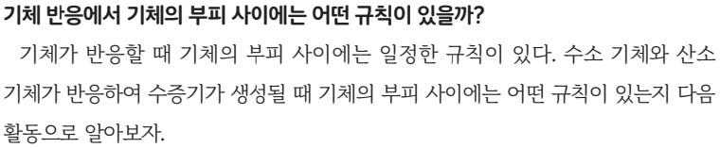  p.32 본문 도입(기체 반응에서 기체의 부피 사이에는 어떤 규칙이 있을까?) | 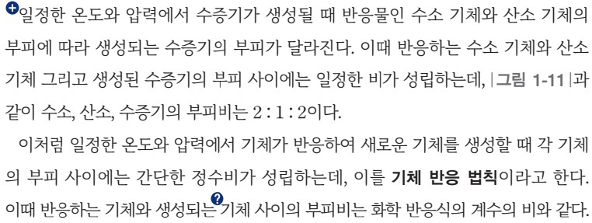  p.33 본문 결론(부피비 2 : 1 : 2, 기체 반응 법칙 정의, 계수의 비와 같음)
  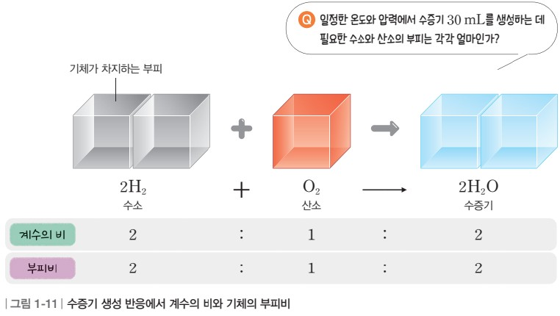  p.33 그림 1-11 수증기 생성 반응에서 계수의 비와 기체의 부피비 | 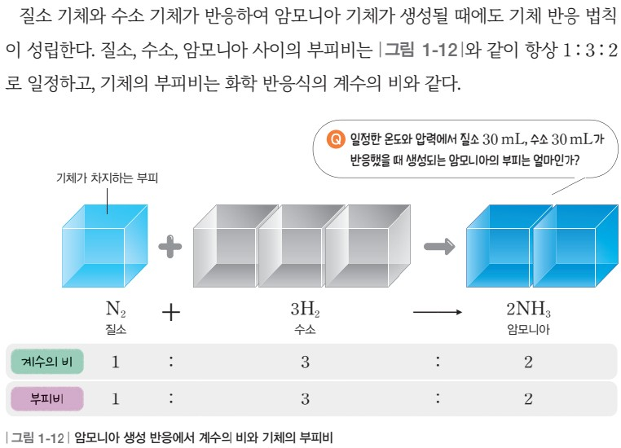  p.33 본문 암모니아 생성 반응과 그림 1-12
  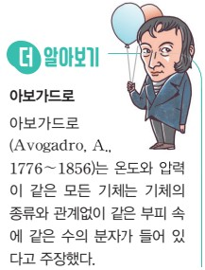  p.34 더 알아보기 아보가드로 | 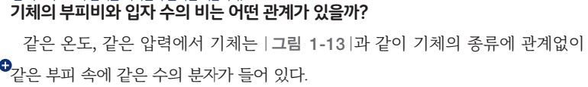  p.34 본문(같은 부피 속에 같은 수의 분자)
  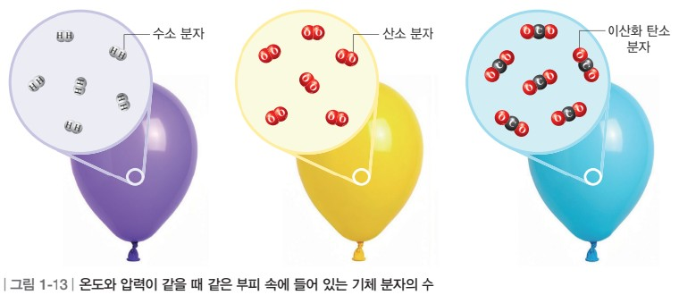  p.34 그림 1-13 온도와 압력이 같을 때 같은 부피 속에 들어 있는 기체 분자의 수 | 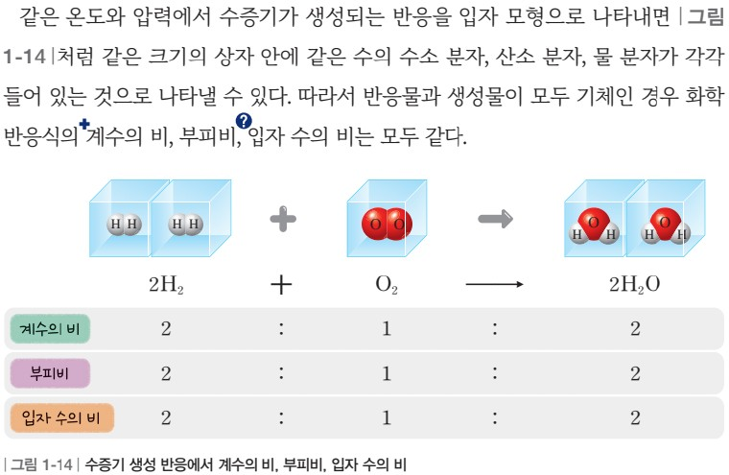  p.34 본문 결론과 그림 1-14 계수의 비, 부피비, 입자 수의 비
  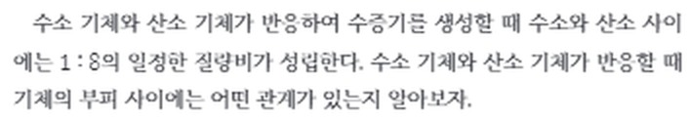  p.36 본문 도입(질량비 1 : 8 → 부피 관계) | 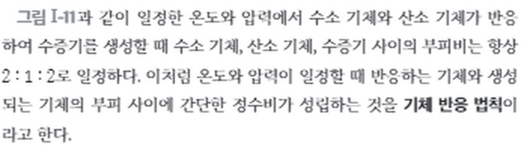  p.37 본문 결론(부피비 2 : 1 : 2, 기체 반응 법칙 정의)
  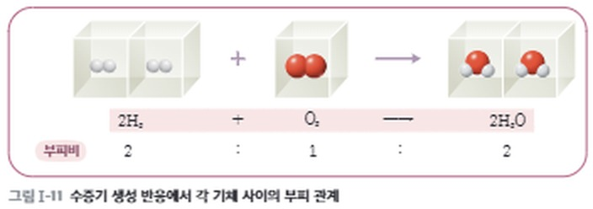  p.37 그림 Ⅰ-11 수증기 생성 반응에서 각 기체 사이의 부피 관계 | 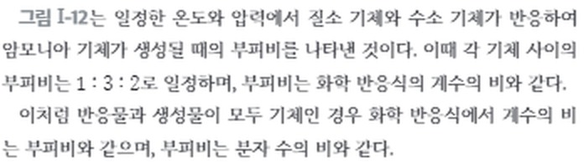  p.37 본문(암모니아 1 : 3 : 2, 계수의 비·분자 수의 비)
  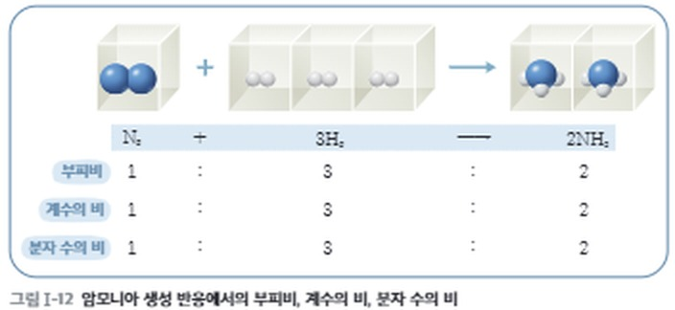  p.37 그림 Ⅰ-12 암모니아 생성 반응에서의 부피비, 계수의 비, 분자 수의 비 | 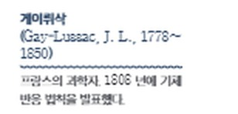  p.37 인물 게이뤼삭(1808년 기체 반응 법칙 발표)
  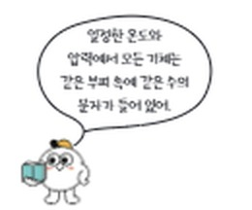  p.37 말풍선(같은 부피 속에 같은 수의 분자) | 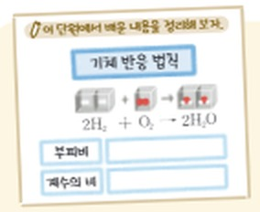  p.37 이 단원에서 배운 내용을 정리해 보자(기체 반응 법칙)
핵심 개념  비교 | 일정한 온도와 압력에서 수증기가 생성될 때 수소, 산소, 수증기의 부피비는 2 : 1 : 2이다. 이처럼 일정한 온도와 압력에서 기체가 반응하여 새로운 기체를 생성할 때 각 기체의 부피 사이에는 간단한 정수비가 성립하는데, 이를 기체 반응 법칙이라고 한다(p.33). 반응하는 기체와 생성되는 기체 사이의 부피비는 화학 반응식의 계수의 비와 같다(암모니아 생성 1 : 3 : 2). 같은 온도, 같은 압력에서 기체는 종류에 관계없이 같은 부피 속에 같은 수의 분자가 들어 있으므로, 반응물과 생성물이 모두 기체인 경우 화학 반응식의 계수의 비, 부피비, 입자 수의 비는 모두 같다(p.34).  표현 차이: 비상은 법칙을 ‘간단한 정수비가 성립하는데, 이를 기체 반응 법칙’으로 정의하고 ‘계수의 비와 같다’로 연결, 아보가드로 주장을 본문·그림 1-13으로 서술하고 ‘계수의 비, 부피비, 입자 수의 비는 모두 같다’로 정리 / 미래엔은 ‘온도와 압력이 일정할 때’ 조건으로 정의하고 ‘분자 수의 비’라는 말을 쓰며, 게이뤼삭을 법칙 발표자(1808년)로 명시, 아보가드로는 이름 없이 말풍선으로만 제시 | 일정한 온도와 압력에서 수소 기체와 산소 기체가 반응하여 수증기를 생성할 때 수소 기체, 산소 기체, 수증기 사이의 부피비는 항상 2 : 1 : 2로 일정하다(그림 Ⅰ-11). 온도와 압력이 일정할 때 반응하는 기체와 생성되는 기체의 부피 사이에 간단한 정수비가 성립하는 것을 기체 반응 법칙이라고 한다(p.37). 질소 : 수소 : 암모니아 = 1 : 3 : 2, 부피비는 화학 반응식의 계수의 비와 같다(그림 Ⅰ-12). 반응물과 생성물이 모두 기체인 경우 계수의 비 = 부피비 = 분자 수의 비.  표현 특징(미래엔): ‘입자 수’ 대신 ‘분자 수의 비’, 게이뤼삭 1808년 발표를 인물 상자로 제시, 같은 부피 속 같은 수의 분자는 말풍선(‘일정한 온도와 압력에서 모든 기체는 같은 부피 속에 같은 수의 분자가 들어 있어.’)으로만 서술 / 비상은 이를 본문 문장·그림 1-13으로 서술
예상 오개념  → 교정 | • 넣은 기체의 부피비가 곧 반응한 부피비다 → 남은 기체를 빼야 반응한 부피비(실험 1~4 모두 수소 : 산소 = 2 : 1) (비상 p.32 탐구 해 보기 표, 미래엔 p.36 해 보기 기록 표 ‘반응 후 남은 기체의 부피’)  • 반응 전후 기체의 전체 부피도 보존된다 → 수소 2 + 산소 1 → 수증기 2로 부피는 줄어듦, 보존되는 것은 질량·원자의 종류와 수 (비상 p.33 그림 1-11, 미래엔 p.37 그림 Ⅰ-11)  • 기체 반응 법칙은 모든 화학 반응에 적용된다 → 반응물과 생성물이 모두 기체인 반응에서만 적용, 탄산 칼슘+염산은 반응물이 고체·액체라 성립하지 않음 (비상 p.33 오개념 바로잡기·오개념 지도, 미래엔 p.37 ‘반응물과 생성물이 모두 기체인 경우’)  • 화학 반응식의 계수의 비는 항상 부피비와 같다 → 반응물과 생성물이 모두 기체인 경우만 (비상 p.33 오개념 지도, 미래엔 p.37 본문) / 산화 칼슘+물 반응은 기체 반응이 아니므로 일정한 부피 관계 없음 (비상 p.34 지도 방향) | • 기체 부피비는 온도·압력과 무관하다 → 일정한 온도와 압력 조건이 있어야 함 (비상 p.33 보충, 미래엔 p.37 ‘온도와 압력이 일정할 때’)  • 분자가 클수록(무거울수록) 같은 부피에 분자가 적게 들어 있다 → 같은 온도·압력에서는 기체 종류와 관계없이 같은 부피 속에 같은 수의 분자 (비상 p.34 그림 1-13, 미래엔 p.37 말풍선)  • 질량비가 1 : 8이면 부피비도 1 : 8이다 → 질량비(1 : 8)와 부피비(2 : 1)는 다른 규칙 (미래엔 p.36 도입·p.37 그림 Ⅰ-11, 비상 p.32 차시 지도상의 유의점 1)
개념 설명  흐름 | ① 문제 인식(비상: 수소 20 L + 산소 10 L → 빈 통 20 L / 미래엔: LPG와 산소, 질량비 1 : 8에서 부피 관계로) → ② 반응한 부피 구하기(비상: 넣은 양이 다른 4개 실험 자료 표 해석 / 미래엔: 가상 실험으로 수소 10 mL + 산소 5 mL 등 직접 반응·기록) → ③ 수소 : 산소 : 수증기 = 2 : 1 : 2, 기체 반응 법칙 정의, 암모니아 1 : 3 : 2와 계수의 비 → ④ 같은 온도·압력에서 같은 부피 속 같은 수의 분자 → 계수의 비 = 부피비 = 입자(분자) 수의 비(비상 그림 1-13·1-14 / 미래엔 그림 Ⅰ-12·말풍선) → ⑤ 적용(비상 암모니아 6 L, 과학사 극본 / 미래엔 암모니아 200 L, 정리 상자) ※ 교과서별 보완: 비상은 자료 해석만 있으므로 가상 실험 결과 기록·공유 단계와 ‘온도·압력 일정’, ‘모두 기체일 때만’ 조건을 학생 문항으로 추가 / 미래엔은 기록 표에 생성된 기체 부피 칸을 넣고, 같은 부피 속 같은 분자 수의 근거 그림과 과학사(돌턴–아보가드로) 보충

중3 | Ⅰ. 화학 반응의 규칙성 | [9과16-06] 화학 반응에서 열에너지가 출입함을 알고, 생활 속 사례를 조사하여 발표할 수 있다. | 화학 반응에서 열에너지 출입(발열 반응·흡열 반응)

구분 | 비상교육 — 탐구 해 보기: 화학 반응에서 열에너지 출입 확인하기 (p.39) / 그림 1-15 발열 반응과 흡열 반응에서의 열에너지 출입 (p.38) | 미래엔 — 탐구: 화학 반응이 일어날 때 열에너지의 출입 알아보기 (p.42~43) / 그림 Ⅰ-13 발열 반응과 흡열 반응에서의 열에너지 출입 (p.44) / 그림 Ⅰ-14 화학 반응이 일어날 때 열에너지의 출입 예 (p.44) / 해 보기: 화학 반응이 일어날 때 열에너지의 출입 사례 조사하기 (p.45)
탐구  목표·준비물 | 목표(p.38 이 단원을 배우면): 화학 반응에서 열에너지가 출입함을 설명할 수 있다. / 해 보기 무엇을 알아볼까(p.39): 화학 반응이 일어날 때 열에너지가 출입함을 확인할 수 있다.  준비물: 염화 칼슘, 물, 수산화 바륨, 염화 암모늄, 전자저울, 삼각 플라스크 2 개, 열 변색 붙임딱지, 시약포지, 유리 막대, 보안경, 실험용 장갑, 실험복 / 해보기 활동지, 탐구 영상(학생용·교사용 QR)  도입(p.38): 손난로는 따뜻하고 냉각 팩은 차가운 까닭은 무엇일까? / 본문 질문: 화학 반응이 일어날 때 열에너지는 어떻게 될까? / 중단원 3. 화학 반응과 열에너지 도입(p.37, 학생용): 발열 팩에 물을 부으면 뜨거운 김이 나고 물이 뜨거워져. 그 위에 음식이 담긴 용기를 넣으면 간단하게 음식을 데우거나 끓여 먹을 수 있어. — 세 번째 블록: 발열 팩에 물을 부으면 발열 팩이 뜨거워지는 까닭은 무엇일까?  탐구 기능 표지: ‘문제 해결에 적용 및 설명하기’ / 나의 활동 확인하기: 과정·기능, 가치·태도(화학 반응이 일어날 때 열에너지가 출입함을 관찰하고, 화학 반응에서 열에너지가 출입하는 것에 관심이 생겼는가?) | 목표(p.42 이 단원을 배우면): 화학 반응에서 열에너지가 출입함을 설명할 수 있다. 열에너지가 출입하는 생활 속 사례를 설명할 수 있다. / 탐구 목표(p.42): 화학 반응이 일어날 때 열에너지의 출입을 설명할 수 있다.  준비물(탐구): 5 % 묽은 염산, 마그네슘 리본 조각, 염화 암모늄, 수산화 바륨, 물, 100 mL 비커, 삼각 플라스크, 스포이트, 유리 막대, 전자저울, 시약포지, 약숟가락, 나무판, 온도 센서, 스마트 기기, 디지털 온도계, 스탠드, 집게, 집게 잡이, 실험복, 보안경, 마스크, 실험용 장갑 / 해 보기 준비물: 스마트 기기 / 실험 영상 QR  도입(p.42): 불 없이 음식을 어떻게 데워 먹을 수 있을까? (그림 말풍선: ‘발열 팩에 물을 부었더니 금세 데워졌어.’) / 본문: 물질의 상태가 변할 때 열에너지를 방출하거나 흡수하는 것처럼 화학 반응이 일어날 때에도 열에너지가 출입한다. 화학 반응이 일어날 때 나타나는 열에너지의 출입에 대해 알아보자. / 날개: 열에너지의 출입은 중학교 1학년 ‘물질의 상태 변화’ 단원과 연계된다.  탐구 표지: [디지털] 탐구 능력·문제 해결 능력 / 과정·기능: 탐구 설계 및 수행, 결론 도출, 디지털 탐구 도구 활용 / 스스로 평가하기: 지식·이해(화학 반응이 일어날 때 열에너지의 출입을 설명할 수 있는가?), 과정·기능(두 화학 반응에서 온도 변화를 정확히 관찰했는가?), 가치·태도(화학 반응에서의 열에너지 출입이 일상생활에서 활용될 수 있음을 인식했는가?) / 해 보기 표지: 탐구 능력·의사 결정 능력  탐구(탐구①·②) → 본문 정의·그림 Ⅰ-13·Ⅰ-14 → 해 보기(사례 조사·포스터 발표·분류) → 스스로 확인하기로 구성(p.42~45), 이어서 p.46~47 탐구 ‘화학 반응을 이용한 냉각 장치 만들기’
탐구  사진
  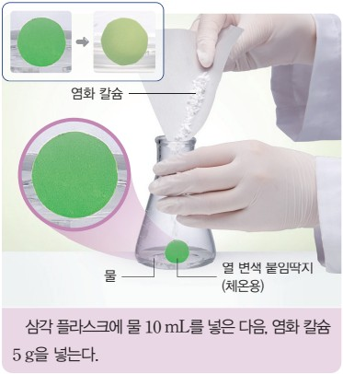  p.39 물이 든 삼각 플라스크에 염화 칼슘 넣기와 체온용 열 변색 붙임딱지 색 변화[기구·과정·결과] | 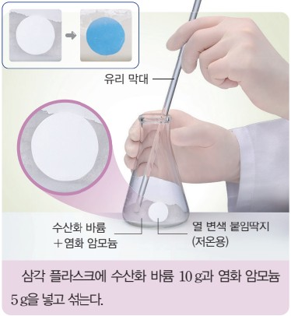  p.39 수산화 바륨과 염화 암모늄을 유리 막대로 섞기와 저온용 열 변색 붙임딱지 색 변화[기구·과정·결과]
  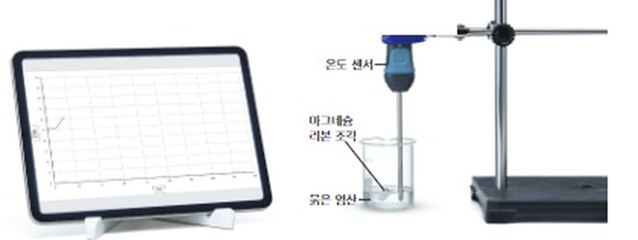  p.42 탐구① 온도 센서·스마트 기기로 묽은 염산+마그네슘 리본 온도 변화 측정 장치[기구·과정] | 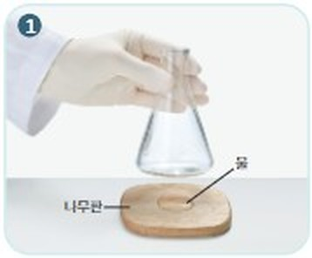  p.43 탐구② 나무판에 물을 떨어뜨리고 삼각 플라스크 올려놓기[기구·과정]
  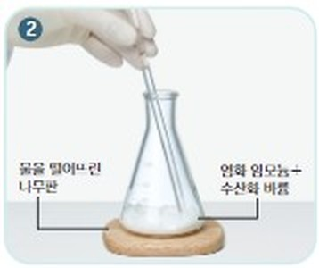  p.43 탐구② 염화 암모늄+수산화 바륨을 유리 막대로 젓기[과정] | 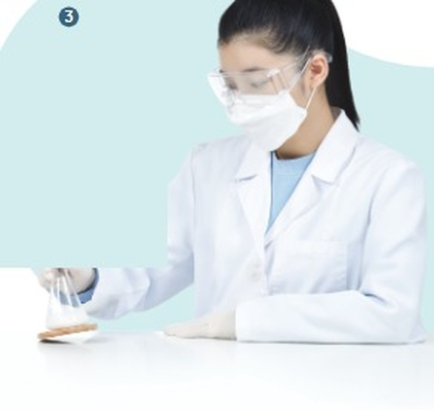  p.43 탐구② 시간이 지난 후 삼각 플라스크를 손으로 들어 보기[과정]
탐구 절차  정리 질문 | [탐구 해 보기] 화학 반응에서 열에너지 출입 확인하기 (p.39)  1) 2 개의 삼각 플라스크에 열 변색 붙임딱지를 붙인 뒤, 다음 물질을 각각 넣고 붙임딱지의 색 변화를 관찰한다.  2) 삼각 플라스크에 물 10 mL를 넣은 다음, 염화 칼슘 5 g을 넣는다. (열 변색 붙임딱지: 체온용)  3) 삼각 플라스크에 수산화 바륨 10 g과 염화 암모늄 5 g을 넣고 섞는다. (유리 막대 사용, 열 변색 붙임딱지: 저온용)  (안전: 실험하는 동안 창문을 열어 환기가 되도록 하고, 생성물을 흡입하지 않도록 주의한다. 시약이 피부나 옷에 닿지 않게 주의한다. 유리 기구를 다룰 때 깨지지 않게 조심한다. 실험에서 사용한 시약은 선생님의 안내에 따라 폐수통에 처리한다.)  용어: 열 변색 붙임딱지 — 온도에 따라 색이 변하는 붙임딱지로, 체온용은 약 30 ℃ 전후, 저온용은 10 ℃ 이하에서 색이 변한다.  정리. 각 화학 반응에서 열에너지 출입은 어떠한지 이야기해 보자.  A. 염화 칼슘과 물이 반응하면 주변으로 열에너지를 방출하고, 수산화 바륨과 염화 암모늄이 반응하면 주변에서 열에너지를 흡수한다.  [스스로 확인하기] (p.39)  개념 확인: 화학 반응이 일어날 때 (열에너지)을/를 흡수하기도 하고 방출하기도 한다.  사고력: 구연산과 탄산수소 나트륨이 들어 있는 발포 비타민을 물에 넣으면 화학 반응이 일어나면서 이산화 탄소 기체가 발생한다. 이때 컵을 만져 보면 차갑게 느껴지는데, 그 까닭을 화학 반응에서의 열에너지 출입과 관련하여 설명해 보자.  A. 발포 비타민이 물에 녹으면서 구연산과 탄산수소 나트륨이 반응하여 이산화 탄소 기체가 생성되는데, 이 반응은 흡열 반응이다. 화학 반응이 일어날 때 주변에서 열에너지를 흡수하기 때문에 컵을 만졌을 때 차갑게 느껴진다.  [세 번째 블록 단서] (p.39 지도 방향)  산화 칼슘과 물이 반응할 때 열에너지를 (방출한다, 흡수한다). A. 방출한다 — ‘발열 팩에 물을 부으면 발열 팩이 뜨거워지는 까닭은 무엇일까?’의 첫 번째 단서 | [탐구] 화학 반응이 일어날 때 열에너지의 출입 알아보기 (p.42~43)  탐구① 염산과 마그네슘의 반응에서 온도 변화 관찰하기  1) 100 mL 비커에 묽은 염산을 1/3 정도 넣고, 그림과 같이 온도 센서를 장치한다.  2) 온도 센서를 스마트 기기의 프로그램과 연결한다.  3) 1의 비커에 마그네슘 리본 조각을 넣고 용액의 온도 변화를 관찰해 보자.  탐구② 염화 암모늄과 수산화 바륨의 반응에서 온도 변화 관찰하기  1) 나무판 위에 물을 1 mL 정도 떨어뜨린 후, 삼각 플라스크를 올려놓는다.  2) 1의 삼각 플라스크에 염화 암모늄 5 g과 수산화 바륨 15 g을 넣고, 유리 막대로 잘 저은 후 온도계를 꽂아 온도를 측정해 보자.  3) 시간이 지난 후 나무판 위에 올려놓은 삼각 플라스크를 손으로 들어 보자.  - 나무판에 떨어뜨린 물의 상태는 어떻게 변했는가? (말풍선: 나무판에 떨어뜨린 물의 상태가 어떻게 변하는지도 관찰해 봐.)  정리 1. 탐구 ①과 ②에서 화학 반응이 일어날 때 온도가 각각 어떻게 변했는지 써 보자. (① 염산과 마그네슘의 반응 / ② 염화 암모늄과 수산화 바륨의 반응)  → 본문(p.44): 묽은 염산에 금속 마그네슘을 넣으면 온도가 높아진다. … 반면 염화 암모늄과 수산화 바륨이 반응할 때에는 온도가 낮아지는데,  정리 2. 탐구 ①과 ②에서 화학 반응이 일어날 때의 온도 변화를 각 반응에서의 열에너지 출입과 관련지어 설명해 보자.  → 본문(p.44): 이것은 산과 금속이 반응할 때 열에너지를 방출하기 때문이다. … 이것은 두 물질이 반응할 때 열에너지를 흡수하기 때문이다.  [해 보기] 화학 반응이 일어날 때 열에너지의 출입 사례 조사하기 (p.45)  1) 모둠별로 생활 속에서 화학 반응이 일어날 때 열에너지가 출입하는 사례를 한 가지 찾아 그 원리를 조사해 보자. (사례 / 원리 칸)  2) 1에서 조사한 내용을 바탕으로 하여 포스터를 만들어 발표해 보자. (예시 사진: ‘발열 깔창’ 포스터 — 원리 칸에 철과 산소의 반응에서 열에너지를 방출해 주변 온도를 높인다는 내용, 글씨가 작아 문장 그대로는 판독 불가)  ● 다른 모둠의 발표를 듣고, 조사한 사례를 다음과 같이 분류하여 정리해 보자. (열에너지를 방출하는 화학 반응 / 열에너지를 흡수하는 화학 반응)  [스스로 확인하기] (p.45)  1. 염화 암모늄과 수산화 바륨이 반응할 때에는 주변의 온도가 높아진다. (○, ×)  → 본문(p.44): 염화 암모늄과 수산화 바륨이 반응할 때에는 온도가 낮아지는데, 이것은 두 물질이 반응할 때 열에너지를 흡수하기 때문이다.  2. 연료가 연소할 때 따뜻해지는 것은 주변으로 열에너지를 ( )하기 때문이다.  → 본문(p.44 그림 Ⅰ-14): 나무가 연소할 때 열에너지를 방출하여 주변의 온도가 높아진다.  3. 문제 해결 능력 | 휴대용 손난로는 철 가루가 산소와 반응할 때 방출하는 열에너지를 이용해 만든다. 손난로를 오랫동안 따뜻하게 유지하기 위한 방법을 설명해 보자.  → 본문: 해당 결론 문장 없음(학생용만 수신 — 모범 답안 없음)  (단원 정리 칸: 화학 반응에서의 열에너지 출입 → 발열 반응 / 흡열 반응)
탐구 요소 | 기초: 관찰(열 변색 붙임딱지의 색 변화 — 체온용 초록→연두, 저온용 흰색→파랑) · 비교(두 반응의 열에너지 출입 방향) · 추리(색 변화 → 주변 온도 상승·하강 → 방출·흡수) · 의사소통(정리 ‘이야기해 보자’) / 측정은 전자저울로 시약 질량만, 온도는 수치로 측정하지 않음  통합: 자료 해석(색 변화를 온도 변화로 해석) · 결론 도출(발열 반응·흡열 반응) · 적용(스스로 확인하기: 발포 비타민 → 흡열 반응, 세 번째 블록: 산화 칼슘+물 → 발열) / 변인 통제: 조작 변인 = 반응시키는 물질의 종류(염화 칼슘+물 / 수산화 바륨+염화 암모늄), 종속 변인 = 붙임딱지 색 변화(주변 온도 변화), 통제 변인 = 삼각 플라스크·붙임딱지 부착 위치 — 단, 두 반응에 서로 다른 붙임딱지(체온용·저온용)와 다른 시약 양을 사용하며 교과서에 변인 명시 없음  교과서 탐구 기능: 문제 해결에 적용 및 설명하기 / 나의 활동 확인하기 과정·기능, 가치·태도 / 스스로 확인하기 지식·이해 | 기초: 측정(온도 센서·스마트 기기로 용액 온도 변화를 그래프로, 온도계로 온도 측정, 전자저울로 시약 질량) · 관찰(나무판에 떨어뜨린 물의 상태 변화, 플라스크를 손으로 들어 보기) · 비교(두 반응의 온도 변화 방향) · 추리(온도 변화 → 열에너지 방출·흡수) · 의사소통(해 보기 포스터 발표·분류 정리)  통합: 자료 해석(온도 센서 그래프·온도계 값 해석) · 결론 도출(산과 금속의 반응은 열에너지 방출, 염화 암모늄+수산화 바륨은 흡수 → 발열·흡열 반응) · 자료 조사·분류(해 보기: 생활 속 사례 조사 → 방출/흡수로 분류) / 변인 통제: 조작 변인 = 반응시키는 물질(묽은 염산+마그네슘 / 염화 암모늄+수산화 바륨), 종속 변인 = 온도 변화(센서·온도계 측정값, 나무판 물의 상태), 통제 변인 = 교과서에 명시 없음 — 두 탐구의 측정 도구(온도 센서 / 온도계)와 용기(비커 / 삼각 플라스크)가 달라 같은 조건의 비교는 아님  교과서 표기: [디지털] 탐구 능력 · 문제 해결 능력 / 과정·기능: 탐구 설계 및 수행, 결론 도출, 디지털 탐구 도구 활용 / 해 보기 탐구 능력 · 의사 결정 능력 / 스스로 확인하기 3 문제 해결 능력
유용한 발문 | Q. 염화 칼슘과 물의 반응에는 체온용, 수산화 바륨과 염화 암모늄의 반응에는 저온용 붙임딱지를 쓴 까닭은? 바꿔 붙이면 어떻게 관찰될까?  Q. 붙임딱지 색이 변한 것은 ‘플라스크 속 물질’의 온도 변화일까, ‘주변(플라스크·손)’의 온도 변화일까? 시스템과 주변으로 구분해 보자.  Q. 손난로를 흔들면 따뜻해지는 것과 냉각 팩을 주무르면 차가워지는 것은 각각 어떤 물질이 반응해서일까? (p.38 본문)  Q. 열에너지 출입이 느껴지지 않는 화학 반응은 열에너지 출입이 없는 것일까?  Q. 우리 주변에서 발열 반응과 흡열 반응을 이용하는 예를 더 조사해 발표한다면 무엇이 있을까? (다음 차시 연결) | Q. 탐구①에서 마그네슘 리본을 넣은 뒤 온도 센서 그래프는 어떤 모양이 될까? 반응이 끝난 뒤에는 어떻게 변할까?  Q. 탐구②에서 나무판에 떨어뜨린 물의 상태가 변한 까닭은? 열에너지는 어디에서 어디로 이동했을까?  Q. 탐구①은 온도 센서, 탐구②는 온도계로 측정했다. 두 반응의 온도 변화를 공정하게 비교하려면 무엇을 같게 해야 할까?  Q. 나무의 연소(방출)와 탄산수소 나트륨의 분해(흡수) 말고 열에너지를 방출·흡수하는 생활 속 화학 반응에는 무엇이 있을까? (해 보기 분류)  Q. 손난로를 오랫동안 따뜻하게 유지하려면 철 가루와 산소의 반응을 어떻게 조절해야 할까? (스스로 확인하기 3)
주의점  체크리스트 | • 수산화 바륨과 염화 암모늄 반응에서는 암모니아 기체가 생성되므로 창문을 열어 환기하고 생성물을 흡입하지 않게 지도(p.39 안전) / 시약이 피부나 옷에 닿지 않게 보안경·실험용 장갑 착용, 사용한 시약은 폐수통에 처리  • 열 변색 붙임딱지로 시각적으로 확인하거나, 삼각 플라스크의 아랫부분에 손을 대어 보게 하여 열에너지 출입을 직접 느끼게 할 수 있다(p.38 차시 지도상의 유의점 3)  • 중학교 1학년 상태 변화에서의 열에너지 출입을 상기시키고, 화학 반응에서도 열에너지가 출입한다는 것을 활동을 통해 확인하는 정도로만 지도(p.38 유의점 1) / 열에너지 출입을 주변의 온도 변화와 연계하여 이해하도록 지도(유의점 4)  • 흡열 반응은 주변으로부터 열에너지를 흡수해야 반응이 일어나므로 직관적으로 이해하기 어려움 → 주변에서의 흡수 과정을 자세히 설명(p.38 좋은 수업을 위한 제안)  ☐ 플라스크 2 개에 붙임딱지(체온용·저온용) 먼저 붙이기 ☐ 물 10 mL+염화 칼슘 5 g / 수산화 바륨 10 g+염화 암모늄 5 g ☐ 반응 전·후 붙임딱지 색 기록 ☐ 플라스크를 손으로 만져 온도 변화 느끼기 ☐ 환기·시약 폐기 | • 묽은 염산을 사용할 때에는 피부에 닿지 않도록 주의하고, 피부에 닿았을 때에는 즉시 물로 씻어 낸다. (p.42 안전)  • 유리 기구가 깨지지 않게 주의한다. 환기가 잘되는 곳에서 실험한다. 실험에서 사용한 시약은 선생님의 안내에 따라 폐수통에 안전하게 처리한다. (p.42 안전) — 준비물에 보안경·마스크·실험용 장갑 포함 / 염화 암모늄+수산화 바륨에서 생기는 기체는 미래엔에 언급 없음(비상 p.39 안전은 생성물 흡입 주의)  • 탐구①은 그림처럼 온도 센서가 묽은 염산에 잠기게 스탠드에 고정 / 탐구②는 시간이 지난 후 플라스크를 손으로 들어 나무판의 물 상태를 확인(p.43 말풍선 ‘나무판에 떨어뜨린 물의 상태가 어떻게 변하는지도 관찰해 봐.’)  • 해 보기: 조사한 사례가 화학 반응인지 확인한 뒤 ‘열에너지를 방출/흡수하는 화학 반응’으로 분류 — 상태 변화(중1)에 의한 열 출입 사례와 섞이지 않게  ☐ 묽은 염산 1/3 정도, 온도 센서–스마트 기기 연결 ☐ 마그네슘 리본 넣고 그래프 관찰 ☐ 나무판에 물 1 mL, 염화 암모늄 5 g+수산화 바륨 15 g을 유리 막대로 젓고 온도 측정 ☐ 플라스크 들어 물 상태 확인 ☐ 환기·보안경·장갑, 시약 폐수통 처리 ☐ 사례 조사 → 포스터 발표 → 방출/흡수 분류
성취기준  연결·타당성 | ✔ 성취기준 앞부분 ‘열에너지가 출입함을 알고’ → 탐구 해 보기에서 발열(염화 칼슘+물)과 흡열(수산화 바륨+염화 암모늄)을 한 활동으로 대비해 열 변색 붙임딱지로 직접 확인, 본문(p.38)에서 손난로·냉각 팩 사례로 발열 반응·흡열 반응을 정의하고 그림 1-15로 열에너지 방향을 시각화  ✔ 본문 정의를 ‘주변의 온도가 높아지는/낮아지는 반응’으로 주변 온도 변화와 연결(유의점 4), 스스로 확인하기 사고력(발포 비타민)으로 생활 사례에 적용  △ 성취기준 뒷부분 ‘생활 속 사례를 조사하여 발표’는 이 차시에 없음 — 손난로·냉각 팩·발포 비타민은 교과서가 제시한 사례일 뿐 학생 조사·발표 단계가 없고, 다음 차시(02 열에너지가 출입하는 화학 반응 예, p.40~)에 넘김  △ 온도를 수치로 측정하지 않고 붙임딱지 색 변화(정성 관찰)만 → 온도계·온도 센서로 반응 전후 온도를 재고 모둠 결과를 공유 플랫폼에 모으는 단계 보완(고려 사항 ‘여러 모둠의 데이터 공유’) / 두 반응에 서로 다른 붙임딱지를 써서 비교 조건이 같지 않음  △ ‘시스템과 주변’ 구분, 결합이 끊어지고 형성될 때의 에너지 차이(반응열)는 교사용 보충에만 있어 학생은 ‘주변’의 의미를 명시적으로 배우지 않음 / 미래엔과 비교하면 정량 측정·사례 조사 발표가 빠진 대신 붙임딱지로 짧은 시간에 두 반응을 대비 | ✔ 성취기준 두 부분을 한 흐름(p.42~45)에 모두 담음 — 탐구①·②로 ‘열에너지가 출입함을 알고’, 해 보기(모둠 사례 조사 → 포스터 발표 → 방출/흡수 분류)로 ‘생활 속 사례를 조사하여 발표’를 학생이 직접 수행  ✔ 온도 센서·스마트 기기(디지털)와 온도계로 온도를 측정해 정량 자료 확보 — 디지털 탐구 도구 활용과 맞음 / 탐구②는 나무판 물의 상태 변화와 손으로 들어 보기로 흡열을 체감  ✔ 본문 정의를 ‘주변으로 열에너지를 방출/주변으로부터 흡수’로 열에너지 이동 방향 중심으로 서술하고, 그림 Ⅰ-13 말풍선 ‘반응 후 주변의 온도가 높아져/낮아져’로 온도 변화와 연결, 그림 Ⅰ-14(나무의 연소·탄산수소 나트륨의 분해)로 생활 사례 제시  △ 여러 모둠의 측정값을 모아 비교·공유하는 단계가 없음 / 두 탐구의 측정 도구·용기가 달라 비교 조건이 같지 않고 변인 명시 없음  △ 탐구② 나무판 물의 변화가 ‘주변에서 열에너지를 흡수’를 보여 주는 핵심 장면인데 정리 질문에 연결이 없음 → 정리 2에서 물의 상태 변화와 열에너지 흡수를 잇도록 보완 / 손난로 문제(스스로 확인하기 3)의 근거 본문이 없음  ※ 비교: 비상은 열 변색 붙임딱지 색 변화(정성)로 확인하고 정의를 ‘주변의 온도가 높아지는/낮아지는 반응’으로 온도까지 넣어 서술, 사례 조사·발표는 다음 차시로 넘김 / 미래엔은 센서·온도계 정량 측정과 같은 차시 안의 조사·발표 해 보기로 성취기준 뒷부분을 더 직접 충족하나, 정의 문장에는 온도 표현이 없고 그림 말풍선에 둠. 흡열 예는 두 교과서 모두 수산화 바륨+염화 암모늄(비상 10 g+5 g, 미래엔 염화 암모늄 5 g+수산화 바륨 15 g), 발열 예는 비상 염화 칼슘+물, 미래엔 묽은 염산+마그네슘
핵심 개념  교과서 본문
  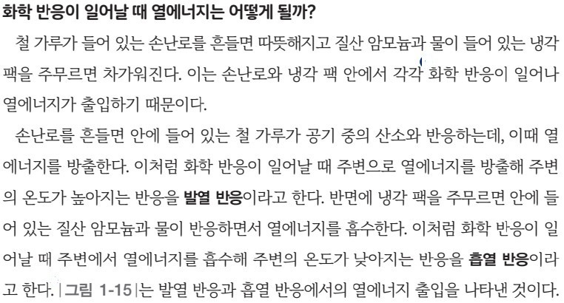  p.38 본문 화학 반응이 일어날 때 열에너지는 어떻게 될까? — 발열 반응·흡열 반응 정의 | 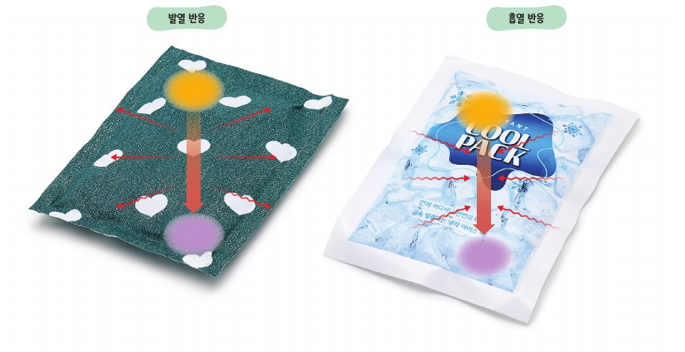  p.38 그림 1-15 발열 반응과 흡열 반응에서의 열에너지 출입
  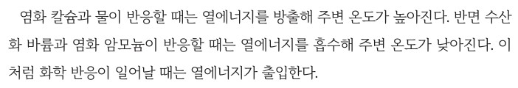  p.39 본문 결론 — 염화 칼슘+물(방출), 수산화 바륨+염화 암모늄(흡수) | 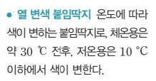  p.39 용어 열 변색 붙임딱지
  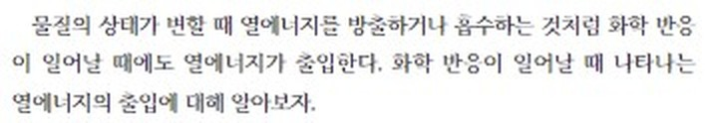  p.42 본문 도입 — 상태 변화처럼 화학 반응에서도 열에너지 출입 | 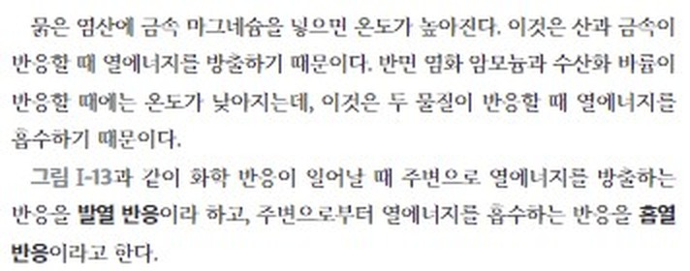  p.44 본문 결론과 발열 반응·흡열 반응 정의
  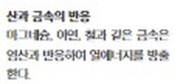  p.44 날개 산과 금속의 반응 | 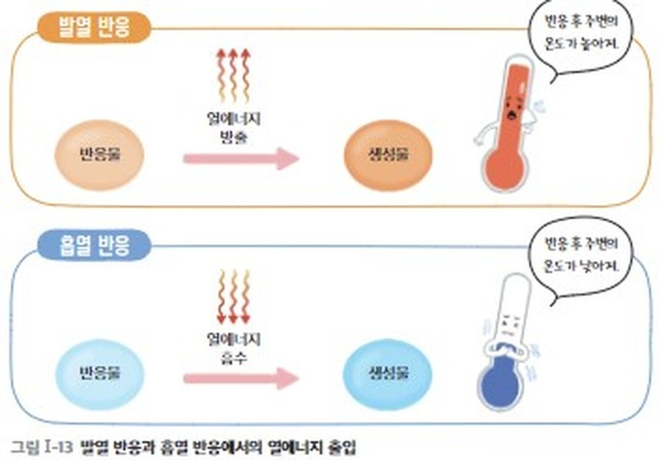  p.44 그림 Ⅰ-13 발열 반응과 흡열 반응에서의 열에너지 출입
  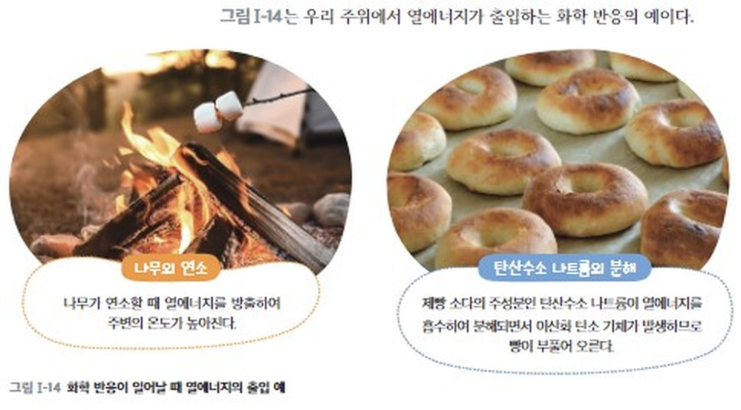  p.44 그림 Ⅰ-14 화학 반응이 일어날 때 열에너지의 출입 예[과정] (무의 연소·탄산수소 나트륨의 분해) | 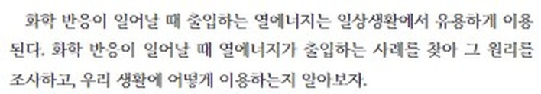  p.45 본문 — 열에너지 출입의 생활 속 이용
핵심 개념  비교 | 화학 반응이 일어날 때 열에너지가 출입한다. 화학 반응이 일어날 때 주변으로 열에너지를 방출해 주변의 온도가 높아지는 반응을 발열 반응(손난로 속 철 가루+산소, 염화 칼슘+물), 주변에서 열에너지를 흡수해 주변의 온도가 낮아지는 반응을 흡열 반응(냉각 팩 속 질산 암모늄+물, 수산화 바륨+염화 암모늄, 발포 비타민)이라고 한다(p.38~39).  표현 특징(비상): 발열·흡열을 ‘주변의 온도가 높아지는/낮아지는 반응’으로 주변 온도 변화까지 정의 문장에 넣고, 그림 1-15에서 반응물→생성물 화살표와 열에너지 화살표 방향(밖으로/안으로)으로 표현 / 결합 에너지·반응열은 다루지 않음 / ↔ 미래엔은 정의 문장을 ‘열에너지를 방출/흡수하는 반응’으로만 쓰고 온도 변화는 그림 Ⅰ-13 말풍선에 둠 | 화학 반응이 일어날 때에도 열에너지가 출입한다. 화학 반응이 일어날 때 주변으로 열에너지를 방출하는 반응을 발열 반응(묽은 염산+마그네슘, 나무의 연소, 손난로 속 철 가루+산소), 주변으로부터 열에너지를 흡수하는 반응을 흡열 반응(염화 암모늄+수산화 바륨, 제빵 소다 속 탄산수소 나트륨의 분해)이라고 한다. 반응 후 주변의 온도는 발열 반응에서 높아지고 흡열 반응에서 낮아진다(p.44 그림 Ⅰ-13). 화학 반응이 일어날 때 출입하는 열에너지는 일상생활에서 유용하게 이용된다(p.45).  표현 특징(미래엔): 정의는 열에너지의 이동 방향(방출/흡수)만으로 서술하고 온도 변화는 그림 Ⅰ-13 말풍선과 그림 Ⅰ-14 설명에 둠 / 중1 상태 변화의 열에너지 출입에 빗대어 도입 / 산과 금속의 반응을 일반화(마그네슘, 아연, 철과 같은 금속은 염산과 반응하여 열에너지를 방출, p.44 날개) / ↔ 비상은 정의 문장에 ‘주변의 온도가 높아지는/낮아지는’을 직접 넣음
예상 오개념  → 교정 | • 화학 반응이 일어나면 항상 열이 난다(뜨거워진다) → 주변에서 열에너지를 흡수해 주변이 차가워지는 흡열 반응도 있다 (비상 p.38 냉각 팩, p.39 수산화 바륨+염화 암모늄 / 미래엔 p.43~44 염화 암모늄+수산화 바륨, 탄산수소 나트륨의 분해)  • 흡열 반응에서 차가워지는 것은 ‘차가운 에너지(냉기)’가 나오기 때문이다 → 반응이 주변의 열에너지를 흡수해 주변 온도가 낮아지는 것 (비상 p.38 그림 1-15 열에너지 화살표가 안으로 / 미래엔 p.44 그림 Ⅰ-13 ‘열에너지 흡수’, ‘반응 후 주변의 온도가 낮아져.’)  • 발열 반응에서는 반응하는 물질 자체만 뜨거워진다 → 열에너지가 주변으로 방출되어 주변의 온도가 높아진다 (비상 p.38 정의·p.39 보충 시스템과 주변) | • 온도 변화가 느껴지지 않는 반응은 열에너지 출입이 없다 → 양이 매우 작아 감지하기 어려울 뿐, 열에너지 출입이 전혀 없는 화학 반응은 없다 (비상 p.38 교사용 보충)  • 손난로가 따뜻한 것은 물질이 녹거나 상태가 변하기 때문이다(열에너지 출입은 상태 변화에서만 일어난다) → 철 가루가 공기 중의 산소와 반응하는 화학 반응에서 열에너지 방출, 화학 반응이 일어날 때에도 열에너지가 출입한다 (비상 p.38 본문 / 미래엔 p.42 도입, p.45 스스로 확인하기 3)  • 발포 비타민에서 거품이 나면 열이 난다 → 구연산과 탄산수소 나트륨의 반응은 흡열 반응이라 컵이 차가워진다 (비상 p.39 스스로 확인하기)
개념 설명  흐름 | ① 중1 상태 변화의 열에너지 출입 상기, 손난로(따뜻)·냉각 팩(차가움) 경험으로 문제 인식 → ② 본문: 철 가루+산소(방출) vs 질산 암모늄+물(흡수) → 발열 반응·흡열 반응 정의, 그림 1-15 → ③ 해 보기: 열 변색 붙임딱지로 염화 칼슘+물(발열)·수산화 바륨+염화 암모늄(흡열) 확인 → ④ 결론: 주변 온도 변화로 열에너지 방출·흡수 해석 → ⑤ 발포 비타민 적용, 산화 칼슘+물(발열 팩) 세 번째 블록 단서 → 다음 차시 생활 속 사례 조사·냉각 장치 만들기 ※ 미래엔 흐름: ① 발열 팩 도입·중1 상태 변화 연계 → ② 탐구① 염산+마그네슘 온도 센서(온도 상승)·탐구② 염화 암모늄+수산화 바륨 온도계·나무판 물(온도 하강) → ③ 본문 발열·흡열 정의, 그림 Ⅰ-13 → ④ 그림 Ⅰ-14 나무의 연소·탄산수소 나트륨의 분해 → ⑤ 해 보기 사례 조사·포스터 발표·방출/흡수 분류 → 냉각 장치 만들기(p.46~47) ※ 교과서별 보완: 비상은 온도 수치 측정·모둠 데이터 공유와 학생 사례 조사·발표 단계를 추가(02 차시와 연결) / 미래엔은 모둠 측정값 공유, 두 탐구의 측정 조건 통일, 나무판 물 변화를 흡열 결론에 잇는 질문 보완

중3 | Ⅰ. 화학 반응의 규칙성 | [9과16-06] 화학 반응에서 열에너지가 출입함을 알고, 생활 속 사례를 조사하여 발표할 수 있다. | 화학 반응을 이용한 간단한 냉각 장치 만들기와 생활 속 사례 조사·발표

구분 | 비상교육 — 탐구: 화학 반응을 이용한 간단한 냉각 장치 만들기 (+ 더 해 보기: 간단한 냉각 장치를 이용한 생활용품 만들기) / 그림 1-16 주변에서 볼 수 있는 발열 반응과 흡열 반응 / 탐구 해 보기: 열에너지가 출입하는 화학 반응 예 조사하기 / 창의 융합 프로젝트: 화학 반응에서의 열에너지 출입을 과학기술 안내서 만들기 | 미래엔 — 탐구: 화학 반응을 이용한 냉각 장치 만들기 (p.46~47) / 해 보기: 화학 반응이 일어날 때 열에너지의 출입 사례 조사하기 (p.45) / 그림 Ⅰ-13 발열 반응과 흡열 반응에서의 열에너지 출입 / 그림 Ⅰ-14 화학 반응이 일어날 때 열에너지의 출입 예 (p.44) / 창의 프로젝트: 과학 체험전 기획하기 (p.50~51, 화면으로만 확인)
탐구  목표·준비물 | 목표(p.40 무엇을 알아볼까): 화학 반응에서의 열에너지 출입을 이용하여 간단한 냉각 장치를 만들고 이용할 수 있다. / 이 단원을 배우면: 화학 반응에서의 열에너지 출입을 이용하여 간단한 냉각 장치를 만들 수 있다. 화학 반응에서 열에너지가 출입하는 예를 조사할 수 있다.  준비물(p.40): 요소, 물, 투명 봉지, 지퍼 백, 열 봉합기, 약숟가락, 보안경, 실험용 장갑, 실험복 / 해 보기(p.42): 스마트 기기 / 탐구 기능 표기: 탐구 ‘협력적 소통하기’, 해 보기 ‘자료 수집하기’  도입(p.40): 너무 더워. / 야외에 있어도 시원할 수는 없나? → 화학 반응에서의 열에너지 출입을 이용하여 시원하게 할 수 있는 도구에는 무엇이 있을까? / 본문 질문: 열에너지가 출입하는 화학 반응에는 무엇이 있을까?  용어(p.40): 요소 — 무색의 고체 물질로 물에 잘 녹는다. 비료 원료로 쓰여 작물의 성장을 돕는다.  세 번째 블록 2차시(냉각 장치 탐구 + 그림 1-16) → 3차시(해 보기 사례 조사·공유 플랫폼 발표 + 스스로 확인하기) → 세 번째 블록 찾기(p.44, 발열 팩·발열 도시락) / 과학이 톡(p.43, 금속 산화물과 알루미늄 반응에서의 열에너지 이용)은 페이지 화질 불량으로 판독 불가 / 단원 끝 창의 융합 프로젝트(p.49) 과학기술 안내서 만들기로 확장 | 목표(p.46): 열에너지를 흡수하는 화학 반응을 이용하여 간단한 냉각 장치를 만들 수 있다.  준비물(p.46): 모둠에서 정한 재료, 스마트 기기 / 해 보기(p.45): 스마트 기기 / 역량 표기: 탐구 ‘탐구 능력·문제 해결 능력·의사 결정 능력’, 해 보기 ‘탐구 능력·의사 결정 능력’  도입(p.46 말풍선): 여름에 전기가 없는 곳에서도 생수를 시원하게 마실 수 있으면 좋겠어. / 그럼 열에너지를 흡수하는 화학 반응을 찾아 생수를 시원하게 보관하는 장치를 설계해 보자. / 좋은 생각이야. 염화 암모늄과 수산화 바륨의 반응을 이용해 볼까?  도움말(p.46): 냉각 장치를 설계할 때에는 장치의 모양과 크기 등을 구체적으로 정하고, 열전달이 잘 이루어지도록 알맞은 재료를 선정한다. / 설계 방법: ① 냉각 장치를 어디에 사용할지 정한다. ② 반응물로 어떤 물질을 사용할지 정한다. ③ 냉각 장치의 모양과 크기, 재료 등을 정한다. ④ 냉각 장치를 만드는 과정에서 유의할 점을 고려한다.  본문(p.44~45): 발열 반응·흡열 반응 정의, 그림 Ⅰ-13·Ⅰ-14 → p.45 ‘화학 반응이 일어날 때 출입하는 열에너지는 일상생활에서 유용하게 이용된다.’로 해 보기(사례 조사·포스터 발표) 연결  소단원 ‘2 탐구’로 냉각 장치를 독립 차시로 둠(정해진 시약·과정 없이 모둠이 반응물·재료를 정해 설계 → 설계도 공유 → 제작·발표 → 평가 기준표로 상호 평가 → 스스로 평가하기). 예시 반응물은 염화 암모늄과 수산화 바륨(p.42 탐구②와 같은 반응) / 사례 조사·발표는 앞 소단원 해 보기(p.45)가 담당 / p.50~51 창의 프로젝트 ‘과학 체험전 기획하기’(화학 반응 선정·소개 자료, 예시 손난로 만들기)는 파일 없음 — PAGEMAP 설명으로만 확인
탐구  사진
  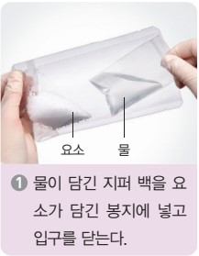  p.40 과정 1-① 물이 담긴 지퍼 백을 요소가 담긴 봉지에 넣기[기구·과정] | 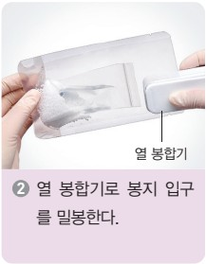  p.40 과정 1-② 열 봉합기로 봉지 입구 밀봉[기구·과정]
  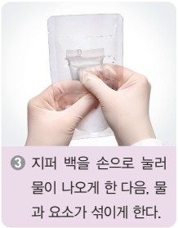  p.40 과정 1-③ 지퍼 백을 눌러 물과 요소 섞기[과정] | 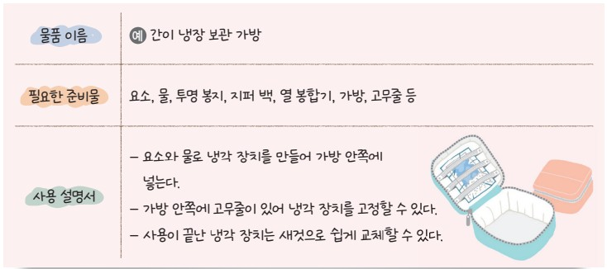  p.41 과정 3 생활용품 사용 설명서 예(간이 냉장 보관 가방)[결과]
  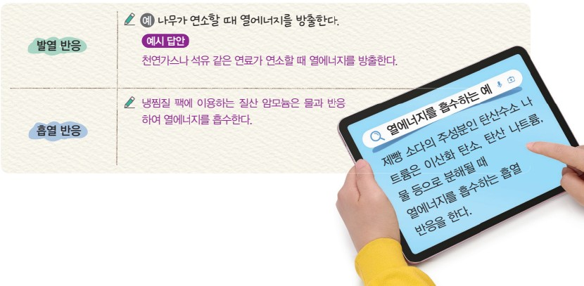  p.42 해 보기 발열·흡열 반응 조사 표와 스마트 기기 검색 예[결과] | 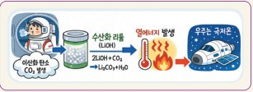  p.49 창의 융합 프로젝트 과학기술 안내서 그림 예[결과]
  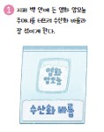  p.47 예시 사용 방법 1 염화 암모늄 주머니와 수산화 바륨이 든 지퍼 백[기구·과정] | 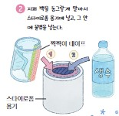  p.47 예시 사용 방법 2 지퍼 백을 말아 스타이로폼 용기에 넣고 물병 넣기[기구·과정]
  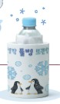  p.47 완성한 냉각 물병 보관함[결과] |   p.45 해 보기 발표 포스터 예(발열 깔창)[결과]
탐구 절차  정리 질문 | [탐구] 화학 반응을 이용한 간단한 냉각 장치 만들기 (p.40~41)  1) 모둠별로 물을 반 정도 넣은 지퍼 백과 요소를 1/5 정도 넣은 투명 봉지를 준비하고, 이를 이용해 다음과 같이 간단한 냉각 장치를 만든다. ① 물이 담긴 지퍼 백을 요소가 담긴 봉지에 넣고 입구를 닫는다. ② 열 봉합기로 봉지 입구를 밀봉한다. ③ 지퍼 백을 손으로 눌러 물이 나오게 한 다음, 물과 요소가 섞이게 한다.  2) [관찰] 봉지를 손이나 팔에 대어 보고 봉지에서 나타나는 변화를 관찰한다. — 봉지에서 어떤 변화가 나타나는가? A. 요소가 물과 반응하면서 차가워진다.  3) 모둠별로 간단한 냉각 장치를 활용하여 우리 생활에 필요한 물품을 고안하고, 사용 설명서를 작성해 공유 플랫폼에 올린다. (예: 물품 이름 — 간이 냉장 보관 가방 / 필요한 준비물 — 요소, 물, 투명 봉지, 지퍼 백, 열 봉합기, 가방, 고무줄 등 / 사용 설명서 — 요소와 물로 냉각 장치를 만들어 가방 안쪽에 넣는다. 가방 안쪽에 고무줄이 있어 냉각 장치를 고정할 수 있다. 사용이 끝난 냉각 장치는 새것으로 쉽게 교체할 수 있다.)  정리 1. 고안한 생활용품에서 화학 반응이 일어날 때의 열에너지 출입을 이야기해 보자.  A. 요소와 물이 반응할 때 열에너지를 흡수한다.  정리 2. [협력적 소통] 모둠 구성원과 함께 생활용품과 사용 설명서의 개선점을 이야기해 보자.  A(예시). 현재처럼 가방 전면에 냉각 장치를 넣을 경우 냉각 장치가 직접적으로 음료에 닿지 않아 안전하기는 하지만, 음료가 빠르게 차가워지지 않는다. 따라서 냉각 장치를 동그랗게 말아서 넣을 수 있는 원형 가방 형태가 좋을 것 같다.  [더 해 보기] 간단한 냉각 장치를 이용한 생활용품 만들기 (p.41 교사용 지면)  1) 탐구에서 고안한 생활용품을 만드는 데 필요한 준비물을 준비한다. 2) 요소와 물의 성질을 고려하며 생활용품을 만든다. 정리. 제작한 생활용품을 반 친구들에게 설명하고, 이것을 사용할 때의 주의 사항을 이야기해 보자. — A(예시). 간이 냉장 보관 가방: 캠핑장 같이 전기가 없는 곳에 가서 시원한 음료를 먹고 싶을 때 사용할 수 있는 간이 냉장 보관 가방으로, 뾰족한 물건을 넣어 냉각 장치가 터지지 않도록 해야 한다.  [탐구 해 보기] 열에너지가 출입하는 화학 반응 예 조사하기 (p.42)  1) [자료 수집] 스마트 기기로 우리 생활에서 볼 수 있는 발열 반응과 흡열 반응의 예를 각각 한 가지씩 조사한다. (예: 발열 반응 — 나무가 연소할 때 열에너지를 방출한다. / 예시 답안: 천연가스나 석유 같은 연료가 연소할 때 열에너지를 방출한다. 흡열 반응 — 냉찜질 팩에 이용하는 질산 암모늄은 물과 반응하여 열에너지를 흡수한다. / 태블릿 검색 화면: 제빵 소다의 주성분인 탄산수소 나트륨은 이산화 탄소, 탄산 나트륨, 물 등으로 분해될 때 열에너지를 흡수하는 흡열 반응을 한다.)  2) 각 모둠에서 조사한 내용을 공유 플랫폼에 올리고 발표해 보자.  [스스로 확인하기] (p.42)  개념 확인. 메테인 연소 반응은 (발열, 흡열) 반응이고, 탄산수소 나트륨 분해 반응은 (발열, 흡열) 반응이다. — A. 발열 / 흡열  사고력. 순간접착제에는 시아노아크릴레이트가 들어 있는데, 이 물질은 섬유에 들어 있는 셀룰로스와 반응하는 성질이 있다. 이를 근거로 순간접착제를 사용할 때 ‘면장갑을 착용할 경우 화상의 위험이 있습니다.’와 같은 주의 사항을 지켜야 하는 까닭을 화학 반응에서의 열에너지 출입과 관련지어 추론해 보자.  A. 면장갑을 착용하고 순간접착제를 사용하면 면장갑에 들어 있는 셀룰로스가 순간접착제의 시아노아크릴레이트와 반응할 수 있다. 주의 사항으로 보아, 시아노아크릴레이트가 셀룰로스와 반응할 때 열에너지를 방출함을 알 수 있다. 즉 면장갑을 착용하고 순간접착제를 사용하면 시아노아크릴레이트와 셀룰로스가 반응할 때 발생하는 열에 화상을 입을 수 있다.  [창의 융합 프로젝트] 화학 반응에서의 열에너지 출입을 과학기술 안내서 만들기 (p.49)  함께 발견하기. 환경, 생활, 미래 기술 등 관심 있는 분야를 정해 화학 반응에서의 열에너지 출입을 이용한 과학기술 사례를 조사해 보자. — A(예시). 자체 가열 식품 포장: 생석회(CaO)와 물이 반응할 때 발생하는 열에너지를 이용하여 전기 없이 음식을 데우는 기술로, 군용 전투 식량(MRE)이나 재난 구호 식품 등에 이용된다. / 수소 저장 기술: 일부 금속이나 합금은 수소를 흡수하여 금속 수소화물을 형성하는데, 이 과정에서는 발열 반응이 일어난다. 반대로 저장된 수소를 방출할 때는 흡열 반응이 일어난다.  창의적으로 해결하기 1. 조사한 과학기술 사례 중 한 가지를 선택하고, 그 원리와 우리 생활에서 활용하는 예에 대한 설명을 친구들이 잘 이해할 수 있도록 작성해 보자. — A(예시). 원리: 우주선 내부에서 우주인이 호흡하면 이산화 탄소(CO₂)가 발생한다. 이를 제거하기 위해 수산화 리튬(LiOH)을 사용하는데, 이때 화학 반응이 일어난다(2LiOH + CO₂ → Li₂CO₃ + H₂O). 이 반응은 발열 반응으로 열에너지가 방출되는데, 이 열에너지는 극저온의 우주 환경에서 우주선 내부 온도를 유지하는 데 보조적으로 활용된다. / 활용 예: 잠수함, 광산 구조대, 소방관 호흡 장비 등 밀폐된 공간에서 이산화 탄소를 제거하는 장치에서 널리 이용된다.  창의적으로 해결하기 2. [협력적 소통] 조사한 내용을 모둠 구성원과 공유하고, 과정 1에서 작성한 설명을 수정한 뒤 이를 그림으로 표현해 보자. (예시 답안 그림: 이산화 탄소 발생 → 수산화 리튬 → 열에너지 발생 → 우주는 극저온)  공유하기. 각 모둠에서 작성한 과학기술 안내서를 발표하고, 화학 반응에서의 열에너지 출입을 이용한 과학기술에 대해 느낀 점을 이야기해 보자. — A(예시). 과학기술 안내서를 만들면서 우리 생활에 다양한 화학 반응이 존재하고, 이 반응을 통해 우리 생활이 편해졌다는 것을 이해하며 과학의 유용성을 느낄 수 있었다. | [해 보기] 화학 반응이 일어날 때 열에너지의 출입 사례 조사하기 (p.45)  1) 모둠별로 생활 속에서 화학 반응이 일어날 때 열에너지가 출입하는 사례를 한 가지 찾아 그 원리를 조사해 보자. (기록 칸: 사례 / 원리)  2) 1에서 조사한 내용을 바탕으로 하여 포스터를 만들어 발표해 보자. (사진 예: ‘추운 겨울에도 걱정 없어요. 발열 깔창 — 원리: 철이 산소와 반응할 때 열에너지를 방출하여 주변의 온도를 높여 준다.’)  정리. 다른 모둠의 발표를 듣고, 조사한 사례를 다음과 같이 분류하여 정리해 보자. (열에너지를 방출하는 화학 반응 / 열에너지를 흡수하는 화학 반응)  → 본문(p.44): 화학 반응이 일어날 때 주변으로 열에너지를 방출하는 반응을 발열 반응이라 하고, 주변으로부터 열에너지를 흡수하는 반응을 흡열 반응이라고 한다.  [스스로 확인하기] (p.45)  1. 염화 암모늄과 수산화 바륨이 반응할 때에는 주변의 온도가 높아진다. (○, ×) — → 본문(p.44): 염화 암모늄과 수산화 바륨이 반응할 때에는 온도가 낮아지는데, 이것은 두 물질이 반응할 때 열에너지를 흡수하기 때문이다.  2. 연료가 연소할 때 따뜻해지는 것은 주변으로 열에너지를 ( )하기 때문이다. — → 본문(p.44 그림 Ⅰ-14): 나무가 연소할 때 열에너지를 방출하여 주변의 온도가 높아진다.  3. [문제 해결 능력] 휴대용 손난로는 철 가루가 산소와 반응할 때 방출하는 열에너지를 이용해 만든다. 손난로를 오랫동안 따뜻하게 유지하기 위한 방법을 설명해 보자. (모범 답안 없음 — 학생용만 수신)  [탐구] 화학 반응을 이용한 냉각 장치 만들기 (p.46~47)  1) 모둠별로 열에너지를 흡수하는 화학 반응을 이용해 어떤 냉각 장치를 설계할지 이야기해 보자.  2) 친구들의 의견을 종합하여 화학 반응을 이용한 냉각 장치를 설계하고, 설계도를 그려 보자. (설계 방법 ①~④: 사용처 → 반응물 → 모양·크기·재료 → 유의할 점)  3) [디지털] 공유 플랫폼에 설계도를 공유하고, 다른 모둠의 설계도를 참고하여 우리 모둠의 냉각 장치를 보완해 보자.  4) 3의 설계도에 따라 냉각 장치를 직접 만들고, 원리 및 사용 방법 등을 정리하여 발표해 보자.  예시(p.47) 냉각 물병 보관함 — 원리: 염화 암모늄과 수산화 바륨이 반응할 때 열에너지를 흡수하므로 주변의 온도가 낮아져 물의 온도를 낮출 수 있다. / 사용 방법: ① 지퍼 백 안에 든 염화 암모늄 주머니를 터뜨려 수산화 바륨과 잘 섞이게 한다. ② 지퍼 백을 동그랗게 말아서 스타이로폼 용기에 넣고, 그 안에 물병을 넣는다. / 유의할 점: 지퍼 백이 터지거나 반응물이 새지 않도록 주의한다. 반응 후 사용한 물질은 선생님의 안내에 따라 폐시약으로 처리한다.  정리. 다른 모둠에서 만든 냉각 장치를 평가해 보자. — 평가 기준: 화학 반응을 적절하게 이용했는가? / 실생활에서 이용할 수 있는 장치인가? / 장치를 창의적으로 설계하여 만들었는가? (◎: 매우 잘함, ○: 잘함, △: 보통)  → 본문(p.47 예시 원리): 염화 암모늄과 수산화 바륨이 반응할 때 열에너지를 흡수하므로 주변의 온도가 낮아져 물의 온도를 낮출 수 있다.  스스로 평가하기(p.47): [지식·이해] 냉각 장치를 사용할 때 일어나는 화학 반응에서 열에너지의 출입을 설명할 수 있는가? / [과정·기능] 냉각 장치 제작을 위한 설계도를 그리고, 설계도대로 장치를 만들었는가? / [가치·태도] 과학이 일상생활을 편리하게 하는 데 도움이 된다는 것을 인식했는가?  [창의 프로젝트] 과학 체험전 기획하기 (p.50~51, 파일 없음)  화학 반응을 선정해 소개 자료를 만들고 체험전을 기획하는 활동(예시: 손난로 만들기) — 세부 과정·문항은 파일 미확보로 기록하지 않음
탐구 요소 | 기초: 관찰(봉지를 손이나 팔에 대어 차가워짐을 느낌 — 온도계 측정 없음) · 분류(조사 사례를 발열 반응/흡열 반응으로 나누기) · 추리(순간접착제 주의 사항 → 시아노아크릴레이트와 셀룰로스 반응이 발열) · 의사소통(사용 설명서 작성·공유 플랫폼 게시·발표, 과학기술 안내서 발표)  통합: 문제 인식(야외에서 시원하게 할 도구) · 자료 수집(스마트 기기 사례 조사, 과학기술 사례 조사) · 모형·산출물 설계(냉각 장치 → 생활용품 고안·개선) / 변인 통제: 교과서에 명시 없음, 정량 측정 없음 — 굳이 잡으면 조작 변인 = 요소와 물을 섞었는가(섞기 전·후), 종속 변인 = 봉지의 차가운 정도(감각), 통제 변인 = 물(지퍼 백 반 정도)·요소(봉지 1/5 정도)의 양, 봉지 크기 — 요소 양·물 양을 바꾼 비교나 온도 변화 측정 없음  교과서 표기: 탐구 기능 ‘협력적 소통하기’(문제 해결에 대한 자신의 아이디어를 다양한 방식을 활용하여 표현하고, 친구들과 의견을 조율하면서 협업 과정을 점검 및 개선한다) / [과정] 2 관찰, 정리 2 협력적 소통 / 해 보기 ‘자료 수집하기’ / 나의 활동 확인하기 과정·기능(요소와 물의 화학 반응을 이용해 간단한 냉각 장치를 만들고, 이를 이용한 생활용품을 구상했는가?), 가치·태도(생활용품을 고안하면서 독창적인 아이디어를 제시하려고 노력했는가? / 열에너지가 출입하는 화학 반응이 유용하게 활용됨을 인식했는가?) / 프로젝트: 과학·기술·공학(예술·수학), 함께 발견하기–창의적으로 해결하기–공유하기 | 기초: 관찰(제작한 장치·물병이 차가워지는지 확인 — 측정 방법은 모둠 결정, 온도계 지정 없음) · 분류(조사 사례를 열에너지 방출/흡수 반응으로 나누기) · 의사소통(설계도 공유, 원리·사용 방법 발표, 포스터 발표)  통합: 문제 인식(전기가 없는 곳에서 생수를 시원하게) · 탐구 설계(반응물·모양·크기·재료 선정, 설계도) · 자료 수집(스마트 기기 사례 조사) · 평가(평가 기준표로 다른 모둠 장치 상호 평가) / 변인 통제: 교과서에 명시 없음, 정량 측정 없음 — 굳이 잡으면 조작 변인 = 반응물의 종류·양, 장치 재료(단열 용기 등), 종속 변인 = 물병의 차가워짐(온도), 통제 변인 = 물병 크기·물의 양·처음 온도  교과서 표기: 탐구 능력 · 문제 해결 능력 · 의사 결정 능력 / 과정·기능: 탐구 설계 및 수행, 의사소통과 협업 / [디지털] 공유 플랫폼 / 스스로 평가하기 지식·이해, 과정·기능, 가치·태도 / 해 보기: 탐구 능력 · 의사 결정 능력
유용한 발문 | Q. 요소가 물에 ‘녹는’ 것은 물리 변화일까, 화학 반응일까? 교과서는 ‘요소가 물과 반응하면서’라고 하는데, 앞에서 배운 물리 변화·화학 변화의 구분과 어떻게 맞출까?  Q. 봉지가 차가워진 것이 요소와 물이 섞였기 때문이라는 것을 어떻게 확인할까? 요소 없이 물만 든 봉지와 비교하거나 온도계로 섞기 전·후 온도를 재면 무엇이 달라질까?  Q. 요소의 양(1/5)이나 물의 양을 바꾸면 차가워지는 정도와 지속 시간은 어떻게 달라질까? 생활용품 설계에 이를 어떻게 반영할까?  Q. 냉각 장치가 주변(손, 음료)에서 열에너지를 흡수하는데, 봉지를 감싸거나 가방에 넣으면 왜 더 오래 차가울까?  Q. 조사한 사례(나무 연소, 질산 암모늄 냉찜질 팩, 제빵 소다)가 정말 ‘화학 반응’인지, 열에너지가 ‘방출’인지 ‘흡수’인지 무엇을 근거로 판단할까?  Q. 수산화 리튬과 이산화 탄소의 반응처럼 열에너지 출입이 주된 목적이 아닌 기술에서도 열을 활용할 수 있을까? | Q. 냉각 장치에 쓸 반응물을 고를 때 ‘열에너지를 흡수한다’ 외에 무엇을 따져야 할까(안전·냄새·가격·구하기 쉬움·반응물의 질량비)?  Q. 장치가 ‘잘 작동했다’를 무엇으로 판단할까? 평가 기준표에 온도 변화를 재는 기준을 넣는다면 어떻게 측정할까?  Q. 예시 보관함에서 스타이로폼 용기는 어떤 역할을 할까? 단열 재료가 없으면 물병은 어떻게 될까?  Q. 반응물의 질량비를 미리 조사해야 한다는 안전 문구는 앞에서 배운 일정 성분비 법칙과 어떻게 연결될까?  Q. 조사한 사례(발열 깔창 등)가 화학 반응인지, 열에너지를 방출하는지 흡수하는지 무엇을 근거로 분류할까?  Q. 손난로를 오랫동안 따뜻하게 유지하려면 반응 속도와 반응물의 양을 어떻게 조절해야 할까(스스로 확인하기 3)?
주의점  체크리스트 | • 시약을 다룰 때 보안경을 착용하고, 피부나 옷에 닿지 않게 주의한다. 실험에서 사용한 시약은 선생님의 안내에 따라 폐수통에 처리한다(p.40 안전) / 사용한 시약은 지정된 폐수통에 모아 처리하도록 안내(p.41 탐구 지도 유의점)  • 투명 봉지는 스탠딩 파우치나 한약 봉지 등을 검색하여 구매할 수 있고, 지퍼 백은 투명 봉지에 들어갈 수 있는 작은 크기로 준비(p.41 [준비물])  • 지퍼 백에 물을 너무 많이 넣으면 입구를 닫을 때 물이 넘칠 수 있으므로 지퍼 백 크기의 반 정도만 넣는다(p.41 [결과가 잘 나오려면]) / 손으로 누르기 전에 물이 새어 요소와 반응하지 않도록 입구를 잘 닫되, 눌렀을 때 물이 나오려면 너무 세게 닫지는 않는다 / 섞자마자 온도 변화가 시작되므로 즉시 손이나 팔에 대어 관찰(p.41 하단 유의점)  • 요소가 원래 차갑기 때문에 봉지가 차가워진다고 생각할 수 있음 — 요소가 담긴 비커를 먼저 만져 보게 하여 요소가 물에 녹는 과정에서 주변의 열에너지를 흡수함을 이해시킨다(p.41 오개념 지도)  • 열 봉합기 사용 시 화상 주의 / 생활용품 제작 때 칼·가위·송곳 사용 주의, 냉각 장치가 터지지 않도록(p.41 더 해 보기 지도 방안) / 조사 사례는 일정 시간 조사 후 한꺼번에 공유 플랫폼에 올리게 해 늦은 모둠도 충분히 확인(p.42 좋은 수업을 위한 제안)  ☐ 지퍼 백에 물 반 정도, 투명 봉지에 요소 1/5 정도 ☐ 지퍼 백 입구 닫기 → 열 봉합기로 봉지 밀봉 ☐ 요소만 먼저 만져 보기(원래 온도 확인) ☐ 눌러 섞은 즉시 손·팔에 대어 변화 관찰 ☐ 생활용품 고안·사용 설명서 공유 ☐ 발열·흡열 사례 각 1가지 조사·발표 | • 냉각 장치에 사용하는 시약은 인체에 해로울 수 있으므로 냄새를 맡거나 맛보지 않으며, 피부에 닿지 않도록 주의한다(p.47 안전)  • 냉각 장치에 이용할 화학 반응에서 반응물의 질량비를 미리 조사하고, 이에 따라 사용할 시약의 양을 알맞게 계산한다(p.47 안전)  • 지퍼 백이 터지거나 반응물이 새지 않도록 주의한다. 반응 후 사용한 물질은 선생님의 안내에 따라 폐시약으로 처리한다(p.47 예시 유의할 점)  • 냉각 장치를 설계할 때에는 장치의 모양과 크기 등을 구체적으로 정하고, 열전달이 잘 이루어지도록 알맞은 재료를 선정한다(p.46 도움말)  • 수산화 바륨·염화 암모늄 반응은 냄새 나는 기체가 생길 수 있어 밀봉·환기 지도가 필요(교과서는 ‘냄새를 맡지 않는다’로만 안내) / 성능 확인용 온도 측정 방법을 미리 정하기  ☐ 사용처·반응물·모양·크기·재료 정하기 ☐ 반응물 질량비 조사 → 시약 양 계산 ☐ 설계도 공유·보완 ☐ 밀봉 확인, 터짐·새는 곳 점검 ☐ 처음 온도와 냉각 후 온도 기록 ☐ 평가 기준표로 상호 평가, 폐시약 처리
성취기준  연결·타당성 | ✔ 교육과정 탐구 활동 ‘화학 반응을 이용한 간단한 냉각 장치 만들기’를 탐구 제목 그대로 사용하고, 생활용품 고안·사용 설명서·공유 플랫폼 게시까지 이어 ‘생활 속 활용’으로 연결  ✔ 성취기준 후반 ‘생활 속 사례를 조사하여 발표’ → 해 보기(스마트 기기로 발열·흡열 반응 예 각 1가지 조사, 공유 플랫폼에 올리고 발표)와 창의 융합 프로젝트(과학기술 안내서 조사·작성·발표)로 두 번 반복 충족 / 고려 사항 ‘공유 플랫폼 활용, 의사소통과 협업’도 탐구 기능 ‘협력적 소통하기’로 반영  ✔ 본문 그림 1-16(도시가스 연소·제빵 소다 분해)과 스스로 정리하기 2로 발열·흡열 반응 예를 학생 본문에 정리, 사고력(순간접착제)으로 생활 속 주의 사항까지 일반화  △ 냉각 장치의 핵심인 요소와 물, 조사 예시의 질산 암모늄과 물은 ‘용해’ 과정인데 교과서는 ‘반응’으로 서술 — 교사용 보충(요소 또는 소금과 물의 반응)에서만 ‘미시적 관점에서는 화학적 상호 작용으로 볼 수 있다’고 설명, 01 차시 물리 변화·화학 변화 구분과 충돌할 여지 → 학생 본문에 한 문장 보완 필요  △ 관찰이 ‘손이나 팔에 대어 보기’ 감각뿐이고 온도 측정·대조(요소 없는 물 봉지) 없음 → ‘열에너지가 출입함을 안다’의 근거가 약함, 온도계(또는 앞 차시 열 변색 붙임딱지)로 섞기 전·후 비교 추가 권장  △ 해 보기는 ‘각각 한 가지씩’ 조사로 분량이 적고, 사례가 화학 반응인지·열의 방향은 무엇인지 판단하는 기준 제시 없이 검색 결과 수용에 그칠 수 있음  ※ 비교: 비상은 반응물(요소와 물)·양·과정이 정해진 제작 후 생활용품을 고안하는 구조, 미래엔은 모둠이 반응물·재료까지 정하는 설계형(염화 암모늄+수산화 바륨 예시)과 평가 기준표 상호 평가 / 비상 8교 학생용 검토본 p.49 창의 융합 프로젝트는 ‘화학 반응에서의 열에너지 출입을 이용해 캠핑 음식 온도 조절하기’(발열·흡열 팩 만들기)로 교사용(과학기술 안내서)과 제목이 다름 | ✔ 교육과정 탐구 활동 ‘화학 반응을 이용한 간단한 냉각 장치 만들기’를 독립 탐구로 두고, 반응물 선택부터 설계도·공유 플랫폼 보완·제작·발표·평가까지 이어 공학적 설계 과정과 협업을 강하게 반영  ✔ 성취기준 후반 ‘생활 속 사례를 조사하여 발표’ → p.45 해 보기(사례 1가지와 원리 조사 → 포스터 발표 → 다른 모둠 발표를 듣고 방출/흡수로 분류)로 직접 충족, 조사 뒤 분류 정리까지 요구해 비상보다 정리 단계가 분명  ✔ 본문 p.44에서 발열 반응·흡열 반응을 ‘주변으로 열에너지를 방출/주변으로부터 흡수’로 정의하고 그림 Ⅰ-13(온도계 캐릭터 ‘반응 후 주변의 온도가 높아져/낮아져’)으로 주변 온도 변화와 연결  △ 반응물이 정해지지 않아 결과의 공통 결론(열에너지 흡수 → 주변 온도 하강)이 예시 원리 한 줄에만 있음, 정리는 평가 기준표뿐이고 열에너지 출입을 설명하는 정리 질문이 없음(스스로 평가하기 지식·이해로만 확인)  △ 냉각 성능을 확인하는 측정(온도계·처음 온도 기록)이 과정에 없음 → ‘열에너지가 출입함을 안다’의 증거가 약함 / 수산화 바륨 등 시약 안전 부담이 크고 시약 양 계산을 학생에게 맡김  △ 해 보기 사례 조사가 1가지뿐이고 스스로 확인하기 3(손난로 유지 방법)의 근거가 본문에 없음 / p.50~51 창의 프로젝트(과학 체험전 기획, 손난로 만들기)는 파일 없어 검토 못 함  ※ 비교: 미래엔은 설계형 냉각 장치 + 포스터 발표·분류 정리로 ‘조사·발표’를 정면으로 다루고, 비상은 요소와 물로 정해진 장치 제작 후 생활용품 고안·사용 설명서와 공유 플랫폼 조사, 창의 융합 프로젝트로 확장. 두 교과서 모두 온도 측정·대조 조건 없음
핵심 개념  교과서 본문
  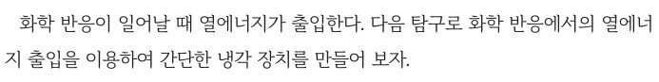  p.40 본문(화학 반응이 일어날 때 열에너지가 출입한다) | 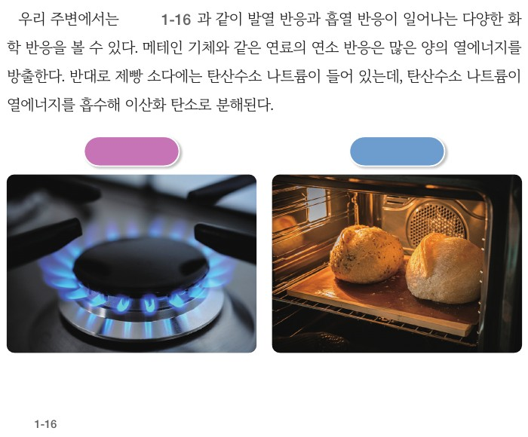  p.41 본문과 그림 1-16 주변에서 볼 수 있는 발열 반응과 흡열 반응
  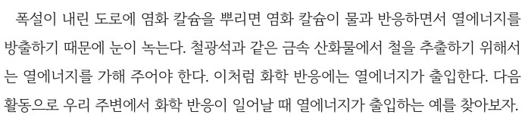  p.42 본문(화학 반응에서 열에너지 출입 예) | 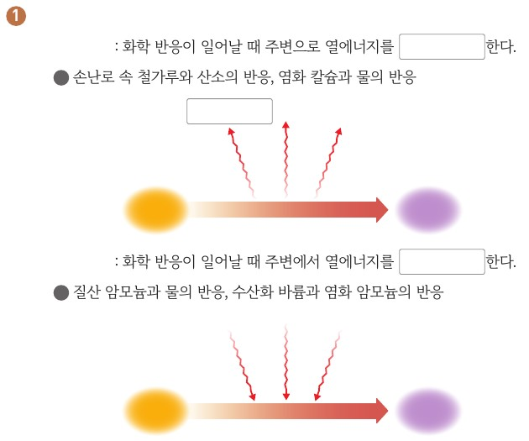  p.44 스스로 정리하기 1 발열 반응과 흡열 반응
  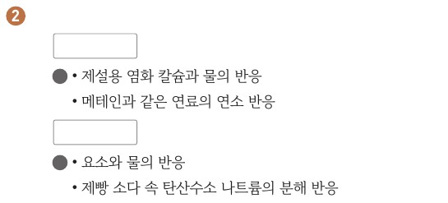  p.44 스스로 정리하기 2 열에너지가 출입하는 화학 반응 예 | 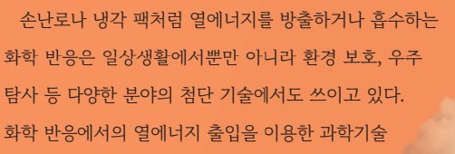  p.49 창의 융합 프로젝트 도입 본문
  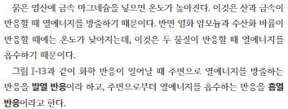  p.44 본문(발열 반응·흡열 반응 정의) | 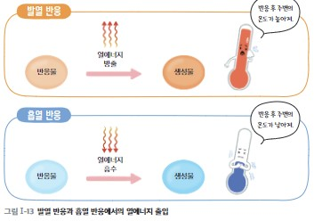  p.44 그림 Ⅰ-13 발열 반응과 흡열 반응에서의 열에너지 출입
  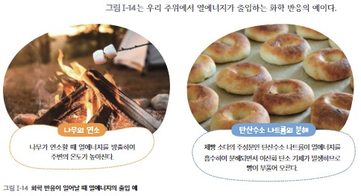  p.44 그림 Ⅰ-14 화학 반응이 일어날 때 열에너지의 출입 예 | 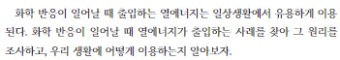  p.45 본문(열에너지는 일상생활에서 유용하게 이용된다)
  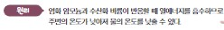
  p.47 예시 냉각 물병 보관함 원리
핵심 개념  비교 | 화학 반응이 일어날 때 열에너지가 출입한다(p.40). 요소와 물이 반응할 때 열에너지를 흡수하므로 봉지가 차가워진다(탐구 정리 1). 우리 주변에서는 다양한 발열 반응과 흡열 반응을 볼 수 있다. 메테인 기체와 같은 연료의 연소 반응은 많은 양의 열에너지를 방출한다. 반대로 제빵 소다에는 탄산수소 나트륨이 들어 있는데, 탄산수소 나트륨이 열에너지를 흡수해 분해되면 이산화 탄소가 발생한다(p.41 그림 1-16). 요소와 물의 반응, 메테인 연소 반응, 탄산수소 나트륨 분해 반응 외에도 여러 가지 화학 반응에서 열에너지 출입을 확인할 수 있다(p.42). 손난로나 냉각 팩처럼 열에너지를 방출하거나 흡수하는 화학 반응은 일상생활에서뿐만 아니라 환경 보호, 우주 탐사 등 다양한 분야의 첨단 기술에서도 쓰이고 있다(p.49).  표현 특징(비상): 냉각 장치를 ‘요소가 물과 반응하면서 차가워진다’로 서술해 용해를 화학 반응으로 다룸, 발열 예는 연료의 연소·발열 팩(산화 칼슘과 물), 흡열 예는 요소와 물·탄산수소 나트륨 분해로 정리(p.44) / 미래엔과 차이: 비상은 ‘발열 반응·흡열 반응’ 정의를 앞 차시에 두고 이 차시는 사례 중심, 미래엔은 같은 쪽(p.44)에서 ‘주변으로 방출/주변으로부터 흡수’ 정의와 사례를 함께 제시. 냉각 반응물은 비상 요소와 물, 미래엔 염화 암모늄과 수산화 바륨 | 화학 반응이 일어날 때 주변으로 열에너지를 방출하는 반응을 발열 반응이라 하고, 주변으로부터 열에너지를 흡수하는 반응을 흡열 반응이라고 한다(p.44). 발열 반응 후 주변의 온도가 높아지고, 흡열 반응 후 주변의 온도가 낮아진다(그림 Ⅰ-13). 나무가 연소할 때 열에너지를 방출하여 주변의 온도가 높아지고, 제빵 소다의 주성분인 탄산수소 나트륨이 열에너지를 흡수하여 분해되면서 이산화 탄소 기체가 발생하므로 빵이 부풀어 오른다(그림 Ⅰ-14). 화학 반응이 일어날 때 출입하는 열에너지는 일상생활에서 유용하게 이용된다(p.45). 냉각 장치: 염화 암모늄과 수산화 바륨이 반응할 때 열에너지를 흡수하므로 주변의 온도가 낮아져 물의 온도를 낮출 수 있다(p.47 예시).  표현 차이: 미래엔은 ‘주변으로/주변으로부터’와 ‘주변의 온도’를 일관되게 써서 반응계와 주변을 구분, 발열 예는 나무의 연소(비상은 메테인·도시가스 연소), 흡열 예는 두 교과서 모두 탄산수소 나트륨 분해. 냉각 장치 반응물은 미래엔 염화 암모늄+수산화 바륨(뚜렷한 화학 반응), 비상 요소+물(용해를 반응으로 서술)
예상 오개념  → 교정 | • 요소가 원래 차갑기 때문에 봉지가 차가워진다 → 요소가 물과 섞일 때 주변의 열에너지를 흡수하여 차가워짐, 섞기 전 요소를 먼저 만져 보면 확인 (비상 p.41 오개념 지도)  • 냉각 장치가 ‘차가움(냉기)’을 내보낸다 → 반응이 주변(손·물병)에서 열에너지를 흡수하여 주변의 온도가 낮아지는 것 (비상 p.41 정리 1, p.44 스스로 정리하기 1(2) / 미래엔 p.44 그림 Ⅰ-13 ‘반응 후 주변의 온도가 낮아져’, p.47 예시 원리)  • 물에 녹는 것은 모두 물리 변화이므로 열에너지 출입과 무관하다 / 반대로 녹을 때 열이 출입하면 무조건 화학 반응이다 → 비상은 요소·질산 암모늄과 물을 ‘반응’으로 다루고 교사용 보충에서 미시적 상호 작용 관점으로 설명, 미래엔은 냉각 장치에 염화 암모늄과 수산화 바륨의 화학 반응을 예시 (비상 p.41 보충, 미래엔 p.47) | • 열에너지를 흡수하는 반응은 생활에서 거의 쓰이지 않는다 → 냉찜질 팩, 제빵 소다(빵이 부풀어 오름), 냉각 물병 보관함 등에 이용 (비상 p.41 그림 1-16·p.42 해 보기, 미래엔 p.44 그림 Ⅰ-14·p.47 예시)  • 연소처럼 불꽃이 보여야 열에너지가 방출되는 반응이다 → 발열 팩(산화 칼슘과 물), 순간접착제와 셀룰로스 반응, 발열 깔창·손난로(철과 산소)처럼 불꽃 없이도 열에너지 방출 (비상 p.42 사고력·p.44 세 번째 블록 찾기, 미래엔 p.45 해 보기 포스터·스스로 확인하기 3)  • 반응물만 많이 넣으면 냉각 장치가 더 좋아진다 → 반응물의 질량비에 맞게 시약 양을 계산해야 하며, 열전달이 잘 되는 재료·단열 용기 선택이 성능을 좌우 (미래엔 p.46 도움말·p.47 안전, 비상 미언급)
개념 설명  흐름 | ① 문제 인식(비상: 더운 날 야외에서 시원하게 할 도구 / 미래엔: 전기 없는 곳에서 생수를 시원하게) → ② 흡열 반응으로 냉각 장치 제작(비상: 요소와 물을 봉지에 밀봉, 손·팔로 차가워짐 확인 / 미래엔: 모둠이 반응물·재료를 정해 설계도 → 공유 플랫폼 보완 → 제작, 예시 염화 암모늄+수산화 바륨) → ③ 열에너지 흡수 → 주변 온도 하강으로 원리 설명, 생활용품 고안·사용 설명서(비상) 또는 원리·사용 방법 발표와 평가 기준표 상호 평가(미래엔) → ④ 발열·흡열 반응 예(비상 그림 1-16 메테인 연소·탄산수소 나트륨 분해 / 미래엔 그림 Ⅰ-14 나무의 연소·탄산수소 나트륨 분해) 정리 후 생활 속 사례 조사·발표(비상 공유 플랫폼 / 미래엔 포스터 발표 후 방출·흡수 분류) → ⑤ 생활·첨단 기술로 확장(비상 순간접착제 추론·창의 융합 프로젝트 / 미래엔 손난로 유지 방법·창의 프로젝트 과학 체험전) ※ 교과서별 보완: 공통으로 온도계로 처음 온도와 냉각 후 온도 기록, 반응물 없는 대조 장치 추가 / 비상은 ‘용해도 열에너지 출입이 있다/화학 반응 여부’ 구분 문장과 조사 사례 기록 칸(반응물·생성물·열 방향) 보완 / 미래엔은 정리에 ‘열에너지 출입 설명’ 질문 추가, 시약(수산화 바륨) 안전·환기 지도와 질량비 계산 안내 구체화

